目录

第1章 内容介绍和授课方法 8

1.1 Java设计模式内容介绍 8

1.1.1 先看几个经典的面试题 8

1.1.2 设计模式的重要性/应用场景 11

1.2 课程亮点和授课模式 12

第2章 设计模式七大原则 12

2.1 设计模式的目的 13

2.2 设计模式七大原则 13

2.3 单一职责原则 13

2.3.1 基本介绍 13

2.3.2 应用实例 13

2.3.3 注意事项和细节 15

2.4 接口隔离原则（Interface Segregation Principle） 16

2.4.1 基本介绍 16

2.4.2 应用实例 16

2.5 依赖倒转原则 20

2.5.1 基本介绍 20

2.5.2 应用实例 20

2.5.3 依赖关系传递的三种方式 22

2.5.4 注意事项和细节 24

2.6 里式替换原则 24

2.6.1 OO中的继承性的思考和说明 24

2.6.2 基本介绍 25

2.6.3 一个程序引出的问题和思考 25

2.7 开闭原则 27

2.7.1 基本介绍 27

2.7.2 应用实例 28

2.8 迪米特法则 31

2.8.1 基本介绍 31

2.8.2 应用实例 31

2.8.3 注意事项和细节 35

2.9 合成复用法则(Composite Reuse Principle) 35

2.9.1 基本介绍 35

2.10 设计原则核心思想 36

第3章 UML类图 36

3.1 UML基本介绍 36

3.2 UML图 37

3.3 UML类图 37

3.3.1 类图-依赖关系 38

3.3.2 类图-泛化关系（Generalization） 39

3.3.3 类图-实现关系（Implementation） 39

3.3.4 类图-关联关系（Association） 40

3.3.5 类图-聚合关系（Aggregation） 40

3.3.6 类图-组合关系（Composition） 41

第4章 设计模式概述 42

4.1 掌握设计模式的层次 42

4.2 设计模式介绍 42

4.3 设计模式类型 43

第5章 单例设计模式 43

5.1 单例设计模式介绍 43

5.2 单例设计模式八种方式 43

5.2.1 饿汉式（静态常量） 44

5.2.2 饿汉式（静态代码块） 45

5.2.3 懒汉式（线程不安全） 45

5.2.4 懒汉式（线程安全，同步方法） 46

5.2.5 懒汉式（线程不安全，同步代码块） 46

5.2.6 双重检查 47

5.2.7 静态内部类 48

5.2.8 枚举 48

5.3 单例模式在JDK应用的源码分析 49

5.4 单例模式注意事项和细节说明 49

第6章 工厂模式 50

6.1 简单工厂模式 50

6.1.1 一个具体需求 50

6.1.2 使用传统的方式来完成 50

6.1.3 简单工厂模式基本介绍 53

6.1.4 使用简单工厂模式 53

6.2 工厂方法模式 56

6.2.1 看一个新的需求 56

6.2.2 工厂方法模式介绍 57

6.3 抽象工厂模式 59

6.3.1 基本介绍 59

6.3.2 应用实例 59

6.4 工厂模式在JDK-Calendar应用的源码分析 62

6.5 工厂模式小结 64

第7章 原型模式 64

7.1 克隆羊问题 64

7.1.1 传统方式解决克隆羊问题 65

7.2 原型模式基本介绍 66

7.2.1 基本介绍 66

7.2.2 原理结构图-UML类图 66

7.2.3 原型模式解决克隆羊问题 66

7.3 原型模式在Spring框架中源码分析 68

7.4 深入讨论-浅拷贝和深拷贝 69

7.4.1 浅拷贝的介绍 69

7.4.2 深拷贝基本介绍 70

7.4.3 深拷贝应用实例 70

7.5 原型模式的注意事项和细节 73

第8章 建造者模式 73

8.1 盖房项目需求 73

8.1.1 传统方式解决盖房需求 73

8.2 建造者模式 75

8.2.1 基本介绍 75

8.2.2 建造者模式的四个角色* 75

8.2.3 建造者模式原理类图 75

8.3 建造者模式解决盖房需求 76

8.3.1 思路分析图解(类图) 76

8.3.2 具体实现 76

8.4 建造者模式在JDK应用和源码分析 78

8.5 建造者模式的注意事项和细节 79

第9章 适配器模式 79

9.1 现实生活中的例子 79

9.2 基本介绍 80

9.3 工作原理 80

9.4 类适配器模式 80

9.4.1 类适配器模式介绍 80

9.4.2 类适配器应用实例 80

9.4.3 类适配器模式注意事项和细节 82

9.5 对象适配器模式 82

9.5.1 对象适配器模式介绍 82

9.5.2 对象适配器应用实例 82

9.5.3 对象适配器模式注意事项和细节 83

9.6 接口适配器模式 84

9.6.1 接口适配器模式介绍 84

9.6.2 接口适配器模式应用实例 84

9.7 适配器在SpringMVC框架中的应用 86

(4) 代码分析+Debug 源码 87

(5) 模拟SpringMVC 87

9.8 适配器模式的注意事项和细节 90

第10章 桥接模式 90

10.1 手机操作问题 90

10.1.1 传统方式解决手机操作问题 91

10.2 桥接模式(Bridge) 91

10.2.1 基本介绍 91

10.2.2 桥接模式原理类图 91

10.2.3 桥接模式解决手机操作问题 92

10.3 桥接模式在JDBC的源码剖析 93

10.4 桥接模式的注意事项和细节 94

10.5 桥接模式的应用场景 95

第11章 装饰者设计模式 95

11.1 星巴克咖啡订单项目 95

11.1.1 方案一-较差的方案 95

11.1.2 方案二-较好的方案 96

11.2 装饰者模式 97

11.2.1 装饰者模式定义 97

11.2.2 装饰者模式原理 97

11.2.3 用装饰者模式解决星巴克咖啡订单 97

11.3 装饰者模式在JDK中的应用:FileterInputStream 100

第12章 组合模式 101

12.1 学校院系展示需求 101

12.1.1 传统方案解决学校院系展示 101

12.2 组合模式 102

12.2.1 基本介绍 102

12.2.2 组合模式的原理类图 102

12.2.3 组合模式解决的问题 102

12.2.4 组合模式解决学校院系展示 103

12.3 组合模式在JDK集合中的应用:HashMap 107

12.4 组合模式的注意事项和细节 108

第13章 外观模式 108

13.1 影院管理项目 108

13.1.1 传统方式解决影院管理 108

13.1.2 传统方式解决影院管理问题分析 109

13.2 外观模式 109

13.2.1 外观模式基本介绍 109

13.2.2 外观模式原理类图 109

13.2.3 外观模式解决影院管理 110

13.2.4 外观模式应用实例 110

13.3 外观模式在MyBatis框架应用的源码分析 113

13.4 外观模式的注意事项和细节 113

第14章 享元模式 114

14.1 展示网站项目需求 114

14.1.1 传统方案解决网站展现项目 114

14.1.2 传统方式的问题分析 114

14.2 享元模式 114

14.2.1 基本介绍 114

14.2.2 享元模式的原理类图 115

14.2.3 享元模式解决网站展现项目 116

14.3 享元模式在JDK-Integer中的应用 118

14.4 享元模式的注意事项和细节 120

第15章 代理模式 120

15.1 代理模式Proxy 120

15.1.1 基本介绍 120

15.1.2 代理模式示意图 120

15.2 静态代理 120

15.2.1 静态代码模式的基本介绍 120

15.2.2 应用实例 121

15.2.3 静态代理优缺点 122

15.3 动态代理 122

15.3.1 动态代理模式的基本介绍 122

15.3.2 JDK中生成代理对象的API 123

15.3.3 动态代理应用实例 123

15.4 Cglib代理 125

15.4.1 Cglib代理模式的基本介绍 125

15.4.2 Cglib代理模式实现步骤 125

15.4.3 Cglib代理模式应用实例 126

15.5 几种常见的代理模式介绍—几种变体 127

第16章 模板方法模式 128

16.1 豆浆制作问题 128

16.2 模板方法模式 128

16.2.1 基本介绍 128

16.2.2 模板方法模式原理类图 128

16.2.3 模板方法模式解决豆浆制作问题 129

16.2.4 模板方法模式的钩子方法 130

16.3 模板方法模式在Spring框架中的应用 132

16.4 模板方法模式的注意事项和细节 133

第17章 命令模式 133

17.1 智能生活项目需求 133

17.2 命令模式 134

17.2.1 基本介绍 134

17.2.2 命令模式的原理类图 134

17.2.3 命令模式解决智能生活项目 134

17.3 命令模式在Spring框架JdbcTemplate中的应用 139

17.4 命令模式的注意事项和细节 139

第18章 访问者模式 140

18.1 测评系统的需求 140

18.1.1 传统方案 140

18.2 访问者模式 140

18.2.1 基本介绍 140

18.2.2 访问者模式的原理类图 140

18.2.3 访问者模式应用实例 141

18.3 访问者模式的注意事项和细节 144

第19章 迭代器模式 144

19.1 显示学校院系结构需求 144

19.1.1 传统的设计方案 145

19.2 迭代器模式 145

19.2.1 基本介绍 145

19.2.2 原理类图 145

19.2.3 应用实例 146

19.3 迭代器模式在JDK-ArrayList集合中的应用 151

19.4 迭代器模式的注意事项和细节 152

第20章 观察者模式 153

20.1 天气预报项目需求 153

20.1.1 设计方案1—普通方案 153

20.2 观察者模式 155

20.2.1 观察者模式原理 155

20.2.2 观察者模式解决天气预报需求 156

20.3 观察者模式在JDK应用的源码分析 159

第21章 中介者模式 160

21.1 智能家庭管理问题 160

20.1.1 传统方案解决智能家庭管理问题 160

20.1.2 传统方式的问题分析 160

21.2 中介者模式 161

21.2.1 基本介绍 161

21.2.2 中介者模式的原理类图 161

21.2.3 中介者模式应用实例 162

21.3 中介者模式的注意事项和细节 166

第22章 备忘录模式 166

22.1 游戏角色状态恢复问题 166

22.1.1 传统方案解决游戏角色恢复 167

22.1.2 传统方式的问题分析 167

22.2 备忘录模式 167

22.2.1 基本介绍 167

22.2.2 原理类图 167

22.2.3 原理类图代码实现 168

22.2.4 游戏角色恢复状态实例 169

22.3 备忘录模式的注意事项和细节 171

第23章 解释器模式 172

23.1 四则运算问题 172

23.1.1 传统方式解决四则运算问题分析 172

23.2 解释器模式 172

23.2.1 基本介绍 172

23.2.2 原理类图 172

23.2.3 解释器模式实现四则运算 173

23.3 解释器模式在Spring框架中的应用 177

23.4 解释器模式的注意事项和细节 178

第24章 状态模式 178

24.1 APP抽奖活动问题 179

24.2 状态模式 179

24.2.1 基本介绍 179

24.2.2 原理类图 179

24.2.3 状态模式解决APP抽奖问题 180

24.3 状态模式在实际项目-借贷平台的应用分析 185

24.3.1 传统方式 185

24.3.2 使用状态模式 186

24.4 状态模式的注意事项和细节 193

第25章 策略模式 193

25.1 鸭子项目 193

25.1.1 传统方式解决鸭子问题 193

25.1.2 传统方式实现的问题分析和解决方案 194

25.2 策略模式 195

25.2.1 基本介绍 195

25.2.2 策略模式的原理类图 195

25.2.3 策略模式解决鸭子问题 195

25.3 策略模式在JDK-Arrays中的应用分析 197

25.4 策略模式的注意事项和细节 199

第26章 职责链模式 199

26.1 OA系统采购审批需求 199

26.1.1 传统方案解决OA系统审批 199

26.2 职责链模式 200

26.2.1 基本介绍 200

26.2.2 原理类图 200

26.2.3 职责链模式解决OA系统采购审批 201

26.3 职责链模式在SpringMVC框架中的应用分析 203

26.3.1 SpringMVC 请求流程简图 203

26.3.2 代码分析 204

26.3.3 Debug源码+说明 205

26.4 职责链模式的注意事项和细节 205

# 第1章 内容介绍和授课方法

## 1.1 Java设计模式内容介绍

### 1.1.1 先看几个经典的面试题

#### (1) 原型设计模式问题

1）请使用 UML 类图画出原型模式核心角色

要点：UML类图(描述类与类之间的关系)；原型模式

2）原型设计模式的深拷贝和浅拷贝是什么，并写出深拷贝的两种方式的源码(重写 clone方法实现深拷贝、使用序列化来实现深拷贝)

3）在 Spring 框架中哪里使用到原型模式，并对源码进行分析

beans.xml

<bean id="id01" class="com.atguigu.spring.bean.Monster" scope="prototype"/>

答：Spring中原型 bean 的创建，就是原型模式的应用。代码分析+Debug 源码如下：

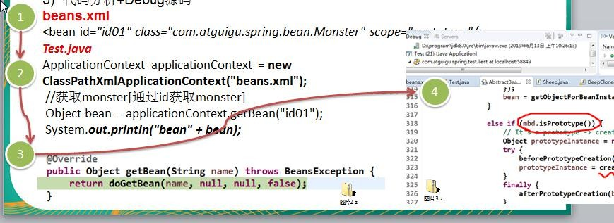

#### (2) 设计模式的七大原则

要求：

1) 七大设计原则核心思想

2) 能够以类图的说明设计原则

3) 在项目实际开发中，你在哪里使用到了ocp 原则（开闭原则，在工厂模式里用到）

设计模式常用的七大原则有：单一职责原则、接口隔离原则、依赖倒转原则、里式替换原则、开闭原则ocp、迪米特法则、**合成复用原则**（第7条在有的书上并没有给出）

类图如下:

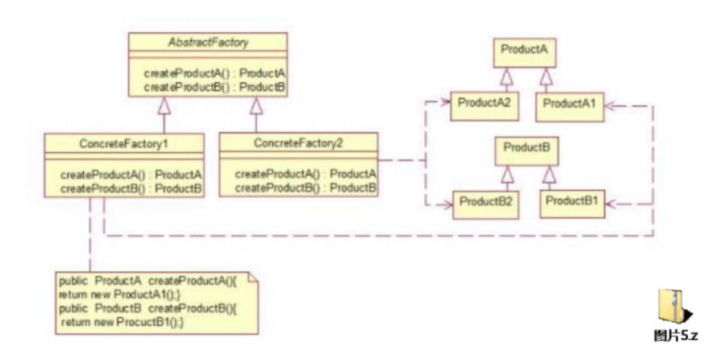

#### (3) 金融借贷平台项目

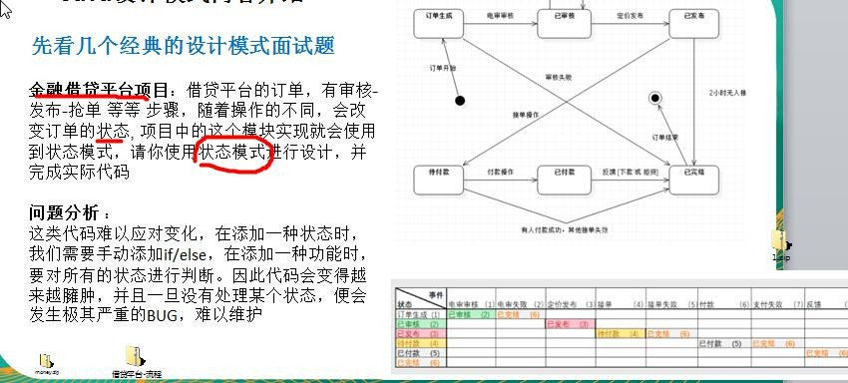

下图是状态转换图：

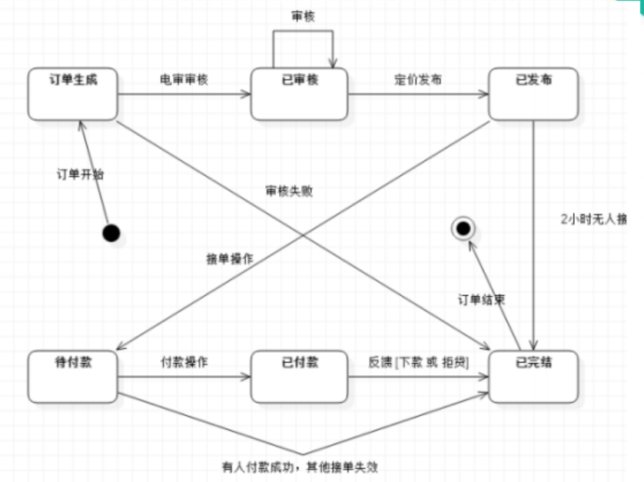

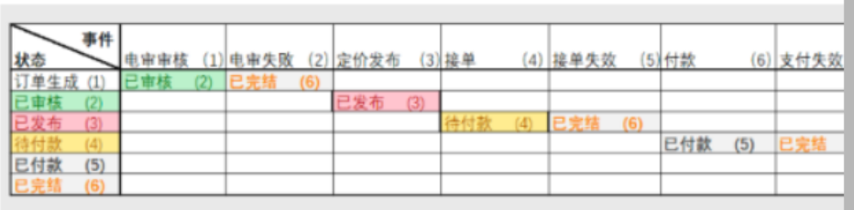

#### (4) 解释器设计模式

1）介绍解释器设计模式是什么?

2）画出解释器设计模式的 UML 类图,分析设计模式中的各个角色是什么?

3）请说明 Spring 的框架中，哪里使用到了解释器设计模式，并做源码级别的分析

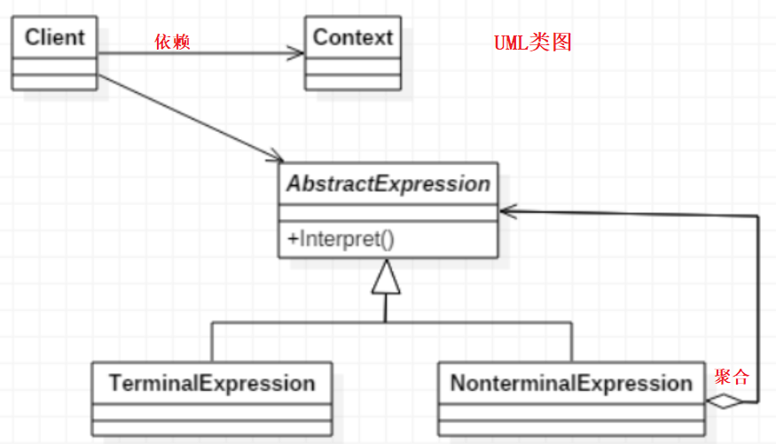

注：如果菱形是实心的，代表组合关系

Spring 框架中 SpelExpressionParser 就使用到解释器模式，代码分析+Debug 源码+模式角色分析说明：

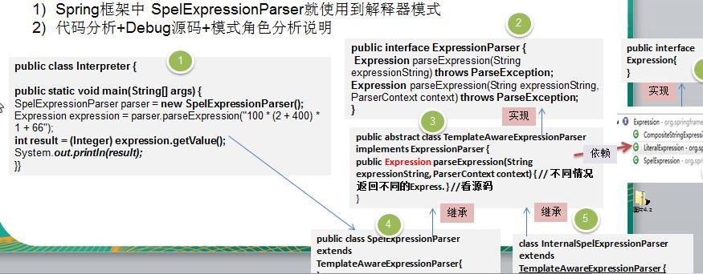

#### (5) 单例设计模式

单例设计模式一共有几种实现方式？请分别用代码实现，并说明各个实现方式的优点和缺点?

单例设计模式一共有 8 种写法，后面我们会依次讲到：

1) 饿汉式 两种

2) 懒汉式 三种

3) 双重检查：多线程开发时解决冲突问题，还可以保证懒加载(?)

4) 静态内部类：利用静态内部类的特点，既实现了多线程的并发问题，同时也解决了懒加载的特点（在单例模式中用的也很多）

5) 枚举：经典的单例设计模式(推荐使用)

### 1.1.2 设计模式的重要性/应用场景

(1) 软件工程中，**设计模式（design pattern）**是对**软件设计中普遍存在（反复出现）**的各种问题，所提出的**解决方案**。这个术语是由埃里希·伽玛（Erich Gamma）等人在 1990 年代从建筑设计领域引入到计算机科学的。

（设计模式是为了让软件具有更好的复用性、扩展性、可读性、规范性和稳定性等等）

(2) 大厦 VS 简易房



(3) 拿实际工作经历来说, 当一个项目开发完后，如果客户提出增新功能，怎么办?。

（可扩展性,使用设计模式，软件具有很好的扩展性）

(4) 如果项目开发完后，原来程序员离职，你接手维护该项目怎么办?

（维护性：主要体现在可读性、规范性）

(5) 目前程序员门槛越来越高，一线 IT 公司(大厂)，都会问你在实际项目中使用过什么设计模式，怎样使用的，解决了什么问题。

(6) 设计模式在软件中哪里？

面向对象(oo) => (项目的)**功能模块**[设计模式+算法(数据结构)] => **框架**[使用到多种设计模式] => 架构 [服务器集群]

(7) 如果想成为合格软件工程师，那就花时间来研究下设计模式是非常必要的.

## 1.2 课程亮点和授课模式

(1) 设计模式很有用，其实也很好玩，很像小时候搭积木,怎样搭建更加稳定，坚固

(2) 设计模式很重要，因为包含很多编程思想，还是有一定难度的，我们努力做到通俗易懂（设计模式不仅仅是站在实现某个功能的角度来思考的，而是站在怎么让软件结构更合理的角度）

(3) 采用 提出一个应用场景->引出设计模式->剖析(设计模式的)原理->分析实现步骤(图解)->代码实现-> 框架或项目源码分析(找到使用的地方) 的步骤讲解 [比如:以建造者模式为例]

A．提出一个实际需求：盖房问题

B．使用传统的方式来完成

C．传统的方式解决盖房问题分析，引出建造者模式

D．建造者模式原理分析

E．建造者模式原理结构图

F．建造者模式解决盖房问题思路分析+代码实现（尽量配类图）[对比]

G．建造者模式在JDK、SSM的应用和源码分析

(4) 课程目标：让大家掌握本质 , 达能在工作中灵活运用解决实际问题和优化程序结构的目的.

# 第2章 设计模式七大原则

## 2.1 设计模式的目的

编写软件过程中，程序员面临着来自 **耦合性，内聚性以及可维护性，可扩展性，重用性，灵活性** 等多方面的挑战，设计模式是为了让程序(软件)具有更好的

1. 代码重用性 (即：相同功能的代码，不用多次编写)
2. 可读性 (即：编程规范性, 便于其他程序员的阅读和理解)
3. 可扩展性 (即：当需要增加新的功能时，非常的方便，也称为可维护性)
4. 可靠性 (即：当我们增加新的功能后，对原来的功能没有影响)
5. 使程序呈现**高内聚，低耦合**的特性。（即：模块内部是非常紧密的，但是模块与模块之间/功能与功能之间的耦合性很低）

分享金句：

设计模式包含了面向对象的精髓，“懂了设计模式，你就懂了面向对象分析和设计（OOA/D）的精要”

Scott Mayers 在其巨著《Effective C++》就曾经说过：C++老手和 C++新手的区别就是前者手背上有很多伤疤。

## 2.2 设计模式七大原则

**设计模式原则**，其实就是程序员在编程时应当遵守的原则，也是各种设计模式的基础(即：设计模式为什么这样设计的依据)。

设计模式常用的七大原则有:

（1）单一职责原则

（2）接口隔离原则

（3）依赖倒转(倒置)原则

（4）里式替换原则

（5）开闭原则

（6）迪米特法则

（7）合成复用原则

## 2.3 单一职责原则

### 2.3.1 基本介绍

对类来说的，即一个类应该只负责一项职责（注意：一项职责 ！= 只有一个方法）。如类 A 负责两个不同职责：职责 1，职责 2。当职责 1 需求变更而改变 A 时，可能造成职责 2 执行错误，所以需要将类 A 的粒度分解为 A1，A2。

### 2.3.2 应用实例

以交通工具案例讲解。

#### (1) 方案一

**package** com.principle.singleresponsibility;

**public** **class** SingleResponsibility1 {

**public** **static** **void** main(String[] args) {

Vehicle vehicle = **new** Vehicle();

vehicle.run("摩托车");

vehicle.run("汽车");

vehicle.run("飞机");

}

}

//交通工具类

//方案一：无论是哪种交通工具，run()方法都输出“在公路上运行”，这违反了单一职责原则

//解决方案：根据交通工具运行的方法按不同，分解成不同的类

**class** Vehicle{

**public** **void** run(String vehicle) {

System.***out***.println(vehicle+"在公路上运行...");

}

}

#### (2) 方案二

**public** **class** SingleResponsibility2 {

**public** **static** **void** main(String[] args) {

RoadVehicle roadvehicle = **new** RoadVehicle();

roadvehicle.run("摩托车");

roadvehicle.run("汽车");

AirVehicle airvehicle = **new** AirVehicle();

airvehicle.run("飞机");

}

}

//方案二的分析

//1.严格遵守了单一职责原则，但是这样做改动很大，即：将类分解的同时还要修改客户端，成本太高

//2.改进：直接修改Vehicle类，改动的代码比较少

**class** RoadVehicle{

**public** **void** run(String vehicle) {

System.***out***.println(vehicle + "在公路上运行...");

}

}

**class** AirVehicle{

**public** **void** run(String vehicle) {

System.***out***.println(vehicle + "在天空中运行...");

}

}

**class** WaterVehicle{

**public** **void** run(String vehicle) {

System.***out***.println(vehicle + "在水中运行...");

}

}

#### (3) 方案三

**public** **class** SingleResponsibility3 {

**public** **static** **void** main(String[] args) {

Vehicle2 vehicle2 = **new** Vehicle2();

vehicle2.run("摩托车");

vehicle2.runAir("飞机");

vehicle2.runWater("轮船");

}

}

//方案三的分析

//1.这种修改方法没有对原来的类(方法一)做大的修改，只是增加了方法

//2.虽然没有在类的级别上遵守单一职责原则，但是在方法级别上仍然遵守单一职责原则

//后续在每个方法中可能还会有其他处理，注意，要慎用if..else..(用类来化解多分枝)

**class** Vehicle2{

**public** **void** run(String vehicle) {

System.***out***.println(vehicle + "在公路上运行...");

}

**public** **void** runAir(String vehicle) {

System.***out***.println(vehicle + "在空中运行...");

}

**public** **void** runWater(String vehicle) {

System.***out***.println(vehicle + "在水中运行...");

}

}

### 2.3.3 注意事项和细节

（1）降低类的复杂度，一个类只负责一项职责。

（2）提高类的可读性，可维护性

（3）降低变更一个职责引起的风险

（4）通常情况下，我们应当遵守单一职责原则，只有逻辑足够简单，才可以在代码级违反单一职责原则；只有类中方法数量足够少，可以在方法级别保持单一职责原则。(如上例)

## 2.4 接口隔离原则（Interface Segregation Principle）

### 2.4.1 基本介绍

客户端不应该依赖它不需要的接口，即一个类对另一个类的依赖应该建立在最小的接口上。

先看一张图：

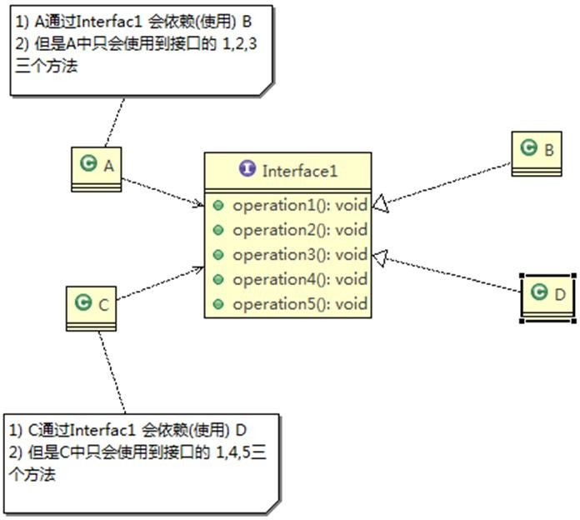

（1）类 A 通过接口Interface1依赖类 B，类 C 通过接口Interface1依赖类 D，如果接口 Interface1 对于类A 和类C来说不是最小接口，那么类B 和类D 必须去实现他们不需要的方法。（B、D的空心箭头代表实现，B和D都实现了Interface1，这样它们就得实现Interface1中的所有方法）（本图就违反了接口隔离原则）

（2）按隔离原则应当这样处理：将接口 Interface1 拆分为独立的几个接口(这里我们拆分成 3 个接口)，类 A 和类 C 分别与他们需要的接口建立依赖关系，也就是采用接口隔离原则。

### 2.4.2 应用实例

类 A 通过接口 Interface1 依赖类 B，类 C 通过接口 Interface1 依赖类 D，请编写代码完成此应用实例。

画类图：new->other->AmaterasUML(插件)->Class Diagram

#### (1) 没有使用接口隔离原则的代码

**package** com.principle.Segregation;

**public** **class** Segregation1 {

**public** **static** **void** main(String[] args) {

// **TODO** Auto-generated method stub

}

}

//接口

**interface** Interface1{

**void** operation1();

**void** operation2();

**void** operation3();

**void** operation4();

**void** operation5();

}

**class** B **implements** Interface1{

//需要加上public：因为不能缩小其访问范围

**public** **void** operation1() {

System.***out***.println("B 实现了 operation1");

}

**public** **void** operation2() {

System.***out***.println("B 实现了 operation2");

}

**public** **void** operation3() {

System.***out***.println("B 实现了 operation3");

}

**public** **void** operation4() {

System.***out***.println("B 实现了 operation4");

}

**public** **void** operation5() {

System.***out***.println("B 实现了 operation5");

}

}

**class** D **implements** Interface1{

**public** **void** operation1() {

System.***out***.println("D 实现了 operation1");

}

**public** **void** operation2() {

System.***out***.println("D 实现了 operation2");

}

**public** **void** operation3() {

System.***out***.println("D 实现了 operation3");

}

**public** **void** operation4() {

System.***out***.println("D 实现了 operation4");

}

**public** **void** operation5() {

System.***out***.println("D 实现了 operation5");

}

}

**class** A {

//A类通过Interface1依赖(使用)B类，但是只会要到方法1,2,3

**public** **void** depend1(Interface1 i) { i.operation1(); }

**public** **void** depend2(Interface1 i) { i.operation2(); }

**public** **void** depend3(Interface1 i) { i.operation3(); }

}

**class** C {

//C类通过Interface1依赖(使用)D类，但是只会要到方法1,4,5

**public** **void** depend1(Interface1 i) { i.operation1(); }

**public** **void** depend4(Interface1 i) { i.operation4(); }

**public** **void** depend5(Interface1 i) { i.operation5(); }

}

#### (2) 使用接口隔离原则改进

1）问题：类 A 通过接口 Interface1 依赖类 B，类 C 通过接口 Interface1 依赖类 D，如果接口 Interface1 对于类 A 和类 C来说不是最小接口，那么类 B 和类 D 必须去实现他们不需要的方法，造成了浪费。

2）将接口 Interface1 拆分为独立的几个接口，类 A 和类 C 分别与他们需要的接口建立依赖关系，也就是采用接口隔离原则。

3）接口 Interface1 中出现的方法，根据实际情况拆分为三个接口

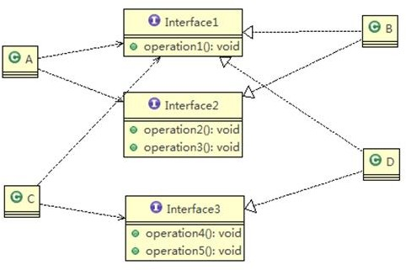

4）代码实现

**public** **class** Segregation1Improve {

**public** **static** **void** main(String[] args) {

//使用

A a = **new** A();

//A类通过接口去依赖B类

a.depend1(**new** B());

a.depend2(**new** B());

a.depend3(**new** B());

C c = **new** C();

c.depend1(**new** D());

c.depend4(**new** D());

c.depend5(**new** D());

}

}

//接口1

**interface** Interface1{

**void** operation1();

}

**interface** Interface2{

**void** operation2();

**void** operation3();

}

**interface** Interface3{

**void** operation4();

**void** operation5();

}

**class** B **implements** Interface1,Interface2{

//需要加上public：因为不能缩小其访问范围

**public** **void** operation1() {

System.***out***.println("B 实现了 operation1");

}

**public** **void** operation2() {

System.***out***.println("B 实现了 operation2");

}

**public** **void** operation3() {

System.***out***.println("B 实现了 operation3");

}

}

**class** D **implements** Interface1,Interface3{

**public** **void** operation1() {

System.***out***.println("D 实现了 operation1");

}

**public** **void** operation4() {

System.***out***.println("D 实现了 operation4");

}

**public** **void** operation5() {

System.***out***.println("D 实现了 operation5");

}

}

**class** A {

//A类通过Interface1，Interface2依赖(使用)B类，用到方法1,2,3

**public** **void** depend1(Interface1 i) {

i.operation1();

}

**public** **void** depend2(Interface2 i) {

i.operation2();

}

**public** **void** depend3(Interface2 i) {

i.operation3();

}

}

**class** C {

//C类通过Interface1，Interface3依赖(使用)D类，用到方法1,4,5

**public** **void** depend1(Interface1 i) {

i.operation1();

}

**public** **void** depend4(Interface3 i) {

i.operation4();

}

**public** **void** depend5(Interface3 i) {

i.operation5();

}

}

## 2.5 依赖倒转原则

### 2.5.1 基本介绍

**依赖倒转原则(Dependence Inversion Principle)**是指：

1. 高层模块不应该依赖低层模块，二者都应该依赖其抽象(抽象类/接口)，不要去依赖一个具体的子类
2. 抽象不应该依赖细节，细节应该依赖抽象（这样稳定性会比较好）
3. 依赖倒转(倒置)的**中心思想**是面向接口编程
4. 依赖倒转原则是基于这样的**设计理念**：相对于细节的多变性，抽象的东西要稳定的多。以抽象为基础搭建的架构比以细节为基础的架构要稳定的多。在 java 中，抽象指的是接口或抽象类，细节就是具体的实现类
5. 使用接口或抽象类的**目的**是制定好规范，而不涉及任何具体的操作，把展现细节的任务交给他们的实现类去完成（接口和抽象类的价值在于设计）

### 2.5.2 应用实例

编程完成Person接收消息的功能。

#### (1) 传统方式

**package** com.principle.inversion;

**public** **class** DependecyInversion1 {

**public** **static** **void** main(String[] args) {

Person person = **new** Person();

person.receive(**new** Email());

}

}

**class** Email{

**public** String getInfo() {

**return** "电子邮件信息：hello world";

}

}

//方式一分析

//1.优点：简单，容易想到，容易实现

//2.缺点：如果我们获取的对象是 微信、短信等等，则需要新增类，同时Person也需要增加相应的接收方法（扩展性不好）

//3.解决思路：引入一个抽象的接口IReceiver，表示接收者，这样Person类与接口IReceiver发生依赖

// 因为Email，WeiXin等等都属于接收的范畴，它们各自实现IReceiver接口就可以了，这样就符合了依赖倒转原则

**class** Person{

**public** **void** receive(Email email) {

System.***out***.println(email.getInfo());

}

}

#### (2) 改进方式

**package** com.principle.inversion;

**public** **class** DependecyInversion1Improve {

**public** **static** **void** main(String[] args) {

//客户端无需改变

Person person = **new** Person();

person.receive(**new** Email());

person.receive(**new** WeChat());

}

}

**interface** IReceiver{

**public** String getInfo();

}

**class** Email **implements** IReceiver{

**public** String getInfo() {

**return** "电子邮件信息：hello world";

}

}

**class** WeChat **implements** IReceiver{

**public** String getInfo() {

**return** "微信消息：hello";

}

}

**class** Person{

**public** **void** receive(IReceiver receiver) {

System.***out***.println(receiver.getInfo());

}

}

### 2.5.3 依赖关系传递的三种方式

#### (1) 接口传递

**public** **class** DependencyPass {

**public** **static** **void** main(String[] args) {

ChangHong changHong = **new** ChangHong();

OpenAndClose openAndClose = **new** OpenAndClose();

openAndClose.open(changHong);

}

}

// 方式 1： 通过接口传递实现依赖

// 开关的接口

**interface** IOpenAndClose {

**public** **void** open(ITV tv); // 抽象方法,接收接口

}

**interface** ITV { // ITV 接口

**public** **void** play();

}

**class** ChangHong **implements** ITV {

@Override

**public** **void** play() {

System.***out***.println("长虹电视机，打开");

}

}

// 实现接口

**class** OpenAndClose **implements** IOpenAndClose {

**public** **void** open(ITV tv) {

tv.play();

}

}

#### (2) 构造方法传递

**public** **class** DependencyPass {

**public** **static** **void** main(String[] args) {

ChangHong changHong = **new** ChangHong();

//通过构造器进行依赖传递

OpenAndClose openAndClose = **new** OpenAndClose(changHong);

openAndClose.open();

}

}

// 方式 2: 通过构造方法依赖传递

**interface** IOpenAndClose {

**public** **void** open(); // 抽象方法

}

**interface** ITV { // ITV 接口

**public** **void** play();

}

**class** OpenAndClose **implements** IOpenAndClose {

**public** ITV tv; // 成员

**public** OpenAndClose(ITV tv) { // 通过构造器将接口传入

**this**.tv = tv;

}

**public** **void** open() { **this**.tv.play(); }

}

**class** ChangHong **implements** ITV {

@Override

**public** **void** play() {

System.***out***.println("长虹电视机，打开");

}

}

#### (3) setter方式传递

**public** **class** DependencyPass {

**public** **static** **void** main(String[] args) {

ChangHong changHong = **new** ChangHong();

//通过 setter 方法进行依赖传递

OpenAndClose openAndClose = **new** OpenAndClose();

openAndClose.setTv(changHong);

openAndClose.open();//没有setTv()直接open()就会报空指针异常

}

}

// 方式 3 , 通过 setter 方法传递

**interface** IOpenAndClose {

**public** **void** open(); // 抽象方法

**public** **void** setTv(ITV tv);

}

**interface** ITV { // ITV 接口

**public** **void** play();

}

**class** OpenAndClose **implements** IOpenAndClose {

**private** ITV tv;

**public** **void** setTv(ITV tv) { **this**.tv = tv; }

**public** **void** open() { **this**.tv.play(); }

}

**class** ChangHong **implements** ITV {

@Override

**public** **void** play() {

System.***out***.println("长虹电视机，打开");

}

}

### 2.5.4 注意事项和细节

1. 低层模块**尽量都要有**抽象类或接口，或者两者都有，程序稳定性更好.
2. 变量的声明类型尽量是抽象类或接口, 这样我们的变量引用和实际对象间，就存在一个缓冲层，利于程序扩展和优化

比如：class A extends B{}，其中B是一个抽象类/接口，在使用时：B obj = new A()，如果A类要进行扩展，只需要在B中增加一个方法即可。

1. 继承时遵循里氏替换原则

## 2.6 里式替换原则

### 2.6.1 OO中的继承性的思考和说明

（1）继承包含这样一层含义：父类中凡是已经实现好的方法，实际上是在设定规范和契约，虽然它不强制要求所有的子类必须遵循这些契约，但是如果子类对这些已经实现的方法任意修改，就会对整个继承体系造成破坏。

（2）继承在给程序设计带来便利的同时，也带来了**弊端**。比如使用继承会给程序带来侵入性，程序的可移植性降低，增加对象间的耦合性，如果一个类被其他的类所继承，则当这个类需要修改时，必须考虑到所有的子类，并且父类修改后，所有涉及到子类的功能都有可能产生故障

（3）问题提出：在编程中，如何正确的使用继承? => 尽量遵守里氏替换原则

### 2.6.2 基本介绍

（1）里氏替换原则(Liskov Substitution Principle)在 1988 年，由麻省理工学院的以为姓里的女士提出的。

（2）如果对每个类型为 T1 的对象 o1，都有类型为 T2 的对象 o2，使得以 T1 定义的所有程序 P 在所有的对象 o1 都代换成 o2 时，程序 P 的行为没有发生变化(理想化原则)，那么类型T2 是类型 T1 的子类型。换句话说，**所有引用基类的地方必须能透明地使用其子类的对象**。

（3）在使用继承时，遵循里氏替换原则，在子类中**尽量**不要重写父类的方法

（4）里氏替换原则告诉我们，继承实际上让两个类耦合性增强了，在适当的情况下，可以通过**聚合，组合，依赖** 来解决问题。（或者把原来的子类提升到与它的父类同一个层次，做一个更加基础的类，让原来的子类和父类来继承，以此来降低原子类和父类的耦合性）

### 2.6.3 一个程序引出的问题和思考

#### (1) 问题

看如下程序，思考问题和解决思路：

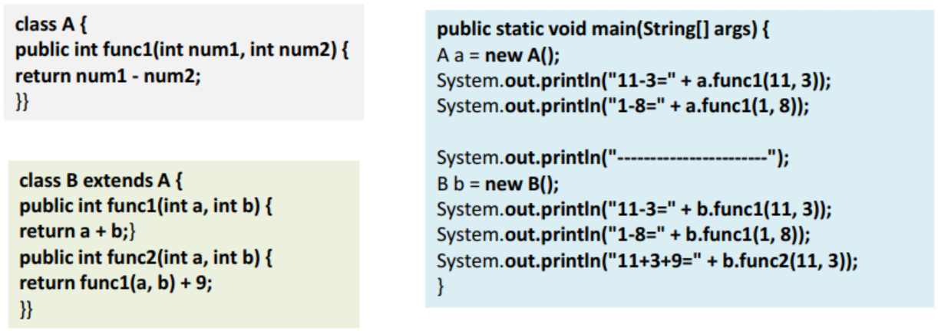

**public** **class** Liskov {

**public** **static** **void** main(String[] args) {

A a = **new** A();

System.***out***.println("11-3=" + a.func1(11, 3)); //8

System.***out***.println("1-8=" + a.func1(1, 8));//-7

System.***out***.println("=======================");

B b = **new** B();

System.***out***.println("11-3=" + b.func1(11, 3));//这里本意是求出 11-3，实际求的是11+3

System.***out***.println("1-8=" + b.func1(1, 8));//9

System.***out***.println("11+3+9=" + b.func2(11, 3));

}

}

//A 类

**class** A {

//返回两个数的差

**public** **int** func1(**int** num1, **int** num2) {

**return** num1 - num2;

}

}

//B 类继承了 A

//增加了一个新功能：完成两个数相加,然后和 9 求和

**class** B **extends** A {

//这里，重写了 A 类的方法, 可能是无意识的

**public** **int** func1(**int** a, **int** b) {

**return** a + b;

}

**public** **int** func2(**int** a, **int** b) {

**return** func1(a, b) + 9;

}

}

#### (2) 解决方法

1）我们发现原来运行正常的相减功能发生了错误。原因就是类 B 无意中重写了父类的方法，造成原有功能出现错误。在实际编程中，我们常常会通过重写父类的方法完成新的功能，这样写起来虽然简单，但**整个继承体系的复用性会比较差。特别是运行多态比较频繁的时候**

2）通用的做法是：原来的父类和子类都继承一个更通俗(更基本)的基类，将原有的继承关系去掉，采用依赖，聚合，组合等关系代替.

#### (3) 改进方案

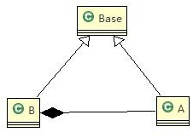（如果B类要用到A类，可以采用依赖、聚合、组合的方式，如图中的画法是组合）

**package** com.principle.liskov;

**public** **class** LiskovImprove {

**public** **static** **void** main(String[] args) {

A a = **new** A();

System.***out***.println("11-3=" + a.func1(11, 3)); //8

System.***out***.println("1-8=" + a.func1(1, 8));//-7

System.***out***.println("=======================");

B b = **new** B();

//因为B类不再继承A类，因此，调用者就不会再认为func1()是在求减法了

//此时，调用某个方法会完成的功能就很明确了

System.***out***.println("11+3=" + b.func1(11, 3));

System.***out***.println("1+8=" + b.func1(1, 8));//9

System.***out***.println("11+3+9=" + b.func2(11, 3));

//使用组合仍然可以使用到A的相关方法

System.***out***.println("11-3=" + b.func3(11, 3));

}

}

//创建一个更加基础的基类

**class** Base{

//把更加基础的方法和成员写到Base类中

}

//A 类

**class** A **extends** Base{

//返回两个数的差

**public** **int** func1(**int** num1, **int** num2) {

**return** num1 - num2;

}

}

//B不再继承A类，降低了A和B之间的耦合度

**class** B **extends** Base {

//如果B类需要使用A类的方法，此处选择使用组合关系

**private** A a = **new** A();

//使用A的方法

**public** **int** func3(**int** a,**int** b) {

**return** **this**.a.func1(a, b);

}

**public** **int** func1(**int** a, **int** b) { **return** a + b; }

**public** **int** func2(**int** a, **int** b) { **return** func1(a, b) + 9; }

}

## 2.7 开闭原则

### 2.7.1 基本介绍

（1）开闭原则（Open Closed Principle）是编程中最基础、最重要的设计原则（核心）

（2）一个软件实体如类，模块和函数应该**对扩展开放**(指对提供方开放)，**对修改关闭**(指对使用方关闭)。用抽象构建框架，用实现扩展细节。

（3）当软件需要变化时，尽量通过扩展软件实体的行为来实现变化，而不是通过修改已有的代码来实现变化。（尽量增加一种功能/扩展，而不是修改，因为被修改的这部分可能正在被使用）

（4）编程中遵循其它原则，以及使用设计模式的目的就是遵循开闭原则。

### 2.7.2 应用实例

#### (1) 案例

看下面一段代码，完成一个画图形的功能，类图设计如下：

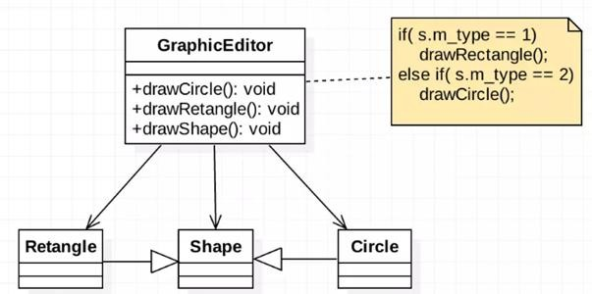

**package** com.principle.ocp;

**public** **class** Ocp {

**public** **static** **void** main(String[] args) {

//使用看看存在的问题

GraphicEditor graphicEditor = **new** GraphicEditor();

graphicEditor.drawShape(**new** Rectangle());

graphicEditor.drawShape(**new** Circle());

graphicEditor.drawShape(**new** Triangle());

}

}

//这是一个用于绘图的类 [使用方]

**class** GraphicEditor {

//接收 Shape 对象，然后根据 type，来绘制不同的图形

**public** **void** drawShape(Shape s) {

**if**(s.m_type==1)

drawRectangle(s);

**else** **if**(s.m_type==2)

drawCircle(s);

**else** **if**(s.m_type==3)

drawTriangle(s);}

//绘制矩形

**public** **void** drawRectangle(Shape r) {

System.***out***.println(" 绘制矩形 ");

}

//绘制圆形

**public** **void** drawCircle(Shape r) {

System.***out***.println(" 绘制圆形 ");

}

// 绘制三角形

**public** **void** drawTriangle(Shape r) {

System.***out***.println(" 绘制三角形 ");

}

}

// Shape 类，基类

**class** Shape {

**int** m_type;

}

**class** Rectangle **extends** Shape {

Rectangle() {

**super**.m_type = 1;

}

}

**class** Circle **extends** Shape {

Circle() {

**super**.m_type = 2;

}

}

// 新增画三角形

**class** Triangle **extends** Shape {

Triangle() {

**super**.m_type = 3;

}

}

方法一的优缺点

1. 优点是比较好理解，简单易操作。
2. 缺点是违反了设计模式的ocp 原则，即对扩展开放(提供方)，对修改关闭(使用方)。即当我们给类增加新功能的时候，尽量不修改代码，或者尽可能少修改代码.
3. 比如我们要新增加一个图形种类：三角形，需要修改的地方较多(使用方的代码也被修改了)，代码如上。

#### (2) 改进方案

改进的思路分析

把Shape 类做成抽象类，并提供一个抽象的 draw 方法，让子类去实现即可，这样我们有新的图形种类时，只需要让新的图形类继承 Shape，并实现 draw 方法即可，使用方的代码就不需要修改 -> 满足了开闭原则

改进后的代码：

**public** **class** OcpImprove {

**public** **static** **void** main(String[] args) {

//使用看看存在的问题

GraphicEditor graphicEditor = **new** GraphicEditor();

graphicEditor.drawShape(**new** Rectangle());

graphicEditor.drawShape(**new** Circle());

graphicEditor.drawShape(**new** Triangle());

graphicEditor.drawShape(**new** OtherGraphic());

}

}

//这是一个用于绘图的类 [使用方]

**class** GraphicEditor {

//接收 Shape 对象，然后根据 type，来绘制不同的图形

**public** **void** drawShape(Shape s) {

s.draw();

}

}

// Shape 类，基类

**abstract** **class** Shape {

**int** m_type;

**public** **abstract** **void** draw();//抽象方法

}

**class** Rectangle **extends** Shape {

Rectangle() {

**super**.m_type = 1;

}

@Override

**public** **void** draw() {

System.***out***.println("绘制矩形");

}

}

**class** Circle **extends** Shape {

Circle() {

**super**.m_type = 2;

}

@Override

**public** **void** draw() {

System.***out***.println("绘制圆形");

}

}

**class** Triangle **extends** Shape {

Triangle() {

**super**.m_type = 3;

}

@Override

**public** **void** draw() {

System.***out***.println("绘制三角形");

}

}

//新增一个其他类型

**class** OtherGraphic **extends** Shape {

OtherGraphic() {

**super**.m_type = 4;

}

@Override

**public** **void** draw() {

System.***out***.println("绘制其他图形");

}

}

## 2.8 迪米特法则

### 2.8.1 基本介绍

（1）一个对象应该对其他对象保持最少的了解（降低耦合度）

（2）类与类关系越密切，耦合度越大

（3）**迪米特法则(Demeter Principle)**又叫**最少知道原则**，即一个类对自己依赖的类知道的越少越好。也就是说，对于被依赖的类不管多么复杂，都尽量将逻辑封装在类的内部，对外除了提供的 public 方法，不对外泄露任何信息

（4）迪米特法则还有个更简单的定义：只与直接的朋友通信

（5）**直接的朋友**：每个对象都会与其他对象有耦合关系，只要两个对象之间有耦合关系，我们就说这两个对象之间是朋友关系。耦合的方式很多，如依赖，关联，组合，聚合等。其中，我们称**出现在成员变量，方法参数，方法返回值中的类为直接的朋友**，而出现在局部变量中的类不是直接的朋友(陌生的类)。注意，陌生的类最好不要以局部变量的形式出现在类的内部。

### 2.8.2 应用实例

#### (1) 案例

有一个学校，下属有各个学院和总部，现要求打印出学校总部员工 ID 和学院员工的 id。编程实现上面的功能, 看代码演示：

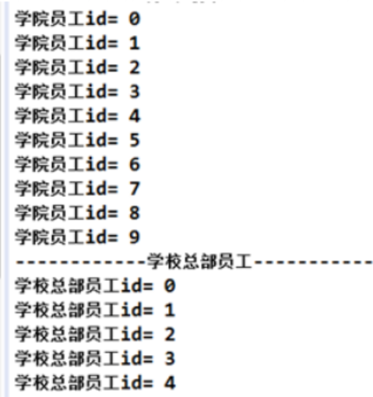

**package** com.principle.Demeter;

**import** java.util.*;

//客户端

**public** **class** Demeter {

**public** **static** **void** main(String[] args) {

// 创建了一个 SchoolManager 对象

SchoolManager schoolManager = **new** SchoolManager();

// 输出学院的员工 id 和 学校总部的员工信息

schoolManager.printAllEmployee(**new** CollegeManager());

}

}

//学校总部员工类

**class** Employee {

**private** String id;

**public** **void** setId(String id) { **this**.id = id; }

**public** String getId() { **return** id; }

}

//学院的员工类

**class** CollegeEmployee {

**private** String id;

**public** **void** setId(String id) { **this**.id = id; }

**public** String getId() { **return** id; }

}

//管理学院员工的管理类

**class** CollegeManager {

//返回学院的所有员工

**public** List<CollegeEmployee> getAllEmployee() {

List<CollegeEmployee> list = **new** ArrayList<CollegeEmployee>();

**for** (**int** i = 0; i < 10; i++) { // 这里我们增加了 10 个员工到 list

CollegeEmployee emp = **new** CollegeEmployee();

emp.setId("学院员工 id= " + i);

list.add(emp);

}

**return** list;

}

}

//学校管理类

//分析：SchoolManager 类的直接朋友类有哪些 Employee、CollegeManager

//CollegeEmployee 不是 直接朋友 而是一个陌生类，这样违背了 迪米特法则

**class** SchoolManager {

// 返回学校总部的员工

**public** List<Employee> getAllEmployee() {

List<Employee> list = **new** ArrayList<Employee>();

**for** (**int** i = 0; i < 5; i++) { // 这里我们增加了 5 个员工到 list

Employee emp = **new** Employee();

emp.setId("学校总部员工 id= " + i);

list.add(emp);

}

**return** list;

}

//该方法完成输出学校总部和学院员工信息(id)

**void** printAllEmployee(CollegeManager sub) {

//分析问题

//CollegeEmployee 是以局部变量方式出现在 SchoolManager，所以，它不是SchoolManager 的直接朋友

//这违反了 迪米特法则

//获取到学院员工

List<CollegeEmployee> list1 = sub.getAllEmployee();

System.***out***.println("------------学院员工 ");

**for** (CollegeEmployee e : list1) {

System.***out***.println(e.getId());

}

//获取到学校总部员工

List<Employee> list2 = **this**.getAllEmployee();

System.***out***.println("------------学校总部员工 ");

**for** (Employee e : list2) {

System.***out***.println(e.getId());

}

}

}

#### (2) 案例改进

1）前面设计的问题在于 SchoolManager 中，CollegeEmployee 类并不是 SchoolManager 类的直接朋友

2）按照迪米特法则，应该避免类中出现这样非直接朋友关系的耦合，对代码按照迪米特法则进行改进，修改部分如下：

//管理学院员工的管理类

**class** CollegeManager {

//返回学院的所有员工

**public** List<CollegeEmployee> getAllEmployee() {

List<CollegeEmployee> list = **new** ArrayList<CollegeEmployee>();

**for** (**int** i = 0; i < 10; i++) { // 这里我们增加了 10 个员工到 list

CollegeEmployee emp = **new** CollegeEmployee();

emp.setId("学院员工 id= " + i);

list.add(emp);

}

**return** list;

}

//输出学院员工的信息

**public** **void** printEmployee() {

List<CollegeEmployee> list1 = getAllEmployee();

System.***out***.println("------------学院员工 ");

**for** (CollegeEmployee e : list1) {

System.***out***.println(e.getId());

}

}

}

//学校管理类

**class** SchoolManager {

// 返回学校总部的员工

**public** List<Employee> getAllEmployee() {

List<Employee> list = **new** ArrayList<Employee>();

**for** (**int** i = 0; i < 5; i++) { // 这里我们增加了 5 个员工到 list

Employee emp = **new** Employee();

emp.setId("学校总部员工 id= " + i);

list.add(emp);

}

**return** list;

}

//该方法完成输出学校总部和学院员工信息(id)

**void** printAllEmployee(CollegeManager sub) {

//思路：将输出学院员工的方法封装到CollegeManager

//获取到学院员工

sub.printEmployee();

//获取到学校总部员工

List<Employee> list2 = **this**.getAllEmployee();

System.***out***.println("------------学校总部员工 ");

**for** (Employee e : list2) {

System.***out***.println(e.getId());

}

}

}

### 2.8.3 注意事项和细节

（1）迪米特法则的核心是降低类之间的耦合

（2）但是要注意：由于每个类都减少了不必要的依赖，因此迪米特法则只是要求降低类间(对象间)耦合关系， 并不是要求完全没有依赖关系

## 2.9 合成复用法则(Composite Reuse Principle)

### 2.9.1 基本介绍

原则是尽量使用合成/聚合的方式，而不是使用继承

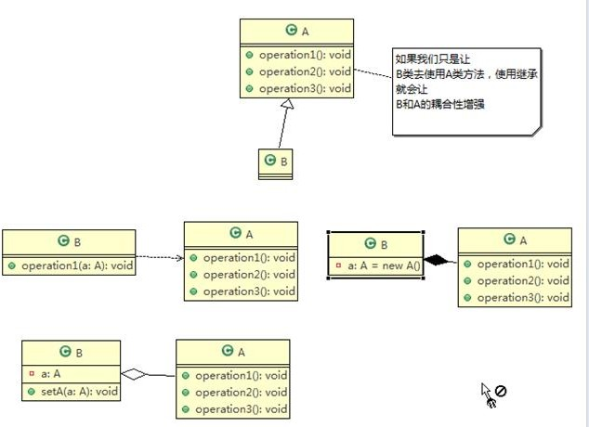

如上图的四种方式，从上到下，从左到右依次是：

1. 继承：(is a)B可能只是使用A类的某个方法，其他方法并不会使用到；如果A类还被其他类继承，A类的方法一旦改变，会影响到B
2. 依赖：(B依赖A)在B中用一个方法将A传入即可
3. 组合：(把A组合到B里面)B有个成员变量是A类型的，在构建该属性时就new，即：当B的一个对象实例创建好的时候，B中的属性a也创建好，此时，A和B的关系是组合关系。
4. 聚合：(把A聚合到B里面)B有个成员变量是A类型的，用set方法传入

## 2.10 设计原则核心思想

（1）找出应用中可能需要变化之处，把它们独立出来，不要和那些不需要变化的代码混在一起。

（2）针对**接口编程**，而不是针对实现编程。

（3）为了交互对象之间的**松耦合**设计而努力

# 第3章 UML类图

## 3.1 UML基本介绍

**UML——Unified modeling language UML (统一建模语言)**，是一种用于软件系统分析和设计的语言工具，它用于帮助软件开发人员进行思考和记录思路的结果

UML 本身是一套符号的规定，就像数学符号和化学符号一样，这些符号用于描述软件模型中的各个元素和他们之间的关系，比如类、接口、实现、泛化、依赖、组合、聚合等，如下图:

使用 UML 来建模，常用的工具有 Rational Rose , 也可以使用一些插件来建模：Eclipse安装UML插件(AmaterasUML).zip

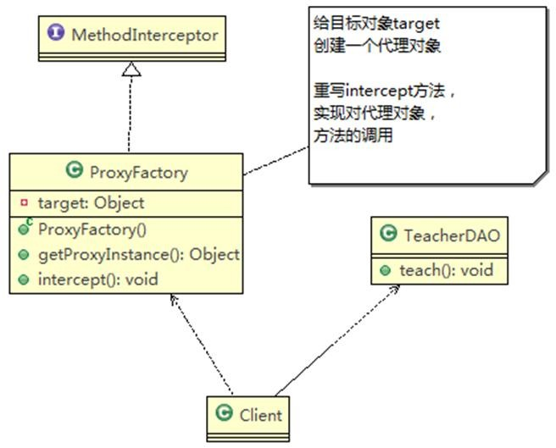

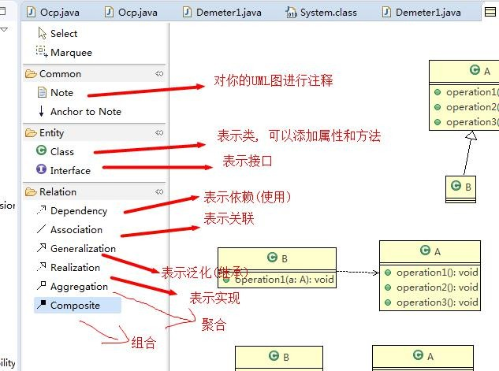

聚合：假设A类中有个成员变量是B类，B类时通过一个set方法传入的，就认为A类聚合了B类。

组合：假设A类中有个成员变量是B类，当A类实例化时，A类中B类的成员变量也实例化，这种关系叫组合，组合的耦合性比聚合强一些。

## 3.2 UML图

画 UML 图与写文章差不多，都是把自己的思想描述给别人看，关键在于思路和条理，UML 图分类如下：

1. 用例图(use case)
2. 静态结构图：**类图**、对象图、包图、组件图、部署图
3. 动态行为图：交互图（时序图与协作图）、状态图、活动图

说明：

1. 类图是描述类与类之间的关系的，是 UML 图中最核心的
2. 在讲解设计模式时，我们必然会使用类图，为了让学员们能够把设计模式学到位，需要先给大家讲解类图
3. 温馨提示：如果已经掌握 UML 类图的学员，可以直接听设计模式的章节

## 3.3 UML类图

(1) 用于描述系统中的类(对象)本身的组成和类(对象)之间的各种静态关系。

(2) 类之间的关系：**依赖、泛化（继承）、实现、关联、聚合与组合**。

类图简单举例

public class Person{ //代码形式->类图

private Integer id;

private String name;

public void setName(String name){ this.name=name; }

public String getName(){ return name; }

}

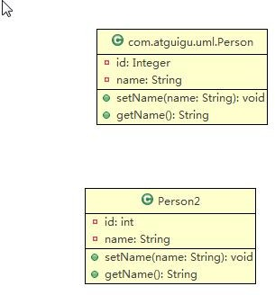

### 3.3.1 类图-依赖关系

**只要是在类中用到了对方，那么他们之间就存在依赖关系。**如果没有对方，连编绎都通过不了。

**public** **class** PersonServiceBean {

**private** PersonDao personDao;// 类

**public** **void** save(Person person) {

}

**public** IDCard getIDCard(Integer personid) {

**return** **null**;

}

**public** **void** modify() {

Department department = **new** Department();// 违反了迪米特法则，但是依赖关系还是存在的

}

}

**public** **class** PersonDao {

}

**public** **class** IDCard {

}

**public** **class** Person {

}

**public** **class** Department {

}

对应的类图：

注：PersonDao和PersonServiceBean也是聚合关系，此处用依赖的方式来描述也是可以的。

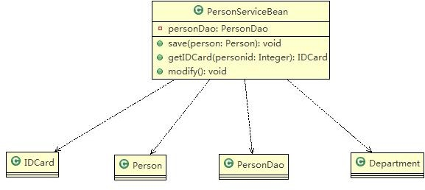

**小结：**

1. 类中用到了对方
2. 如果是类的成员属性
3. 如果是方法的返回类型
4. 还可以是方法接收的参数类型
5. 在方法中使用到

### 3.3.2 类图-泛化关系（Generalization）

**泛化关系实际上就是继承关系**，他是依赖关系的特例。

**public** **abstract** **class** DaoSupport {

**public** **void** save(Object entity) {

}

**public** **void** delete(Object id) {

}

}

**public** **class** PersonServiceBean **extends** Daosupport {

}

对应的类图：

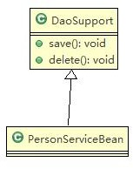

**小结：**

泛化关系实际上就是继承关系，如果 A 类继承了 B 类，我们就说 A 和 B 存在泛化关系。

### 3.3.3 类图-实现关系（Implementation）

实现关系实际上就是 A 类实现 B 接口，它是依赖关系的特例

**public** **interface** PersonService {

**public** **void** delete(Interger id);

}

**public** **class** PersonServiceBean **implements** PersonService {

**public** **void** delete(Interger id) {

}

}

=>类图

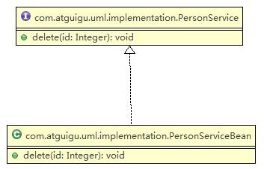

### 3.3.4 类图-关联关系（Association）

关联关系实际上就是**类与类之间的联系**，它是依赖关系的特例。（关联关系往往是成员属性层面的依赖）

关联具有**导航性**：即双向关系或单向关系

关系具有**多重性**：如“1”（表示有且仅有一个），“0...”（表示0个或者多个）， “0，1”（表示0个或者一个），“n...m”(表示n到 m个都可以),“m...*”（表示至少m 个）

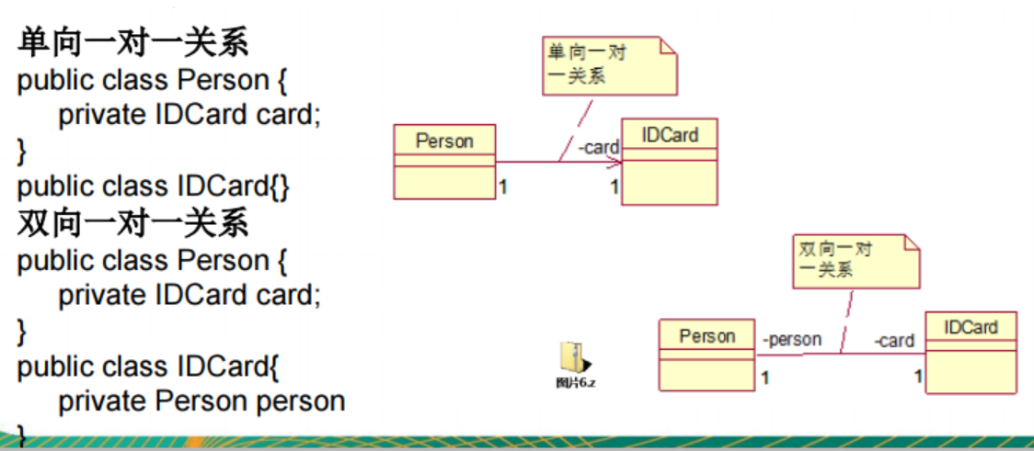

### 3.3.5 类图-聚合关系（Aggregation）

#### (1) 基本介绍

聚合关系（Aggregation）表示的是**整体和部分**的关系，整体与部分可以分开。聚合关系是关联关系的特例，所以它具有关联的导航性(谁聚合谁的问题)与多重性（A里面聚合了多少个B这样的对象实例：单聚合/多重聚合）。

如：一台电脑由键盘(keyboard)、显示器(monitor)，鼠标等组成；组成电脑的各个配件是可以从电脑上分离出来的，使用带空心菱形的实线来表示：

#### (2) 应用实例

**public** **class** Computer{

**private** Mouse mouse;

**private** Monitor monitor;

**public** **void** setMouse(Mouse mouse) {

**this**.mouse = mouse;

}

**public** **void** setMonitor(Monitor monitor) {

**this**.monitor = monitor;

}

}

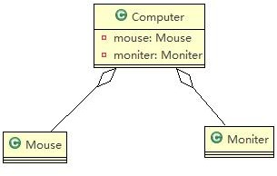

如果我们认为Mouse，Monitor和Computer是不可分离的，则升级为组合关系。

//组合

**public** **class** Computer{

**private** Mouse mouse = **new** Mouse();

**private** Monitor monitor = **new** Monitor();

}

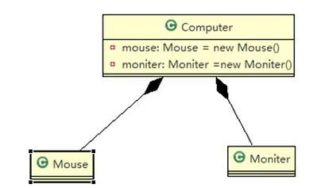

### 3.3.6 类图-组合关系（Composition）

#### (1) 基本介绍

组合关系：也是整体与部分的关系，但是整体与部分不可以分开。(同生共死即组合)

再看一个案例：在程序中我们定义实体：Person 与 IDCard、Head, 那么 Head 和 Person 就是 组合，IDCard 和Person 就是聚合。

注意：有没有new并不能成为判断是不是组合的依据！如果在程序中 Person 实体中定义了对 IDCard 进行**级联删除**，即删除 Person 时连同 IDCard 一起删除，那么 IDCard 和 Person 就是组合了.

#### (2) 应用案例

**public** **class** Person {

**private** IDCard card; //聚合关系

**private** Head head = **new** Head(); //组合关系

}

**public** **class** IDCard {

}

**public** **class** Head {

}

对应的类图：

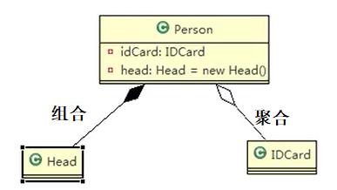

# 第4章 设计模式概述

## 4.1 掌握设计模式的层次

（1）第一层：刚开始学编程不久，听说过什么是设计模式

（2）第二层：有很长时间的编程经验，自己写了很多代码，其中用到了设计模式，但是自己却不知道

（3）第三层：学习过了设计模式，发现自己已经在使用了，并且发现了一些新的模式挺好用的

（4）第四层：阅读了很多别人写的源码和框架，在其中看到别人设计模式，并且能够领会设计模式的精妙和带来的好处。

（5）第五层：代码写着写着，自己都没有意识到使用了设计模式，并且熟练的写了出来。

## 4.2 设计模式介绍

设计模式是程序员在面对同类软件工程设计问题所总结出来的有用的经验，模式不是代码，而是某类问题的**通用解决方案**，设计模式（Design pattern）代表了**最佳的实践**。这些解决方案是众多软件开发人员经过相当长的一段时间的试验和错误总结出来的。

设计模式的**本质：**提高软件的维护性，通用性和扩展性，并降低软件的复杂度。设计模式并不局限于某种语言，java，php，c++ 都有设计模式.（设计模式是站在软件结构、软件系统的角度来看待的）

《设计模式》是经典的书，作者是 Erich Gamma、Richard Helm、Ralph Johnson 和 John Vlissides Design（俗称 “四人组 GOF”），提出了23种设计模式。

## 4.3 设计模式类型

设计模式分为三种类型，共 23 种

1. **创建型模式**：单例模式、抽象工厂模式、原型模式、建造者模式、工厂模式。(重点讲对象的创建应该如何设计)

其中，抽象工厂模式也属于工厂模式。单例模式解决如何让一个系统中某个类的实例只能有一个；原型模式解决怎样克隆一个对象，深拷贝还是浅拷贝。

1. **结构型模式**：适配器模式、桥接模式、装饰模式、组合模式、外观模式、享元模式、代理模式。（站在软件结构的角度来设计：怎样让软件结构更加具有伸缩性/弹性/扩展性）

其中，装饰模式可以解决类爆炸的问题

1. **行为型模式**：模版方法模式、命令模式、访问者模式、迭代器模式、观察者模式、中介者模式、备忘录模式、解释器模式（Interpreter 模式）、状态模式、策略模式、职责链模式(责任链模式)。（站在方法的角度来设计：如何让方法的设计、调用更合理）

注意：不同的书籍上对分类和名称略有差别

# 第5章 单例设计模式

## 5.1 单例设计模式介绍

所谓**类的单例设计模式**，就是采取一定的方法保证在整个的软件系统中，对某个类只能存在一个对象实例， 并且该类只提供一个取得其对象实例的方法(这种方法一般是静态方法)。

比如 Hibernate 的 SessionFactory，它充当数据存储源的代理，并负责创建 Session对象。SessionFactory并不是轻量级的，一般情况下，一个项目通常只需要一个 SessionFactory 就够，这是就会使用到单例模式。

## 5.2 单例设计模式八种方式

单例模式有八种方式：（推荐使用的有：1,2,6,7,8）

1. 饿汉式(静态常量)
2. 饿汉式（静态代码块）
3. 懒汉式(线程不安全)
4. 懒汉式(线程安全，同步方法)
5. 懒汉式(线程不安全，同步代码块)
6. 双重检查
7. 静态内部类
8. 枚举

### 5.2.1 饿汉式（静态常量）

#### (1) 应用实例

步骤如下：

1. 构造器私有化 (目的：防止 new )
2. 在类的内部创建对象
3. 向外暴露一个静态的公共方法：getInstance，通过该方法可以返回一个该类的对象实例

代码实现：

**package** com.pattern.singleton;

//饿汉式（静态变量）

**public** **class** Test1{

**public** **static** **void** main(String[] args) {

//测试

Singleton instance = Singleton.*getInstance*();

Singleton instance2 = Singleton.*getInstance*();

//证明1：两次取得的实例是相同的

System.***out***.println(instance == instance2);//true

//证明方式2：hashCode值相同

System.***out***.println("instance's hasCode="+instance.hashCode());

System.***out***.println("instance2's hasCode="+instance2.hashCode());

}

}

**class** Singleton{

//1.构造器私有化：外部不能new

**private** Singleton() {}

//2.在本类内部创建对象实例

**private** **final** **static** Singleton ***instance*** = **new** Singleton();

//3.对外提供一个公有的静态方法，返回实例对象

**public** **static** Singleton getInstance() {

**return** ***instance***;

}

}

#### (2) 优缺点说明

**优点**：这种写法比较简单，就是在**类装载的时候就完成实例化**，避免了线程同步问题。

**缺点：**在类装载的时候就完成实例化，没有达到 Lazy Loading 的效果。如果从始至终从未使用过这个实例，则会造成内存的浪费。

这种方式基于 classloder 机制避免了多线程的同步问题，不过，instance 在类装载时就实例化，在单例模式中大多数都是调用 getInstance 方法， 但是导致类装载的原因有很多种，因此不能确定有其他的方式（或者其他的静态方法）导致类装载，这时候初始化 instance 就没有达到 lazy loading 的效果

**结论**：这种单例模式可用，但可能造成内存浪费

### 5.2.2 饿汉式（静态代码块）

#### (1) 应用实例

//测试方法同5.2.1(略)

**class** Singleton2{

//1.构造器私有化：外部不能new

**private** Singleton2() {}

**private** **static** Singleton2 *instance*;

//2.在静态代码块中创建单例对象

**static** {

*instance* = **new** Singleton2();

}

//3.对外提供一个公有的静态方法，返回实例对象

**public** **static** Singleton2 getInstance() {

**return** *instance*;

}

}

#### (2) 优缺点说明

这种方式和上面的方式其实类似，只不过将类实例化的过程放在了静态代码块中，也是**在类装载的时候，就执行静态代码块中的代码，初始化类的实例**。优缺点和上面是一样的。

结论：这种单例模式可用，但是可能造成内存浪费

### 5.2.3 懒汉式（线程不安全）

#### (1) 应用实例

**class** Singleton3{

**private** **static** Singleton3 *instance*;

**private** Singleton3() {}

//提供一个静态的公有方法，当使用到该方法时，才去创建instance，即懒汉式

**public** **static** Singleton3 getInstance() {

//如果没有被创建的话就创建

**if**(*instance* == **null**) {

*instance* = **new** Singleton3();

}

**return** *instance*;

}

}

#### (2) 优缺点说明

1）起到了 Lazy Loading 的效果（用到才创建），但是**只能在单线程下使用**。

2）如果在多线程下，一个线程进入了 if (singleton == null)判断语句块，还未来得及往下执行，另一个线程也通过了这个判断语句，这时便会产生多个实例。所以在多线程环境下不可使用这种方式

3）结论：在实际开发中，不要使用这种方式.

### 5.2.4 懒汉式（线程安全，同步方法）

#### (1) 应用实例

**class** Singleton4{

**private** **static** Singleton4 *instance*;

**private** Singleton4() {}

//提供一个静态的公有方法，加入了同步处理的代码,解决了线程安全问题

**public** **static** **synchronized** Singleton4 getInstance() {

**if**(*instance* == **null**) {

*instance* = **new** Singleton4();

}

**return** *instance*;

}

}

#### (2) 优缺点说明

1）解决了线程安全问题

2）**效率太低**了，每个线程在想获得类的实例时候，执行 getInstance()方法都要进行同步。而其实这个方法只执行一次实例化代码就够了，后面的想获得该类实例，直接 return 就行了。方法进行同步效率太低。

结论：在实际开发中，不推荐使用这种方式

### 5.2.5 懒汉式（线程不安全，同步代码块）

#### (1) 应用实例

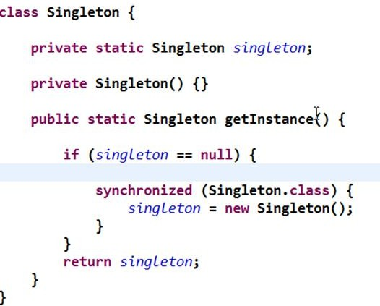

#### (2) 优缺点说明

1）这种方式，本意是想对第四种实现方式的改进，因为前面同步方法效率太低， 改为同步产生实例化的代码块

2）但是这种同步并不能起到线程同步的作用（解决不了线程安全的问题）。跟第3种实现方式遇到的情形一致，假如一个线程进入了if (singleton == null)判断语句块，还未来得及往下执行， 另一个线程也通过了这个判断语句，这时便会产生多个实例

3）结论：在实际开发中，不能使用这种方式

### 5.2.6 双重检查

#### (1) 应用实例

volatile：可以让修改值立即更新到主存，可以把它理解为轻量级的synchronized

**class** Singleton6{

**private** **static** **volatile** Singleton6 *instance*;

**private** Singleton6() {}

//提供一个静态的公有方法，加入双重检查代码，既解决线程安全问题，同时解决懒加载问题

**public** **static** Singleton6 getInstance() {

**if**(*instance* == **null**) {

**synchronized**(Singleton6.**class**) {

**if**(*instance* == **null**) {

*instance* = **new** Singleton6();

}

}

}

**return** *instance*;

}

}

#### (2) 优缺点说明

1）Double-Check 概念是多线程开发中常使用到的，如代码中所示，我们进行了两次 if (singleton == null)检查，这样就可以保证线程安全了。

2）这样，实例化代码只用执行一次，后面再次访问时，判断 if (singleton == null)后，直接 return 实例化对象，也避免的反复进行方法同步。

3）实现了线程安全；延迟加载；效率较高

4）结论：在实际开发中，**推荐使用**这种单例设计模式

### 5.2.7 静态内部类

静态内部类的特点：

1. 当外部类Singleton进行类装载时，静态内部类是不会被装载的
2. 当调用Singleton的getInstance()方法，用到了静态变量INSTANCE时，静态类才会被装载，且只会装载一次。在装载时，线程是安全的。

#### (1) 应用实例

**class** Singleton7{

**private** Singleton7() {}

//写一个静态内部类，该类中有一个静态属性Singleton7

//jvm机在装载类的时候是线程安全的

**private** **static** **class** Singleton7Instance{

**private** **static** **final** Singleton7 ***INSTANCE*** = **new** Singleton7();

}

//提供一个静态的公有方法，直接返回Singleton7Instance.INSTANCE

**public** **static** Singleton7 getInstance() {

**return** Singleton7Instance.***INSTANCE***;

}

}

#### (2) 优缺点说明

1）这种方式采用了类装载的机制来保证初始化实例时只有一个线程。

2）静态内部类方式在 Singleton 类被装载时并不会立即实例化，而是在需要实例化时，调用 getInstance 方法，才会装载 SingletonInstance 类，从而完成 Singleton 的实例化。

3）类的静态属性只会在第一次加载类的时候初始化，所以在这里，JVM 帮助我们保证了线程的安全性，在类进行初始化时，别的线程是无法进入的。

4）优点：避免了线程不安全，利用静态内部类特点实现延迟加载，效率高

5）结论：推荐使用

### 5.2.8 枚举

#### (1) 应用实例

**public** **class** Test8 {

**public** **static** **void** main(String[] args) {

Singleton8 instance = Singleton8.***INSTANCE***;

Singleton8 instance2 = Singleton8.***INSTANCE***;

System.***out***.println(instance == instance2);

System.***out***.println("instance's hasCode=" + instance.hashCode());

System.***out***.println("instance2's hasCode=" + instance2.hashCode());

instance.sayOK();

}

}

//使用枚举可以实现单例

**enum** Singleton8{

***INSTANCE***;//属性（只有一个属性，就保证了是单例）

**public** **void** sayOK() {

System.***out***.println("OK");

}

}

#### **(2) 优缺点说明**

1）借助 JDK1.5 中添加的枚举来实现单例模式。不仅能避免多线程同步问题，而且还能防止反序列化重新创建新的对象。

2）这种方式是 Effective Java 作者 Josh Bloch 提倡的方式

3）结论：推荐使用

## 5.3 单例模式在JDK应用的源码分析

我们 JDK 中，java.lang.Runtime 就是经典的单例模式(饿汉式)

代码分析+Debug 源码+代码说明：

//查看源码：选中Runtime->F3->Attach Source->找到jdk所在文件夹->lib->src.zip，添加即可

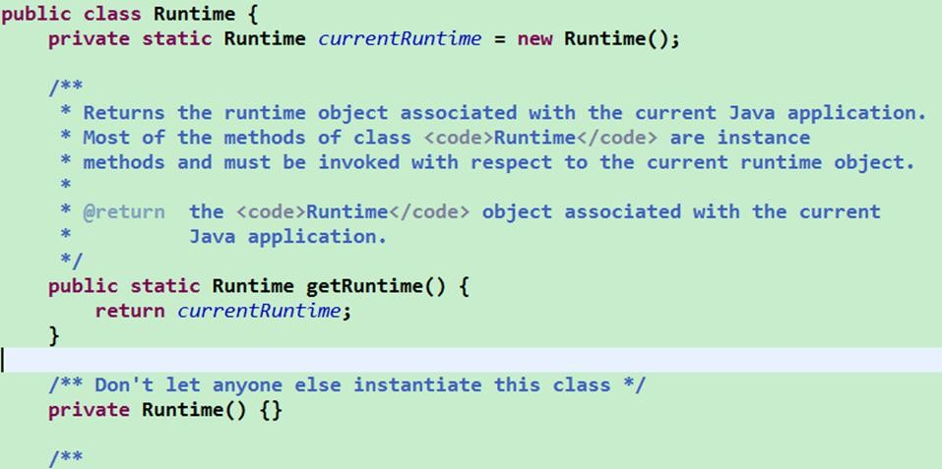

## 5.4 单例模式注意事项和细节说明

（1）单例模式保证了 系统内存中该类只存在一个对象，节省了系统资源，对于一些需要频繁创建销毁的对象，使用单例模式可以提高系统性能

（2）当想实例化一个单例类的时候，必须要记住使用相应的获取对象的方法，而不是使用 new

（3）单例模式的**使用场景**：

1）需要频繁的进行创建和销毁的对象；

2）创建对象时耗时过多或耗费资源过多(即：重量级对象)；

3）还有经常用到的对象、工具类对象、频繁访问数据库或文件的对象(比如数据源、session 工厂等)

# 第6章 工厂模式

## 6.1 简单工厂模式

### 6.1.1 一个具体需求

看一个披萨的项目：要便于披萨种类的扩展，要便于维护

1）披萨的种类很多(比如 GreekPizz、CheesePizz 等)

2）披萨的制作有 prepare，bake, cut, box

3）完成披萨店订购功能。

### 6.1.2 使用传统的方式来完成

#### (1) 思路分析

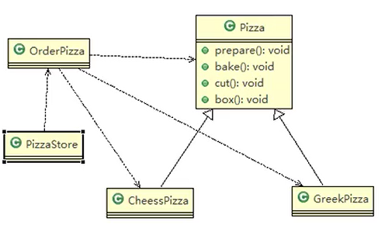

#### (2) 代码实现

[Pizza.java]

**package** com.pattern.simplefactory.pizzastore;

//将Pizza类做成抽象的

**public** **abstract** **class** Pizza {

**protected** String name;

//准备原材料：不同的pizza原材料不同，因此做成抽象方法

**public** **abstract** **void** prepare();

**public** **void** bake() { System.***out***.println(name + " baking;"); }

**public** **void** cut() { System.***out***.println(name + " cutting;"); }

**public** **void** box() { System.***out***.println(name + " boxing;"); }

**public** **void** setName(String name) { **this**.name = name; }

}

[CheesePizza.java]

**public** **class** CheesePizza **extends** Pizza {

@Override

**public** **void** prepare() {

System.***out***.println("给奶酪披萨准备原材料");

}

}

[GreekPizza.java]

**public** **class** GreekPizza **extends** Pizza {

@Override

**public** **void** prepare() {

System.***out***.println("给希腊披萨准备原材料");

}

}

[OrderPizza.java]

**import** java.io.*;

**import** com.pattern.simplefactory.pizzastore.*;

**public** **class** OrderPizza {

//构造器

**public** OrderPizza() {

Pizza pizza = **null**;

String orderType;//订购披萨的类型

**do** {

orderType=getType();

**if**(orderType.equals("greek")) {

pizza = **new** GreekPizza();

pizza.setName("希腊披萨");

} **else** **if**(orderType.equals("cheese")) {

pizza = **new** CheesePizza();

pizza.setName("奶酪披萨");

} **else** {

**break**;

}

//输出Pizza制作过程

pizza.prepare();

pizza.bake();

pizza.cut();

pizza.box();

}**while**(**true**);

}

//获取用户希望订购的披萨种类

**private** String getType() {

**try** {

BufferedReader strin = **new** BufferedReader(**new** InputStreamReader(System.***in***));

System.***out***.println("input pizza type:");

String str = strin.readLine();

**return** str;

} **catch** (Exception e) {

e.printStackTrace();

**return** "";

}

}

}

[PizzaStore.java]

//相当于一个客户端：发出订购

**public** **class** PizzaStore {

**public** **static** **void** main(String[] args) {

**new** OrderPizza();

}

}

#### (3) 传统方式的优缺点

1）优点是比较好理解，简单易操作。

2）缺点是违反了设计模式的 ocp 原则，即对扩展开放，对修改关闭。即当我们给类增加新功能的时候，希望尽量不修改代码，或者尽可能少修改代码.

比如我们这时要新增加一个 Pizza 的种类(Pepper 披萨)，我们需要做如下修改：首先需要增加一个PepperPizza类，同时，所有可以订购披萨的地方OrderPizza、OrderPizza2,3..都要修改。

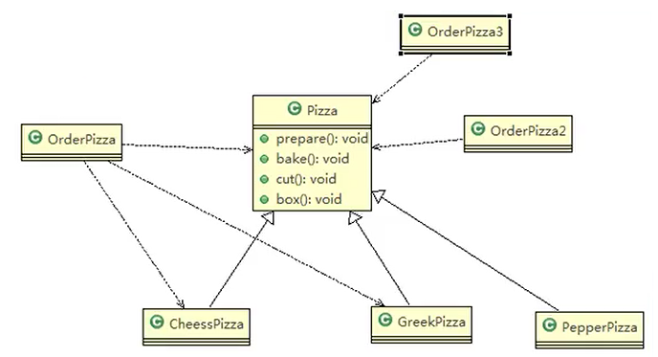

#### (4) 改进的思路分析

分析：修改代码可以接受，但是如果我们在其它的地方也有创建 Pizza 的代码，就意味着，也需要修改，而创建 Pizza的代码，往往有多处。

思路：把创建 Pizza 对象封装到一个类中，这样我们有新的 Pizza 种类时，只需要修改该类就可，其它有创建到 Pizza对象的代码就不需要修改了.-> 简单工厂模式

### 6.1.3 简单工厂模式基本介绍

简单工厂模式属于创建型模式，是工厂模式的一种。**简单工厂模式是由一个工厂对象决定创建出哪一种产品类的实例**。简单工厂模式是工厂模式家族中最简单实用的模式。

简单工厂模式：定义了一个创建对象的类，由这个类来**封装实例化对象的行为**(代码)(也叫静态工厂模式)。在软件开发中，当我们会用到大量的创建某种、某类或者某批对象时，就会使用到工厂模式。

### 6.1.4 使用简单工厂模式

简单工厂模式的设计方案: 定义一个可以实例化 Pizza 对象的类，封装创建对象的代码。

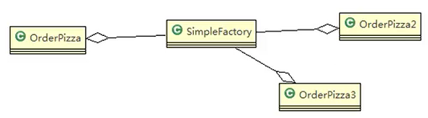

#### (1) 代码实现

[SimpleFactory.java]

//简单工厂类

**public** **class** SimpleFactory {

//根据orderType 返回对应的Pizza对象

**public** Pizza createPizza(String orderType) {

Pizza pizza = **null**;

System.***out***.println("使用简单工厂模式");

**if**(orderType.equals("greek")) {

pizza = **new** GreekPizza();

pizza.setName("希腊披萨");

} **else** **if**(orderType.equals("cheese")) {

pizza = **new** CheesePizza();

pizza.setName("奶酪披萨");

} **else** **if**(orderType.equals("pepper")) {

pizza = **new** PepperPizza();

pizza.setName("胡椒披萨");

}

**return** pizza;

}

}

[OrderPizza.java]

**public** **class** OrderPizza {

//定义一个简单工厂对象

SimpleFactory simpleFactory;//聚合

Pizza pizza = **null**;

//构造器

**public** OrderPizza(SimpleFactory simpleFactory) {

setFactory(simpleFactory);

}

**public** **void** setFactory(SimpleFactory simpleFactory) {

String orderType ="";

**this**.simpleFactory = simpleFactory;//设置简单工厂对象

**do** {

orderType = getType();

pizza = simpleFactory.createPizza(orderType);

//输出pizza信息

**if**(pizza != **null**) {

pizza.prepare();

pizza.bake();

pizza.cut();

pizza.box();

}**else** {

System.***out***.println("订购失败或者没有该类披萨");

**break**;

}

}**while**(**true**);

}

//获取用户希望订购的披萨种类

**private** String getType() {

**try** {

BufferedReader strin = **new** BufferedReader(**new** InputStreamReader(System.***in***));

System.***out***.println("input pizza type:");

String str = strin.readLine();

**return** str;

} **catch** (Exception e) {

e.printStackTrace();

**return** "";

}

}

}

[PizzaStore.java]

//相当于一个客户端：发出订购

**public** **class** PizzaStore {

**public** **static** **void** main(String[] args) {

//使用简单工厂模式

**new** OrderPizza(**new** SimpleFactory());

System.***out***.println("~~~退出程序~~~");

}

}

#### (2) 分析扩展

假设现在要增加一种Pizza类型：ChinaPizza，让ChinaPizza继承Pizza并重写prepare()方法，再在SimpleFactory中增加一种Pizza选项即可。

简单工厂模式也叫静态工厂模式，在有的书上，直接把SimpleFactory类中的createPizza()方法做成静态的，在调用时就会更方便：

[OrderPizza2.java]

//静态工厂模式

**public** **class** OrderPizza2 {

Pizza pizza = **null**;

String orderType = "";

//构造器

**public** OrderPizza2() {

**do** {

orderType = getType();

pizza = SimpleFactory.*createPizza2*(orderType);

//输出pizza信息

**if**(pizza != **null**) {

pizza.prepare();

pizza.bake();

pizza.cut();

pizza.box();

}**else** {

System.***out***.println("订购失败或者没有该类披萨");

**break**;

}

}**while**(**true**);

}

//获取用户希望订购的披萨种类

**private** String getType() {

**try** {

BufferedReader strin = **new** BufferedReader(**new** InputStreamReader(System.***in***));

System.***out***.println("input pizza type:");

String str = strin.readLine();

**return** str;

} **catch** (Exception e) {

e.printStackTrace();

**return** "";

}

}

}

[PizzaStore.java]

**public** **class** PizzaStore {

**public** **static** **void** main(String[] args) {

//静态工厂模式

**new** OrderPizza2();

}

}

## 6.2 工厂方法模式

### 6.2.1 看一个新的需求

披萨项目新的需求：客户在点披萨时，可以点不同口味的披萨，比如 北京的奶酪 pizza、北京的胡椒 pizza 或者是伦敦的奶酪 pizza、伦敦的胡椒 pizza。

#### (1) 思路一

使用简单工厂模式，创建不同的简单工厂类，比如 BJPizzaSimpleFactory、LDPizzaSimpleFactory 等等.从当前这个案例来说，也是可以的，但是考虑到项目的规模，以及软件的可维护性、可扩展性并不是特别好（可能会导致有很多的工厂类）

#### (2) 思路二

使用工厂方法模式

### 6.2.2 工厂方法模式介绍

#### (1) 工厂方法模式设计方案

将披萨项目的实例化功能抽象成抽象方法，在不同的口味点餐子类中具体实现。

#### (2) 工厂方法模式

定义了一个创建对象的抽象方法，由子类决定要实例化的类。工厂方法模式**将对象的实例化推迟到子类**。

#### (3) 工厂方法模式应用案例

披萨项目新的需求：客户在点披萨时，可以点不同口味的披萨，比如 北京的奶酪 pizza、北京的胡椒 pizza 或者是伦敦的奶酪 pizza、伦敦的胡椒 pizza

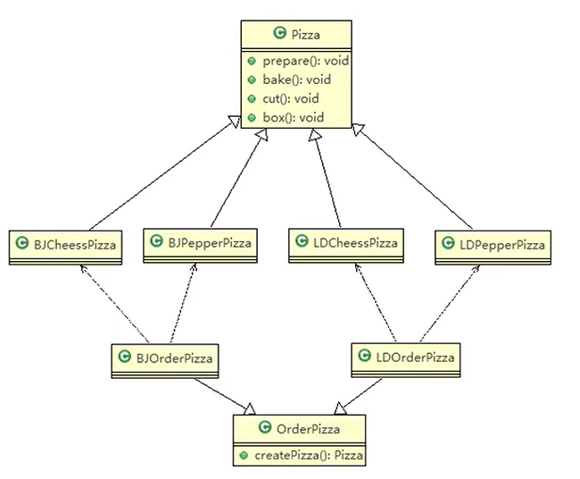

//与上文相同代码省略，如Pizza.java

[BJCheesePizza.java]

//[BJPepperPizza.java], [LDCheesePizza.java]，[LDPepperPizza.java]类似，略。

**public** **class** BJCheesePizza **extends** Pizza {

@Override

**public** **void** prepare() {

setName("北京奶酪披萨");

System.***out***.println("给北京的奶酪披萨准备原材料");

}

}

[LDOrderPizza.java]

//[BJOrderPizza.java]类似，略

**public** **class** LDOrderPizza **extends** OrderPizza {

@Override

Pizza createPizza(String orderType) {

Pizza pizza = **null**;

**if**(orderType.equals("cheese")) {

pizza = **new** LDCheesePizza();

}**else** **if**(orderType.equals("pepper")) {

pizza = **new** LDPepperPizza();

}

**return** pizza;

}

}

[OrderPizza.java]

**public** **abstract** **class** OrderPizza {

//定义一个抽象方法 createPizza,让各个工厂子类自己实现

**abstract** Pizza createPizza(String orderType);

// 构造器

**public** OrderPizza() {

Pizza pizza = **null**;

String orderType;// 订购披萨的类型

**do** {

orderType = getType();

pizza = createPizza(orderType);

// 输出Pizza制作过程

pizza.prepare();

pizza.bake();

pizza.cut();

pizza.box();

} **while** (**true**);

}

//获取用户希望订购的披萨种类

**private** String getType() {

**try** {

BufferedReader strin = **new** BufferedReader(**new** InputStreamReader(System.***in***));

System.***out***.println("input pizza type:");

String str = strin.readLine();

**return** str;

} **catch** (Exception e) {

e.printStackTrace();

**return** "";

}

}

}

[PizzaStore.java]

**public** **class** PizzaStore {

**public** **static** **void** main(String[] args) {

String loc = "BJ";//可以改写成由控制台输入

**if**(loc.equals("BJ"))

{

//创建北京口味的各种披萨

**new** BJOrderPizza();

}**else** **if**(loc.equals("LD")) {

//创建伦敦口味的各种披萨

**new** LDOrderPizza();

}

}

}

## 6.3 抽象工厂模式

### 6.3.1 基本介绍

抽象工厂模式：定义了一个 interface 用于创建相关或有依赖关系的对象簇，而无需指明具体的类。抽象工厂模式可以将简单工厂模式和工厂方法模式进行整合。

从设计层面看，抽象工厂模式就是对简单工厂模式的改进(或者称为进一步的抽象)。

将工厂抽象成两层，AbsFactory(抽象工厂) 和 具体实现的工厂子类。程序员可以根据创建对象类型使用对应的工厂子类。这样将单个的简单工厂类变成了工厂簇，更利于代码的维护和扩展。

如果产品的种类很多的话，使用抽象工厂模式的灵活性会很高；如果产品的种类不多的话，使用简单工厂模式就足够了。

### 6.3.2 应用实例

用抽象工厂模式完成前面的Pizza问题。

类图

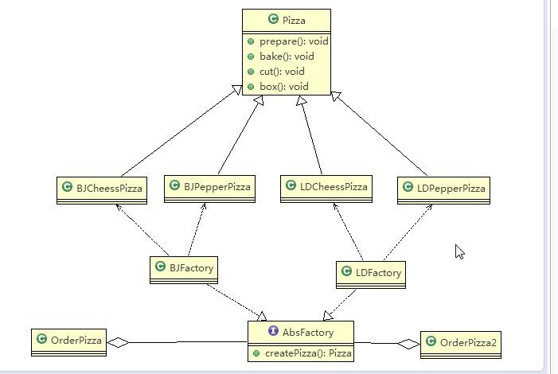

//[Pizza.java],[BJCheesePizza.java], [BJPepperPizza.java], [LDCheesePizza.java], [LDPepperPizza.java]与上文相同，略

[BJFactory.java]/[LDFactory.java]

**public** **class** BJFactory **implements** AbsFactory {

@Override

**public** Pizza createPizza(String orderType) {

System.***out***.println("使用的是抽象工厂模式");

Pizza pizza = **null**;

**if**(orderType.equals("cheese")){

pizza = **new** BJCheesePizza();

}**else** **if**(orderType.equals("pepper")) {

pizza = **new** BJPepperPizza();

}

**return** pizza;

}

}

[AbsFactory.java]接口

//一个抽象工厂模式的抽象层（接口）

**public** **interface** AbsFactory {

//让工厂子类具体实现

**public** Pizza createPizza(String orderType);

}

[OrderPizza.java]

**public** **class** OrderPizza {

AbsFactory factory;

//构造器

**public** OrderPizza(AbsFactory factory) {

setFactory(factory);

}

**private** **void** setFactory(AbsFactory factory) {

Pizza pizza = **null**;

String orderType = "";

**this**.factory = factory;

**do** {

orderType = getType();

//factory可能是北京的工厂子类，也可能是伦敦的工厂子类

pizza = factory.createPizza(orderType);

**if**(pizza != **null**) {

pizza.prepare();

pizza.bake();

pizza.cut();

pizza.box();

}**else** {

System.***out***.println("订购失败");

**break**;

}

}**while**(**true**);

}

// 获取用户希望订购的披萨种类

**private** String getType() {

**try** {

BufferedReader strin = **new** BufferedReader(**new** InputStreamReader(System.***in***));

System.***out***.println("input pizza type:");

String str = strin.readLine();

**return** str;

} **catch** (Exception e) {

e.printStackTrace();

**return** "";

}

}

}

[PizzaStore.java]

**public** **class** PizzaStore {

**public** **static** **void** main(String[] args) {

**new** OrderPizza(**new** LDFactory());

}

}

## 6.4 工厂模式在JDK-Calendar应用的源码分析

JDK中的java.util.Calendar类中就使用了简单工厂模式，如下：

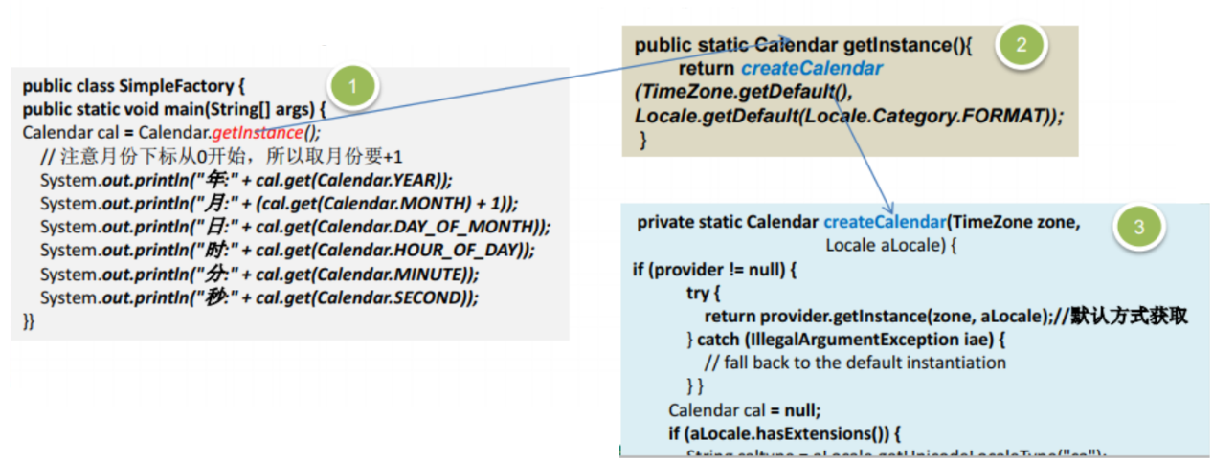

**public** **class** Factory {

**public** **static** **void** main(String[] args) {

//getInstance()是直接通过类名来调用的，说明它是Calendar的一个静态方法

Calendar cal = Calendar.*getInstance*();

// 注意月份下标从0开始，所以取月份要+1

System.***out***.println("年:" + cal.get(Calendar.***YEAR***));

System.***out***.println("月:" + (cal.get(Calendar.***MONTH***) + 1));

System.***out***.println("日:" + cal.get(Calendar.***DAY_OF_MONTH***));

System.***out***.println("时:" + cal.get(Calendar.***HOUR_OF_DAY***));

System.***out***.println("分:" + cal.get(Calendar.***MINUTE***));

System.***out***.println("秒:" + cal.get(Calendar.***SECOND***));

}

}

**public** **static** Calendar getInstance()

{

Locale aLocale = Locale.*getDefault*(Locale.Category.***FORMAT***);

**return** *createCalendar*(*defaultTimeZone*(aLocale), aLocale);

}

**private** **static** Calendar createCalendar(TimeZone zone,Locale aLocale)

{

CalendarProvider provider =

LocaleProviderAdapter.*getAdapter*(CalendarProvider.**class**, aLocale).getCalendarProvider();

**if** (provider != **null**) {

**try** {

**return** provider.getInstance(zone, aLocale);

} **catch** (IllegalArgumentException iae) {

// fall back to the default instantiation

}

}

Calendar cal = **null**;

**if** (aLocale.hasExtensions()) {

String caltype = aLocale.getUnicodeLocaleType("ca");

**if** (caltype != **null**) {

**switch** (caltype) {

**case** "buddhist":

cal = **new** BuddhistCalendar(zone, aLocale);

**break**;

**case** "japanese":

cal = **new** JapaneseImperialCalendar(zone, aLocale);

**break**;

**case** "gregory":

cal = **new** GregorianCalendar(zone, aLocale);

**break**;

}

}

}

**if** (cal == **null**) {

// If no known calendar type is explicitly specified,

// perform the traditional way to create a Calendar:

// create a BuddhistCalendar for th_TH locale,

// a JapaneseImperialCalendar for ja_JP_JP locale, or

// a GregorianCalendar for any other locales.

// NOTE: The language, country and variant strings are interned.

**if** (aLocale.getLanguage() == "th" && aLocale.getCountry() == "TH")

{

cal = **new** BuddhistCalendar(zone, aLocale);

} **else** **if** (aLocale.getVariant() == "JP" && aLocale.getLanguage() == "ja" && aLocale.getCountry() == "JP") {

cal = **new** JapaneseImperialCalendar(zone, aLocale);

} **else** {

cal = **new** GregorianCalendar(zone, aLocale);

}

}

**return** cal;

}

## 6.5 工厂模式小结

**（1）工厂模式的意义**

将实例化对象的代码提取出来，放到一个类中统一管理和维护，达到和主项目的依赖关系的解耦。从而提高项目的扩展和维护性。

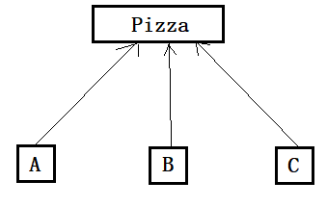

如图所示，如果A、B、C类直接依赖于Pizza类时，一旦Pizza类发生变化，每个客户端都会发生变化。工厂模式进行了下面的修改：

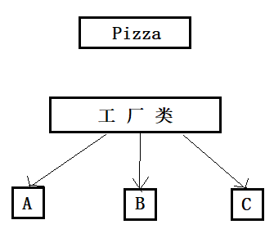

工厂类中有一个方法可以返回对象实例。工厂类的变化不会影响到客户端，而且，工厂类还可以获取多种Pizza。

**（2）三种工厂模式**：简单工厂模式、工厂方法模式、抽象工厂模式

**（3）设计模式的依赖抽象原则**

1）创建对象实例时，不要直接 new 类, 而是把这个 new 类的动作放在一个工厂的方法中，并返回。(相当于依赖的是一个缓存层)有的书上说，变量不要直接持有具体类的引用。

2）不要让类继承具体类，而是继承抽象类或者是实现 interface(接口)

3）不要覆盖基类中已经实现的方法。

# 第7章 原型模式

## 7.1 克隆羊问题

现在有一只羊 tom，姓名为: tom, 年龄为：1，颜色为：白色，请编写程序创建和 tom羊 属性完全相同的 10只羊。

### 7.1.1 传统方式解决克隆羊问题

#### (1) 思路分析（图解）

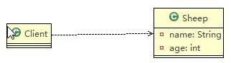

#### (2) 代码实现

[Sheep.java]

**public** **class** Sheep {

**private** String name;

**private** **int** age;

**private** String color;

**public** Sheep(String name, **int** age, String color) {

**super**();

**this**.name = name;

**this**.age = age;

**this**.color = color;

}

**public** String getName() { **return** name; }

**public** **void** setName(String name) { **this**.name = name; }

**public** **int** getAge() { **return** age; }

**public** **void** setAge(**int** age) { **this**.age = age; }

**public** String getColor() { **return** color; }

**public** **void** setColor(String color) { **this**.color = color; }

}

[Client.java]

**public** **class** Client {

**public** **static** **void** main(String[] args) {

// 传统方法：多次new

Sheep sheep = **new** Sheep("tom",1,"白色");

Sheep sheep2 = **new** Sheep(sheep.getName(),sheep.getAge(),sheep.getColor());

Sheep sheep3 = **new** Sheep(sheep.getName(),sheep.getAge(),sheep.getColor());

Sheep sheep4 = **new** Sheep(sheep.getName(),sheep.getAge(),sheep.getColor());

//...

}

}

#### (3) 传统方式的优缺点

1）**优点**是比较好理解，简单易操作。

2）**缺点**：

A.在创建新的对象时，总是需要重新获取原始对象的属性，如果创建的对象比较复杂时，效率较低；

B.总是需要重新初始化对象，而不是动态地获得对象运行时的状态, 不够灵活

#### (4) 改进的思路分析

Java 中 Object 类是所有类的根类，Object 类提供了一个 clone()方法，该方法可以将一个 Java 对象复制一份，但是需要实现 clone 的Java 类必须要实现一个接口Cloneable，该接口表示该类能够复制且具有复制的能力 =>原型模式

## 7.2 原型模式基本介绍

### 7.2.1 基本介绍

（1）**原型模式(Prototype 模式)**是指：用原型实例指定创建对象的种类，并且通过拷贝这些原型，创建新的对象（自我复制）

（2）原型模式是一种创建型设计模式，允许一个对象再创建另外一个可定制的对象，无需知道如何创建的细节

（3）**工作原理**是:通过将一个原型对象传给那个要发动创建的对象，这个要发动创建的对象通过请求原型对象拷贝它们自己来实施创建，即 对象.clone()

（4）形象的理解：孙大圣拔出猴毛， 变出其它孙大圣

### 7.2.2 原理结构图-UML类图

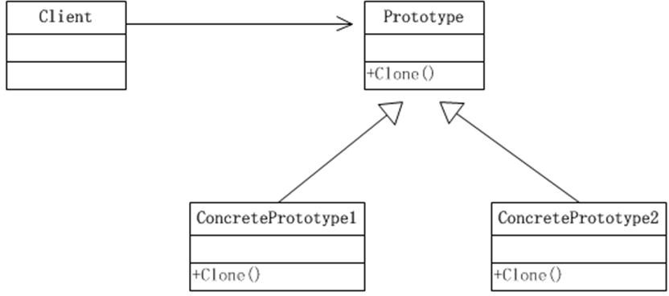

原理结构图说明：

1. Prototype : 原型类，声明一个克隆自己的接口
2. ConcretePrototype: 具体的原型类, 实现一个克隆自己的操作
3. Client: 让一个原型对象克隆自己，从而创建一个新的对象(成员属性一样）

### 7.2.3 原型模式解决克隆羊问题

使用原型模式改进传统方式，让程序具有更高的效率和扩展性。比如，Sheep增加了属性后整体改动很小。

代码实现：

[Sheep.java]

**public** **class** Sheep **implements** Cloneable{

**private** String name;

**private** **int** age;

**private** String color;

**public** Sheep(String name, **int** age, String color) {

**this**.name = name;

**this**.age = age;

**this**.color = color;

}

**public** String getName() { **return** name; }

**public** **void** setName(String name) { **this**.name = name; }

**public** **int** getAge() { **return** age; }

**public** **void** setAge(**int** age) { **this**.age = age; }

**public** String getColor() { **return** color; }

**public** **void** setColor(String color) { **this**.color = color; }

//克隆该实例，使用默认的clone()方法来完成

@Override

**protected** Object clone(){

Sheep sheep = **null**;

**try** {

sheep = (Sheep)**super**.clone();//返回值是Object

}**catch** (Exception e) {

System.***out***.println(e.getMessage());

}

**return** sheep;

}

@Override

**public** String toString() {

**return** "Sheep [name=" + name + ", age=" + age + ", color=" + color + "]";

}

}

[Client.java]

**public** **class** Client {

**public** **static** **void** main(String[] args) {

// 原型模式完成对象的创建

Sheep sheep = **new** Sheep("tom",1,"白色");

//克隆

Sheep sheep2 = (Sheep)sheep.clone();

Sheep sheep3 = (Sheep)sheep.clone();

Sheep sheep4 = (Sheep)sheep.clone();

System.***out***.println("sheep="+sheep);

System.***out***.println("sheep2="+sheep2);

System.***out***.println("sheep3="+sheep3);

}

}

## 7.3 原型模式在Spring框架中源码分析

Spring 中**原型 bean** 的创建，就是原型模式的应用

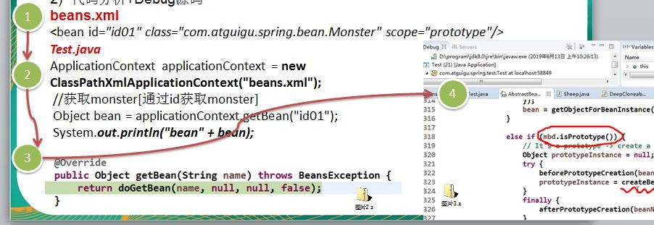

案例：

[Monster.java]

**public** **class** Monster {

**private** Integer id = 10 ;

**private** String nickname = "牛魔王";

**private** String skill = "芭蕉扇";

**public** Monster() {

System.***out***.println("monster 创建..");

}

**public** Monster(Integer id, String nickname, String skill) {

//System.out.println("Integer id, String nickname, String skill被调用");

**this**.id = id;

**this**.nickname = nickname;

**this**.skill = skill;

}

**public** Monster( String nickname, String skill,Integer id) {

**this**.id = id;

**this**.nickname = nickname;

**this**.skill = skill;

}

**public** Integer getId() { **return** id; }

**public** **void** setId(Integer id) { **this**.id = id; }

**public** String getNickname() { **return** nickname; }

**public** **void** setNickname(String nickname) { **this**.nickname = nickname; }

**public** String getSkill() { **return** skill; }

**public** **void** setSkill(String skill) { **this**.skill = skill; }

@Override

**public** String toString() {

**return** "Monster [id=" + id + ", nickname=" + nickname + ", skill="

+ skill + "]";

}

}

[beans.xml]

<bean id=*"id01"* class=*"com.atguigu.spring.bean.Monster"* scope=*"prototype"*/>

[ProtoType.java]中测试：

**public** **class** ProtoType {

**public** **static** **void** main(String[] args) {

ApplicationContext applicationContext = **new** ClassPathXmlApplicationContext("beans.xml");

//获取monster[通过id获取monster]

Object bean = applicationContext.getBean("id01");

System.***out***.println("bean="+bean);

Object bean2 = applicationContext.getBean("id01");

System.***out***.println("bean="+bean);

System.***out***.println(bean == bean2);//false:并不是同一个对象，只是两个bean的属性相同

}

}

## 7.4 深入讨论-浅拷贝和深拷贝

### 7.4.1 浅拷贝的介绍

（1）对于数据类型是**基本数据类型**的成员变量，浅拷贝会直接进行值传递，也就是将该属性值复制一份给新的对象。

（2）对于数据类型是**引用数据类型**的成员变量，比如说成员变量是某个数组、某个类的对象等，那么浅拷贝会进行引用传递，也就是只是将该成员变量的引用值（内存地址）复制一份给新的对象。因为实际上两个对象的该成员变量都指向同一个实例。在这种情况下，在一个对象中修改该成员变量会影响到另一个对象的该成员变量值

（3）浅拷贝是使用默认的 clone()方法来实现：sheep = (Sheep) super.clone();前面我们克隆羊就是浅拷贝。

在[Sheep.java]中增加一个属性

**public** Sheep friend;

使用时[Client.java]：

**public** **static** **void** main(String[] args) {

// 原型模式完成对象的创建

Sheep sheep = **new** Sheep("tom",1,"白色");

sheep.friend = **new** Sheep("jack",2,"黑色");

//克隆

Sheep sheep2 = (Sheep)sheep.clone();

Sheep sheep3 = (Sheep)sheep.clone();

Sheep sheep4 = (Sheep)sheep.clone();

System.***out***.println("sheep="+sheep+" sheep.friend="+sheep.friend .hashCode());

System.***out***.println("sheep2="+sheep2+" sheep2.friend="+sheep2.friend .hashCode());

System.***out***.println("sheep3="+sheep3+" sheep3.friend="+sheep3.friend .hashCode());

//sheep.friend,sheep2.friend,sheep3.friend的hasdCode值都是相同的，可以看出，（默认情况下）对象并没有被真正地复制，只是让其他对象的引用指向了第一个对象的地址空间

}

### 7.4.2 深拷贝基本介绍

（1）复制对象的所有基本数据类型的成员变量值

（2）为所有引用数据类型的成员变量申请存储空间，并复制每个引用数据类型成员变量所引用的对象，直到该对象可达到所有对象。也就是说，对象进行深拷贝要对整个对象(包括对象的引用类型)进行拷贝。

（3）深拷贝实现方式：

方式 1：重写 clone 方法来实现深拷贝

方式 2：通过对象序列化实现深拷贝(推荐)

### 7.4.3 深拷贝应用实例

#### [DeepPrototype.java]

**import** java.io.*;

/**

* 深度拷贝的实现拷贝的两种方式

*/

**public** **class** DeepPrototype **implements** Serializable, Cloneable {

**private** **static** **final** **long** ***serialVersionUID*** = 1L;

**public** String name;

**public** DeepCloneableTarget deepCloneableTarget;//引用类型

**public** DeepPrototype() {}

// 方式1 ：通过重写clone方法来实现深拷贝

//对每个引用类型都需要单独处理，如果引用对象多的话，这种方法就比较繁琐

@Override

**protected** Object clone() **throws** CloneNotSupportedException{

Object deep = **null**;

**try** {

deep = **super**.clone();//这里完成对基本数据类型和字符串的克隆

} **catch** (CloneNotSupportedException e) {

e.printStackTrace();

}

//对引用类型，需要单独处理

DeepPrototype deepPrototype = (DeepPrototype) deep;

deepPrototype.deepCloneableTarget = (DeepCloneableTarget) deepPrototype.deepCloneableTarget.clone();

**return** deepPrototype;

}

// 方式2： 通过对象序列化实现深拷贝 （推荐）

//把this当成一个整体来处理的，如果当前类中有多个引用类型，也可以一次性搞定

**public** Object deepClone() {

//创建流对象

ByteArrayOutputStream bos = **null**;

ObjectOutputStream oos = **null**;

ByteArrayInputStream bis = **null**;

ObjectInputStream ois = **null**;

**try** {

//return super.clone();//默认浅克隆，只克隆八大基本数据类型和String

//序列化

bos = **new** ByteArrayOutputStream();

oos = **new** ObjectOutputStream(bos);

oos.writeObject(**this**);//把当前这个对象以对象流的方式输出(序列化)

//反序列化

bis = **new** ByteArrayInputStream(bos.toByteArray());

ois = **new** ObjectInputStream(bis);//ois就读到了刚才序列化的对象，即this

DeepPrototype copy = (DeepPrototype)ois.readObject();

**return** copy;

} **catch** (Exception e) {

e.printStackTrace();

**return** **null**;

}**finally**{

**try** {

bos.close();

oos.close();

bis.close();

ois.close();

} **catch** (IOException e) {

e.printStackTrace();

}

}

}

}

#### [DeepCloneable.java]

**import** java.io.Serializable;

**public** **class** DeepCloneableTarget **implements** Serializable, Cloneable {

**private** **static** **final** **long** ***serialVersionUID*** = 1L;

**private** String cloneName;

**private** String cloneClass;

//构造器

**public** DeepCloneableTarget(String cloneName, String cloneClass) {

**this**.cloneName = cloneName;

**this**.cloneClass = cloneClass;

}

//该类的两个成员属性都是String，所以用默认的clone()方法即可实现拷贝

@Override

**protected** Object clone() **throws** CloneNotSupportedException {

**return** **super**.clone();

}

}

#### [Client.java]

**public** **class** Client {

**public** **static** **void** main(String[] args) **throws** CloneNotSupportedException {

DeepPrototype p = **new** DeepPrototype();

p.name = "宋江";

p.deepCloneableTarget = **new** DeepCloneableTarget("大牛", "小牛");

//方式一完成深拷贝

DeepPrototype p2 = (DeepPrototype)p.clone();

//输出的hashCode值是不同的

System.***out***.println("p.name="+p.name+" p.deepCloneableTarget="+p.deepCloneableTarget.hashCode());

System.***out***.println("p2.name="+p2.name+" p2.deepCloneableTarget="+p2.deepCloneableTarget.hashCode());

//方式二完成深拷贝：输出的hashCode值也是不同的

DeepPrototype p3 =(DeepPrototype)p.deepClone();

System.***out***.println("p.name="+p.name+" p.deepCloneableTarget="+p.deepCloneableTarget.hashCode());

System.***out***.println("p3.name="+p3.name+" p3.deepCloneableTarget="+p3.deepCloneableTarget.hashCode());

}

}

## 7.5 原型模式的注意事项和细节

（1）创建新的对象比较复杂时，可以利用原型模式简化对象的创建过程，同时也能够提高效率。

（2）不用重新初始化对象，而是**动态地**获得对象运行时的状态

（3）如果原始对象发生变化(增加或者减少属性)，其它克隆对象也会发生相应的变化，无需修改代码

（4）在实现深克隆的时候可能需要比较复杂的代码

（5）**缺点**：需要为每一个类配备一个克隆方法（可能是深度克隆，也可能是默认的克隆方法），这对全新的类来说不是很难，但对已有的类进行改造时，需要修改其源代码，违背了 ocp 原则，这点请同学们注意.

# 第8章 建造者模式

## 8.1 盖房项目需求

(1) 需要建房子：这一过程为打桩、砌墙、封顶

(2) 房子有各种各样的，比如普通房，高楼，别墅，各种房子的过程虽然一样，但是要求不要相同的.

请编写程序，完成需求.

### 8.1.1 传统方式解决盖房需求

#### (1) 思路分析

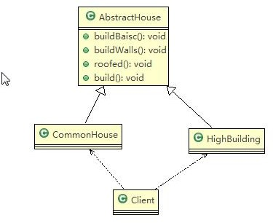

#### (2) 代码实现

[AbstractHouse.java]

**public** **abstract** **class** AbstractHouse {

**public** **abstract** **void** buildBasic();//打地基

**public** **abstract** **void** buildWalls();//砌墙

**public** **abstract** **void** roofed();//封顶

**public** **void** build() {

buildBasic();

buildWalls();

roofed();

}

}

[CommonHouse.java]

**public** **class** CommonHouse **extends** AbstractHouse {

@Override

**public** **void** buildBasic() { System.***out***.println("给普通方式打地基"); }

@Override

**public** **void** buildWalls() { System.***out***.println("给普通方式建墙"); }

@Override

**public** **void** roofed() { System.***out***.println("给普通方式封顶"); }

}

[Client.java]

**public** **class** Client {

**public** **static** **void** main(String[] args) {

CommonHouse house = **new** CommonHouse();

house.build();

}

}

#### (3) 传统方式的问题分析

1）**优点**是比较好理解，简单易操作。

2）**缺点**是设计的程序结构过于简单，没有设计缓存层对象，程序的扩展和维护不好。也就是说，这种设计方案，把产品(即：房子) 和 创建产品的过程(即：建房子流程) 封装在一起，耦合性增强了。

3）解决方案：将产品和产品建造过程解耦 => 建造者模式.

## 8.2 建造者模式

### 8.2.1 基本介绍

**建造者模式（Builder Pattern）**又叫生成器模式，是一种对象构建模式。它可以将复杂对象的建造过程抽象出来（抽象类别），使这个抽象过程的不同实现方法可以构造出不同表现（属性）的对象。

建造者模式 是一步一步创建一个复杂的对象，它允许用户只通过指定复杂对象的类型和内容就可以构建它们， 用户不需要知道内部的具体构建细节。

### 8.2.2 建造者模式的四个角色*

(1) Product（产品角色）： 一个具体的产品对象。

(2) Builder（抽象建造者）： 创建一个 Product 对象的各个部件指定的 接口/抽象类。(接口和抽象类都可以做抽象层)抽象建造者只需要指定建造一个产品的流程，并不管具体的建造细节。

(3) ConcreteBuilder（具体建造者）： 实现接口/抽象类，构建和装配各个部件。负责具体的建造细节。

(4) Director（指挥者）： 构建一个使用 Builder 接口的对象。它主要是用于创建一个复杂的对象。它主要有两个作用，一是：隔离了客户与对象的生产过程，二是：负责控制产品对象的生产过程。

### 8.2.3 建造者模式原理类图

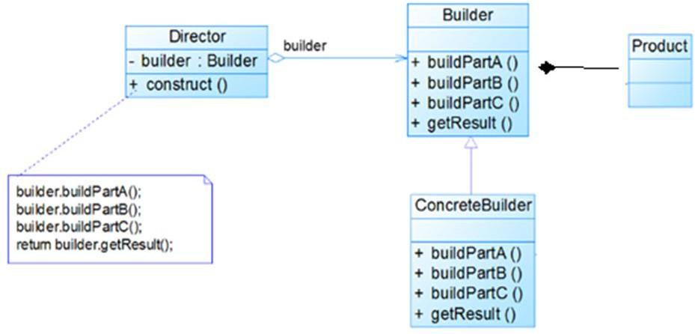

## 8.3 建造者模式解决盖房需求

需要建房子：这一过程为打桩、砌墙、封顶。不管是普通房子也好，别墅也好都需要经历这些过程，下面我们使用建造者模式(Builder Pattern)来完成

### 8.3.1 思路分析图解(类图)

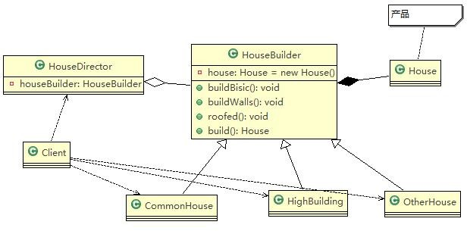

HouseBuilder是个抽象类，它是不可能有具体实例的。HouseDirector主要是通过抽象类HouseBuilder与具体的CommonHouse、HighBuilding等发生依赖。

### 8.3.2 具体实现

#### [House.java]

//产品 Product

**public** **class** House {

**private** String basic;

**private** String wall;

**private** String roof;

**public** String getBasic() { **return** basic; }

**public** **void** setBasic(String basic) { **this**.basic = basic; }

**public** String getWall() { **return** wall; }

**public** **void** setWall(String wall) { **this**.wall = wall; }

**public** String getRoof() { **return** roof; }

**public** **void** setRoof(String roof) { **this**.roof = roof; }

}

#### [HouseBuider.java]

//抽象的建造者

**public** **abstract** **class** HouseBuilder {

**protected** House house = **new** House();//组合

//确定建造的流程

**public** **abstract** **void** buildBasic();//打地基

**public** **abstract** **void** buildWalls();//砌墙

**public** **abstract** **void** roofed();//封顶

//建好房子后，将产品返回

**public** House buildHouse() {

**return** house;

}

}

#### [CommonHouse.java]/[HighBuilding.java]

**public** **class** CommonHouse **extends** HouseBuilder {

@Override

**public** **void** buildBasic() {

System.***out***.println("给普通房子打地基5米");

}

@Override

**public** **void** buildWalls() {

System.***out***.println("给普通房子建墙");

}

@Override

**public** **void** roofed() {

System.***out***.println("给普通房子封顶");

}

}

#### [HouseDirector.java]

//指挥者，这里会去指定制作流程，返回产品

**public** **class** HouseDirector {

HouseBuilder houseBuilder = **null**;

//可以用两种方法传入

//1.构造器

**public** HouseDirector(HouseBuilder houseBuilder) {

**this**.houseBuilder = houseBuilder;

}

//2.set方法

**public** **void** setHouseBuilder(HouseBuilder houseBuilder) {

**this**.houseBuilder = houseBuilder;

}

//如何处理建造房子的流程 交给指挥者

**public** House constructHouse() {

houseBuilder.buildBasic();

houseBuilder.buildWalls();

houseBuilder.roofed();

**return** houseBuilder.buildHouse();

}

}

#### [Client.java]

**public** **class** Client {

**public** **static** **void** main(String[] args) {

//盖普通房子

CommonHouse commonHouse = **new** CommonHouse();

//准备创建房子的指挥者(commonHouse就是具体的建造者)

HouseDirector houseDirector = **new** HouseDirector(commonHouse);

//完成盖房子，返回产品（普通房子）

House house = houseDirector.constructHouse();

//盖高楼

HighBuilding highBuilding = **new** HighBuilding();

//重置建造者

houseDirector.setHouseBuilder(highBuilding);

//完成盖房子，返回产品（普通房子）

houseDirector.constructHouse();

}

}

## 8.4 建造者模式在JDK应用和源码分析

**(1) java.lang.StringBuilder 中的建造者模式**

(与标准的建造者模式略有差别，因为jdk的建造者可能并不知道自己用到了建造者模式)

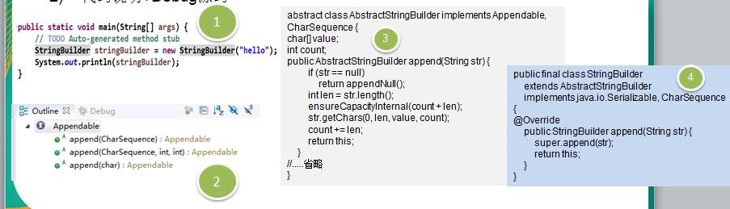

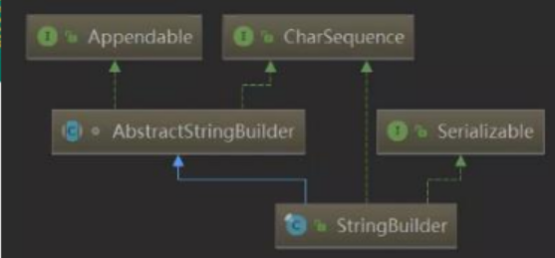

**(2)源码中建造者模式角色分析**

1）Appendable 接口定义了多个 append 方法(抽象方法), 即 Appendable 为抽象建造者, 定义了抽象方法

2）AbstractStringBuilder 虽然也是个抽象方法，但是它实现了 Appendable 接口的方法，因此这里的 AbstractStringBuilder 已经是建造者，只是不能实例化(因为它是抽象的)

3）StringBuilder既充当了指挥者角色，同时充当了具体的建造者，建造方法的实现是由 AbstractStringBuilder 完成, 而 StringBuilder 继承了 AbstractStringBuilder（它重写了AbstractStringBuilder的append方法）

## 8.5 建造者模式的注意事项和细节

（1）客户端(使用程序)不必知道产品内部组成的细节(直接调方法即可)，将产品本身与产品的创建过程解耦，使得相同的创建过程可以创建不同的产品对象

（2）每一个具体建造者都相对独立，而与其他的具体建造者无关，因此可以很方便地替换具体建造者或增加新的具体建造者，用户使用不同的具体建造者即可得到不同的产品对象

（3）可以更加精细地控制产品的创建过程。(在指挥者里可以自行组织建造流程)将复杂产品的创建步骤分解在不同的方法中，使得创建过程更加清晰， 也更方便使用程序来控制创建过程。

（4）增加新的具体建造者无须修改原有类库的代码，指挥者类针对抽象建造者类编程，系统扩展方便，符合“开闭原则”（比如，在上面的应用实例中，增加一个具体建造者OtherHouse，它继承了HouseBuilder后，Client就可以直接使用了）

（5）建造者模式所创建的产品一般具有较多的共同点，其组成部分相似，如果产品之间的差异性很大，则不适合使用建造者模式，因此其使用范围受到一定的限制。

（6）如果产品的内部变化复杂，可能会导致需要定义很多具体建造者类来实现这种变化，导致系统变得很庞大，因此在这种情况下，要考虑是否选择建造者模式.

**（8）抽象工厂模式 VS 建造者模式**

**抽象工厂模式**实现对产品家族的创建，一个产品家族是这样的一系列产品：具有不同分类维度的产品组合，采用抽象工厂模式不需要关心构建过程，只关心什么产品由什么工厂生产即可。而**建造者模式**则是要求按照指定的蓝图建造产品，它的主要目的是通过组装零配件而产生一个新产品。

# 第9章 适配器模式

## 9.1 现实生活中的例子

泰国插座用的是两孔的（欧标），可以买个多功能转换插头 (适配器) ，这样就可以使用了。

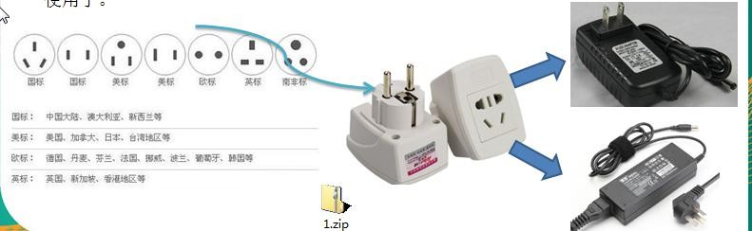

## 9.2 基本介绍

**适配器模式(Adapter Pattern)**将某个类的接口转换成客户端期望的另一个接口表示，主的目的是**兼容性**，让原本因接口不匹配不能一起工作的两个类可以协同工作。其别名为包装器(Wrapper)

适配器模式属于结构型模式，主要分为三类：类适配器模式、对象适配器模式、接口适配器模式。

## 9.3 工作原理

(1) 适配器模式：将一个类的接口转换成另一种接口，让原本接口不兼容的类可以兼容

(2) 从用户的角度看不到被适配者，是解耦的

(3) 用户调用适配器转化出来的目标接口方法，适配器再调用被适配者的相关接口方法

(4) 用户收到反馈结果，感觉只是和目标接口交互，如图

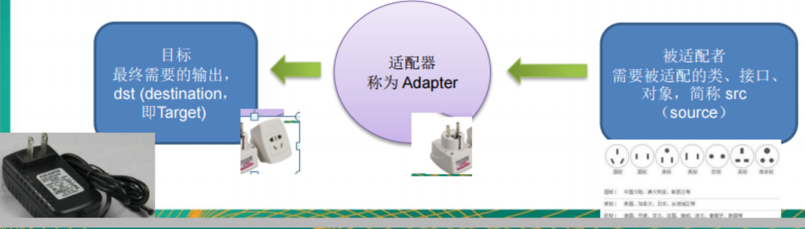

## 9.4 类适配器模式

### 9.4.1 类适配器模式介绍

基本介绍：Adapter 类，通过继承 src 类，实现 dst 类接口，完成 src->dst 的适配。

### 9.4.2 类适配器应用实例

#### (1) 应用实例说明

以生活中充电器的例子来讲解适配器，充电器本身相当于 Adapter，220V 交流电相当于 src (即被适配者)，我们的目 dst(即 目标)是 5V 直流电。



#### (2) 思路分析(类图)

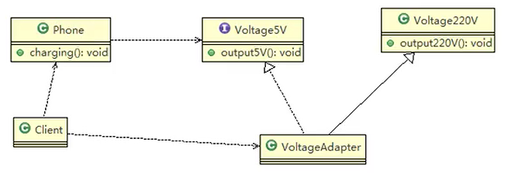

#### (3) 代码实现

##### [Voltage220V.java]

//被适配的类

**public** **class** Voltage220V {

//输出220V的电压

**public** **int** output220V() {

**int** src = 220;

System.***out***.println("电压="+src+"伏");

**return** src;

}

}

##### [Ivoltage5V.java]接口

//适配接口

**public** **interface** IVoltage5V {

**public** **int** output5V();

}

##### [VoltageAdapter.java]

//适配器类

**public** **class** VoltageAdatper **extends** Voltage220V **implements** IVoltage5V{

@Override

**public** **int** output5V() {

//获取到220V电压

**int** srcV = output220V();

**int** dstV = srcV/44;//转成5V(硬件实现里有降压方法)

**return** dstV;

}

}

##### [Phone.java]

**public** **class** Phone {

//充电

**public** **void** charging(IVoltage5V iVoltage5V) {

**if**(iVoltage5V.output5V() == 5) {

System.***out***.println("电压5V，可以充电");

}**else** **if**(iVoltage5V.output5V() > 5) {

System.***out***.println("电压大于5V，无法充电");

}

}

}

##### [Client.java]

**public** **class** Client {

**public** **static** **void** main(String[] args) {

System.***out***.println("====类适配器模式====");

Phone phone = **new** Phone();

phone.charging(**new** VoltageAdatper());

}

}

### 9.4.3 类适配器模式注意事项和细节

（1）缺点：Java 是单继承机制，所以类适配器需要继承 src 类这一点算是一个缺点, 因为这要求 dst 必须是接口，有一定局限性;

（2）src 类的方法在 Adapter 中都会暴露出来，也增加了使用的成本。

（3）优点：由于其继承了 src 类，所以它可以根据需求重写 src 类的方法，使得 Adapter 的灵活性增强了。

## 9.5 对象适配器模式

### 9.5.1 对象适配器模式介绍

基本思路和类的适配器模式相同，只是将 Adapter 类作修改，不再是继承 src 类，而是持有 src 类的实例（聚合），以解决兼容性的问题。 即：持有 src 类，实现 dst 类接口，完成 src->dst 的适配。

即根据“合成复用原则”，在系统中尽量使用关联关系（聚合）来替代继承关系。对象适配器模式是适配器模式常用的一种

### 9.5.2 对象适配器应用实例

#### (1) 应用实例说明

以生活中充电器的例子来讲解适配器，充电器本身相当于 Adapter，220V 交流电相当于 src (即被适配者)，我们的目 dst(即目标)是 5V 直流电，使用对象适配器模式完成。

#### (2) 思路分析(类图)

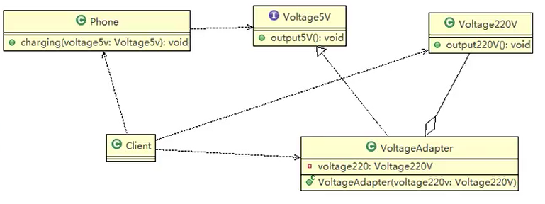

#### (3) 代码实现

只需修改适配器即可, 如下，其余代码不变。

##### [VoltageAdapter.java]

//适配器类

**public** **class** VoltageAdatper **implements** IVoltage5V{f

**private** Voltage220V voltage220v;//聚合关系（不再是继承）

//通过构造器传入一个Voltage220V的实例

**public** VoltageAdatper(Voltage220V voltage220v) {

**this**.voltage220v = voltage220v;

}

@Override

**public** **int** output5V() {

**int** dstV = 0;

**if**(**null** != voltage220v) {

**int** src = voltage220v.output220V();//获取220V电压

System.***out***.println("使用对象适配器进行适配");

dstV = src / 44;

System.***out***.println("适配完成，输出电压为："+dstV+"V");

}

**return** dstV;

}

}

##### [Client.java]

**public** **class** Client {

**public** **static** **void** main(String[] args) {

System.***out***.println("====对象适配器模式====");

Phone phone = **new** Phone();

phone.charging(**new** VoltageAdatper(**new** Voltage220V()));

}

}

### 9.5.3 对象适配器模式注意事项和细节

（1）对象适配器和类适配器其实算是同一种思想，只不过实现方式不同。对象适配器根据合成复用原则，使用5合替代继承，所以它解决了类适配器必须继承 src 的局限性问题，也不再要求 dst必须是接口。

（2）使用成本更低，更灵活。

## 9.6 接口适配器模式

### 9.6.1 接口适配器模式介绍

（1）一些书籍称为：**适配器模式(Default Adapter Pattern)**或**缺省适配器模式**。

（2）核心思路：当不需要全部实现接口提供的方法时，可先设计一个抽象类实现接口，并为该接口中每个方法提供一个默认实现（空方法），那么该抽象类的子类可有选择地覆盖父类的某些方法来实现需求。

（3）适用于一个接口不想使用其所有的方法的情况。

### 9.6.2 接口适配器模式应用实例

#### (1) 应用实例一

Android 中的属性动画 ValueAnimator 类可以通过 addListener(AnimatorListener listener)方法添加监听器，那么常规写法如下：

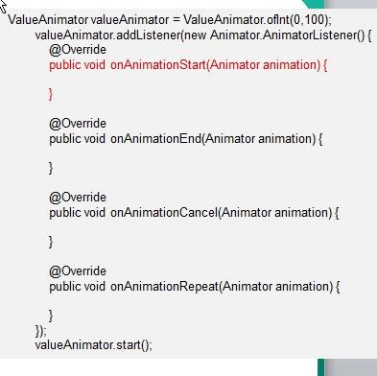

有时候我们不想实现 Animator.AnimatorListener 接口的全部方法，我们只想监听 onAnimationStart，我们会如下写：

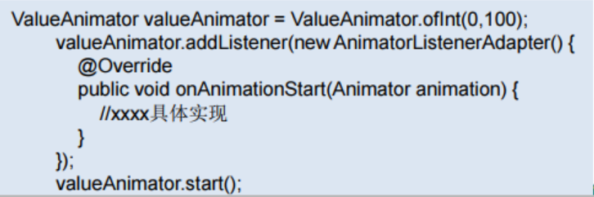

AnimatorListenerAdapter 类，就是一个接口适配器，代码如下图，它空实现了Animator.AnimatorListener 类(src)的所有方法.

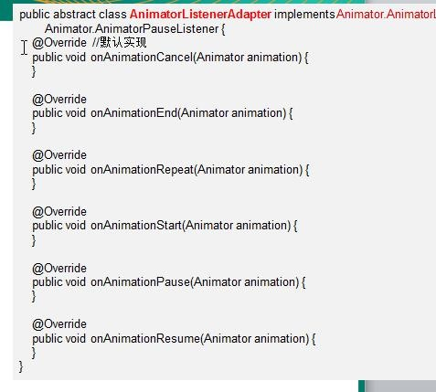

AnimatorListener 是一个接口.

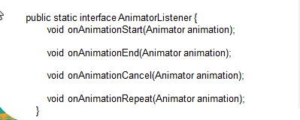

程序里的匿名内部类就是 Listener 具体实现类：

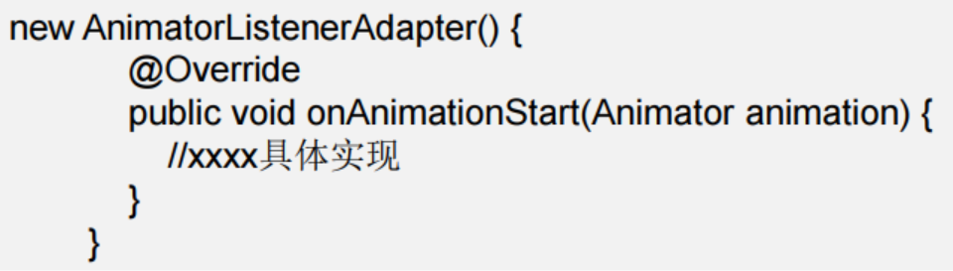

#### (2) 应用实例二

##### 1) 示意图

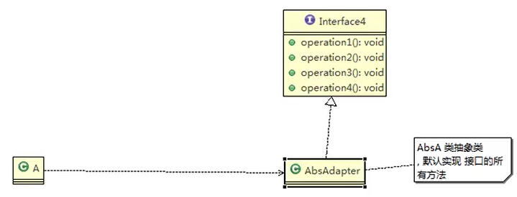

##### 2) 代码实现

**[Interface4.java]**

**public** **interface** Interface4 {

**public** **void** m1();

**public** **void** m2();

**public** **void** m3();

**public** **void** m4();

}

**[AbsAdapter.java]**

//在AbsAdapter中将Interface4中的方法进行默认实现（空实现）

**public** **abstract** **class** AbsAdapter **implements** Interface4{

**public** **void** m1() {}

**public** **void** m2() {}

**public** **void** m3() {}

**public** **void** m4() {}

}

**[Client.java]**

**public** **class** Client {

**public** **static** **void** main(String[] args) {

AbsAdapter absadapter = **new** AbsAdapter() {

//只需要覆盖我们需要使用的接口方法，假设是m1

@Override

**public** **void** m1() {

System.***out***.println("使用了m1的方法");

}

};

absadapter.m1();

}

}

## 9.7 适配器在SpringMVC框架中的应用

（1）SpringMvc 中的 HandlerAdapter, 就使用了适配器模式

（2）SpringMVC 处理请求的流程回顾

（3）使用 HandlerAdapter 的原因分析:

可以看到处理器的类型不同，有多重实现方式，那么调用方式就不是确定的，如果需要直接调用 Controller 方法，需要调用的时候就得不断是使用 if else 来进行判断是哪一种子类然后执行。那么如果后面要扩展 Controller， 就得修改原来的代码，这样违背了 OCP 原则。

### (4) 代码分析+Debug 源码

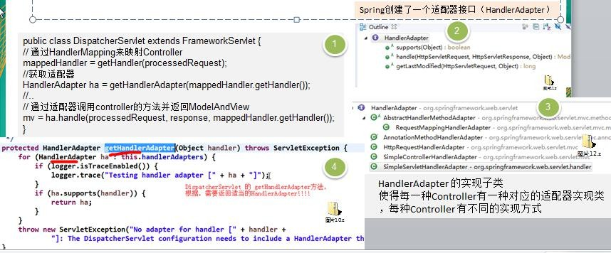

### (5) 模拟SpringMVC

动手写 SpringMVC 通过适配器设计模式获取到对应的 Controller 的源码

说明：

1. Spring定义了一个适配接口，使得每一种Controller有一种对应的适配器实现类；
2. 适配器代替Controller执行相应的方法；
3. 扩展Controller时，只需要增加一个适配器就完成了SpringMVC的扩展了。
4. 这就是设计模式的力量。

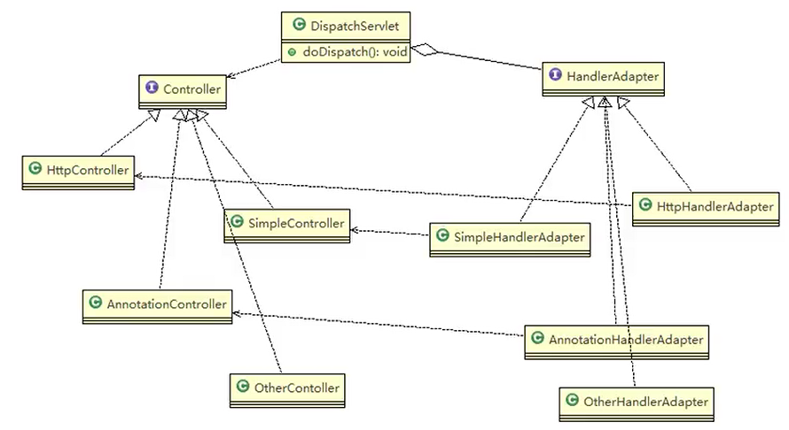

#### [Controller.java]

//多种Controller实现

**public** **interface** Controller {

}

**class** HttpController **implements** Controller {

**public** **void** doHttpHandler() {

System.***out***.println("http...");

}

}

**class** SimpleController **implements** Controller {

**public** **void** doSimplerHandler() {

System.***out***.println("simple...");

}

}

**class** AnnotationController **implements** Controller {

**public** **void** doAnnotationHandler() {

System.***out***.println("annotation...");

}

}

#### [HandlerAdapter.java]

//定义一个Adapter接口

**public** **interface** HandlerAdapter {

**public** **boolean** supports(Object handler);

**public** **void** handle(Object handler);

}

// 多种适配器类

**class** SimpleHandlerAdapter **implements** HandlerAdapter {

//handler是SimpleController的话执行该方法，就可以吧handler强转为SimpleController

**public** **void** handle(Object handler) {

((SimpleController) handler).doSimplerHandler();

}

//先调用supports判断传入的handler是不是一个SimpleController

**public** **boolean** supports(Object handler) {

**return** (handler **instanceof** SimpleController);

}

}

**class** HttpHandlerAdapter **implements** HandlerAdapter {

**public** **void** handle(Object handler) {

((HttpController) handler).doHttpHandler();

}

**public** **boolean** supports(Object handler) {

**return** (handler **instanceof** HttpController);

}

}

**class** AnnotationHandlerAdapter **implements** HandlerAdapter {

**public** **void** handle(Object handler) {

((AnnotationController) handler).doAnnotationHandler();

}

**public** **boolean** supports(Object handler) {

**return** (handler **instanceof** AnnotationController);

}

}

#### [DispatchServlet.java]

**public** **class** DispatchServlet {

**public** **static** List<HandlerAdapter> *handlerAdapters* = **new** ArrayList<HandlerAdapter>();

**public** DispatchServlet() {

*handlerAdapters*.add(**new** AnnotationHandlerAdapter());

*handlerAdapters*.add(**new** HttpHandlerAdapter());

*handlerAdapters*.add(**new** SimpleHandlerAdapter());

}

**public** **void** doDispatch() {

// 此处模拟SpringMVC从request取handler的对象，

// 适配器可以获取到希望的Controller

// HttpController controller = new HttpController();

AnnotationController controller = **new** AnnotationController();

//SimpleController controller = new SimpleController();

// 得到对应适配器

HandlerAdapter adapter = getHandler(controller);

// 通过适配器执行对应的controller对应方法

adapter.handle(controller);

}

**public** HandlerAdapter getHandler(Controller controller) {

//遍历：根据得到的controller 返回对应的适配器

**for** (HandlerAdapter adapter : **this**.*handlerAdapters*) {

**if** (adapter.supports(controller)) {

**return** adapter;

}

}

**return** **null**;

}

**public** **static** **void** main(String[] args) {

**new** DispatchServlet().doDispatch();

}

}

## 9.8 适配器模式的注意事项和细节

（1）三种命名方式，是根据 src 是以怎样的形式给到 Adapter（在 Adapter 里的形式）来命名的。

1）类适配器：以类给到，在 Adapter 里，就是将 src 当做类，继承

2）对象适配器：以对象给到，在 Adapter 里，将 src 作为一个对象，持有

3）接口适配器：以接口给到，在 Adapter 里，将 src 作为一个接口，实现

（2）Adapter 模式最大的作用还是将原本不兼容的接口融合在一起工作。

（3）实际开发中，实现起来不拘泥于我们讲解的三种经典形式

# 第10章 桥接模式

## 10.1 手机操作问题

现在对不同手机类型的不同品牌实现操作编程(比如:开机、关机、上网，打电话等)，如图:

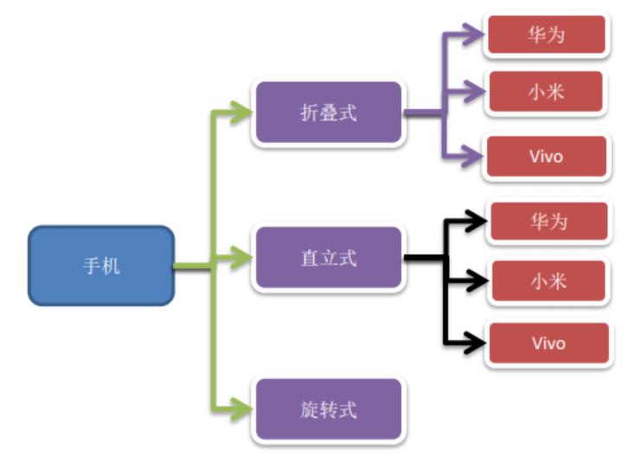

### 10.1.1 传统方式解决手机操作问题

#### (1) 类图

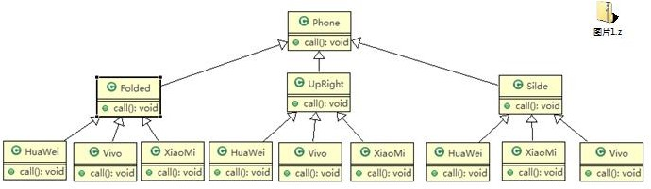

#### (2) 传统方式分析

1）扩展性问题(类爆炸)，如果我们再增加手机的样式(旋转式)，就需要增加各个品牌手机的类，同样如果我们增加一个手机品牌，也要在各个手机样式类下增加。

2）违反了单一职责原则，当我们增加手机样式时，要同时增加所有品牌的手机，这样增加了代码维护成本.

3）解决方案-使用桥接模式

## 10.2 桥接模式(Bridge)

### 10.2.1 基本介绍

**桥接模式(Bridge 模式)**是指：将实现与抽象放在两个不同的类层次中，使两个层次可以独立改变。它是一种结构型设计模式。

Bridge 模式基于**类的最小设计原则**，通过使用封装、聚合及继承等行为让不同的类承担不同的职责。它的**主要特点是把抽象(Abstraction)与行为实现(Implementation)分离开来**，从而可以保持各部分的独立性以及应对他们的功能扩展。

### 10.2.2 桥接模式原理类图

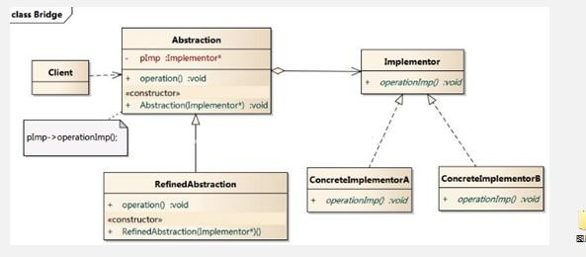

原理类图说明：

1）Client 类：桥接模式的调用者

2）抽象类(Abstraction) :维护了 Implementor/即它的实现类 ConcreteImplementorA/B, 二者是聚合关系, Abstraction充当桥接

3）RefinedAbstraction : 是 Abstraction 抽象类的子类

4）Implementor : 行为实现类的接口

5）ConcreteImplementorA /B ：行为的具体实现类

6）从 UML 图：这里的抽象类和接口是聚合的关系，其实也是调用和被调用关系

### 10.2.3 桥接模式解决手机操作问题

使用桥接模式改进传统方式，让程序具有更好的扩展性，利用程序维护，应用实例说明和前面要求一样。

#### (1) 对应类图

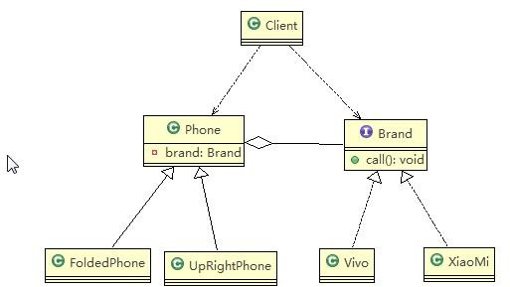

#### (2) 代码实现

##### [Brand.java]接口

//接口

**public** **interface** Brand {

**void** open();

**void** close();

**void** call();

}

##### [Vivo.java]/[Xiaomi.java]

**public** **class** Vivo **implements** Brand {

@Override

**public** **void** open() { System.***out***.println("vivo手机开机"); }

@Override

**public** **void** close() { System.***out***.println("vivo手机关机"); }

@Override

**public** **void** call() { System.***out***.println("vivo手机打电话"); }

}

##### [Phone.java]

**public** **abstract** **class** Phone {

**private** Brand brand;//聚合

**public** Phone(Brand brand) {

**this**.brand = brand;

}

**protected** **void** open() {

**this**.brand.open();

}

**protected** **void** close() {

**this**.brand.close();

}

**protected** **void** call() {

**this**.brand.call();

}

}

##### [FoldedPhone.java]/[UprightPhone.java]

//折叠式手机，继承了抽象类 Phone

**public** **class** FoldedPhone **extends** Phone {

//构造器一定要有：把brand传入

**public** FoldedPhone(Brand brand) {

**super**(brand);

}

**public** **void** open() {

**super**.open();

System.***out***.println("折叠样式手机");

}

**public** **void** close() {

**super**.close();

System.***out***.println("折叠样式手机");

}

**public** **void** call() {

**super**.call();

System.***out***.println("折叠样式手机");

}

}

## 10.3 桥接模式在JDBC的源码剖析

Jdbc 的 Driver 接口，如果从桥接模式来看，Driver 就是一个接口，下面可以有 MySQL 的 Driver，Oracle 的Driver，这些就可以当做实现接口类。

代码分析+Debug 源码

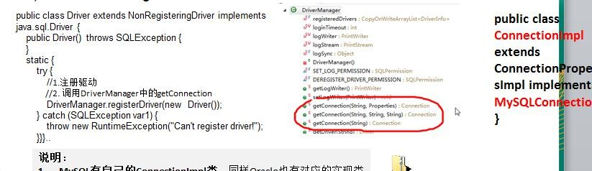

Driver类中的关键方法就是DriverManager的registerDriver()方法,DriverManager类中有getConnection()方法。Connection是个接口，里面有一系列方法

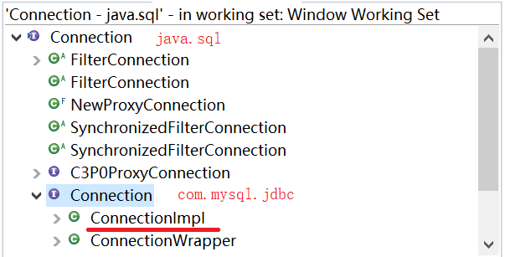



从源码包中可以看到，MySQLConnection继承了com.mysql.jdbc.Connection接口

说明：

1. MySQL有自己的connectionImpl类，同样Oracle也有对应的实现类
2. Driver和Connection之间是通过DriverManager类进行桥连接的，简单示意图如下；(DriverManager部分与标准桥接模式不太一样)

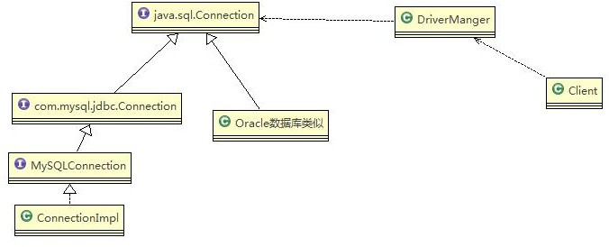

## 10.4 桥接模式的注意事项和细节

（1）实现了抽象和实现部分的分离，从而极大的提供了系统的灵活性，让抽象部分和实现部分独立开来，这有助于系统进行分层设计，从而产生更好的结构化系统。

（2）对于系统的高层部分，只需要知道抽象部分和实现部分的接口就可以了，其它的部分由具体业务来完成。

（3）桥接模式替代多层继承方案，可以减少子类的个数，降低系统的管理和维护成本。

（4）桥接模式的引入增加了系统的理解和设计难度，由于聚合关联关系建立在抽象层，要求开发者针对抽象进行设计和编程（需要分析哪些在抽象层，哪些在实现层）

（5）桥接模式**要求正确识别出系统中两个独立变化的维度(抽象、和实现)**，因此其使用范围有一定的局限性，即需要有这样的应用场景。

## 10.5 桥接模式的应用场景

（1）对于那些不希望使用继承或因为多层次继承导致系统类的个数急剧增加的系统，桥接模式尤为适用

（2）常见的应用场景

-JDBC 驱动程序

-银行转账系统

转账分类: 网上转账，柜台转账，AMT 转账 （抽象）

转账用户类型：普通用户，银卡用户，金卡用户..（实现）

-消息管理

消息类型：即时消息，延时消息 （抽象层）

消息分类：手机短信，邮件消息，QQ 消息... （实现层）

# 第11章 装饰者设计模式

## 11.1 星巴克咖啡订单项目

星巴克咖啡订单项目（咖啡馆）

1. 咖啡种类/单品咖啡：Espresso(意大利浓咖啡)、ShortBlack、LongBlack(美式咖啡)、Decaf(无因咖啡)
2. 调料：Milk、Soy(豆浆)、Chocolate

要求在扩展新的咖啡种类时，具有良好的扩展性、改动方便、维护方便。

使用 OO 的来计算不同种类咖啡的费用: 客户可以点单品咖啡，也可以单品咖啡+调料组合。

### 11.1.1 方案一-较差的方案

#### (1) 类图

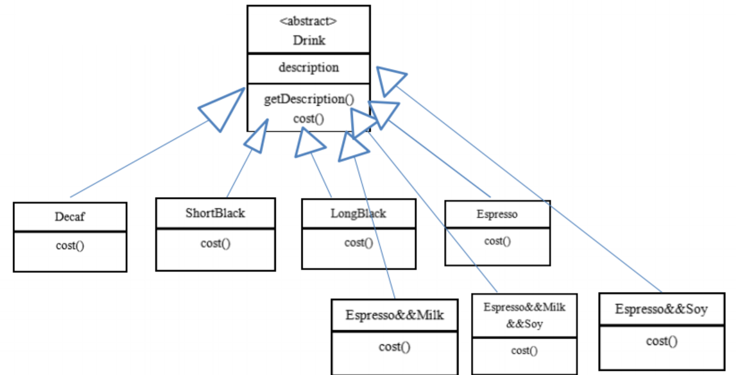

类图分析：

1）Drink 是一个抽象类，表示饮料

-description 就是对咖啡的描述, 比如咖啡的名字

-cost()方法就是计算费用，Drink 类中做成一个抽象方法.

2）Decaf 就是单品咖啡，继承 Drink, 并实现了 cost()

3）Espress && Milk 就是单品咖啡+调料， 这个组合很多

#### (2) 方案一问题分析

这样设计会有很多类，当我们增加一个单品咖啡，或者一个新的调料时，类的数量就会倍增，就会出现类爆炸

### 11.1.2 方案二-较好的方案

前面分析到方案一因为咖啡单品+调料组合会造成类的倍增，因此可以做改进，将调料内置到 Drink 类，这样就不会造成类数量过多。从而提高项目的维护性(如图)

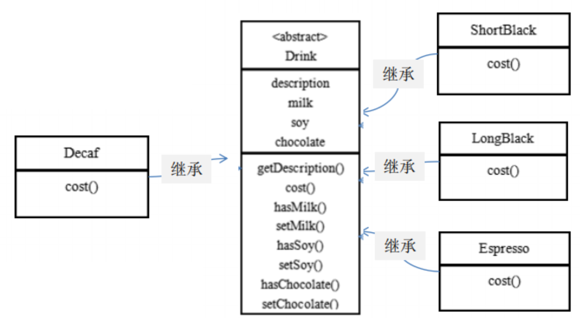

说明: milk,soy,chocolate 可以设计为 Boolean,表示是否要添加相应的调料.

方案二问题分析：

1. 方案 2 可以控制类的数量，不至于造成很多的类
2. 在增加或者删除调料种类时，代码的维护量很大
3. 考虑到用户可以添加多份调料，可以将 hasMilk 返回一个对应 int
4. 改进：考虑使用 装饰者 模式

## 11.2 装饰者模式

### 11.2.1 装饰者模式定义

**装饰者模式（Decorator）**：**动态地**将新功能**附加到对象上**。在对象功能扩展方面，它比继承更有弹性，装饰者模式也体现了开闭原则(ocp)。

这里提到的动态的将新功能附加到对象和 ocp 原则，在后面的应用实例上会以代码的形式体现，请同学们注意体会。

### 11.2.2 装饰者模式原理

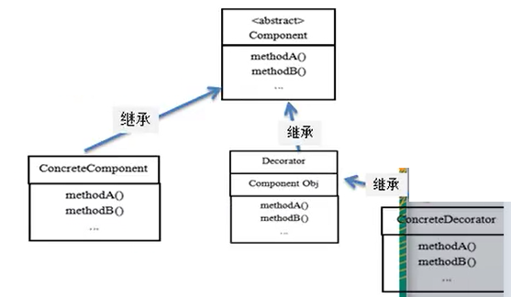

（1）装饰者模式就像打包一个快递

主体：比如：陶瓷、衣服 (Component) //被装饰者

包装：比如：报纸填充、塑料泡沫、纸板、木板(Decorator) //装饰者

（2）Component： 主体，比如类似前面的 Drink

（3）ConcreteComponent 和 Decorator

ConcreteComponent：具体的主体， 比如前面的各个单品咖啡

Decorator: 装饰者，比如各调料.装饰者里聚合了一个Component，也就是说，ConcreteComponent是可以放到装饰者里面的(装饰者里面可以包含被装饰者)//方案二是把调料放到Drink类中，此处是把Drink放到调料里，反向思考

（4）在如图的 Component 与 ConcreteComponent 之间，如果 ConcreteComponent 类很多,还可以设计一个缓冲层，将共有的部分提取出来，抽象成一个类。

### 11.2.3 用装饰者模式解决星巴克咖啡订单

#### (1) 用装饰者模式设计的方案

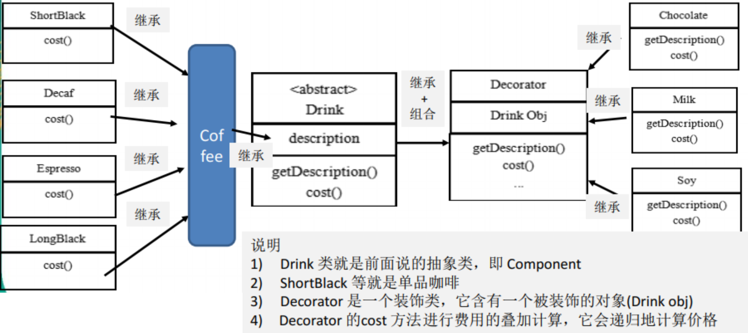

#### (2) 装饰者模式下的订单

2份巧克力+一份牛奶的LongBlack

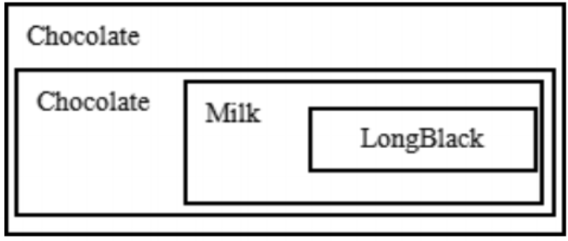

说明：

1. Milk包含了LongBlack
2. 一份Chocolate包含了（Milk+LongBlack）
3. 一份Chocolate包含了（Chocolate+Milk+LongBlack）
4. 这样，不管是什么形式的单品咖啡+调料组合，通过递归方式都可以方便地组合和维护。

#### (3) 代码实现

##### 接口[Drink.java]

**public** **abstract** **class** Drink {

**public** String des;//描述

**private** **float** price = 0.0f;

**public** String getDes() { **return** des; }

**public** **void** setDes(String des) { **this**.des = des; }

**public** **float** getPrice() { **return** price; }

**public** **void** setPrice(**float** price) { **this**.price = price; }

//计算费用的抽象方法：由子类实现

**public** **abstract** **float** cost();

}

##### [Coffee.java]

**public** **class** Coffee **extends** Drink{

@Override

**public** **float** cost() {

**return** **super**.getPrice();

}

}

##### [Espresso.java]/[LongBlack.java]/[ShortBlack.java]

**public** **class** Espresso **extends** Coffee{

**public** Espresso() {

setDes("意大利咖啡");

setPrice(6.0f);

}

}

##### [Decorator.java]

**public** **class** Decorator **extends** Drink{

**private** Drink drink;

**public** Decorator(Drink drink) {

**this**.drink = drink;

}

@Override

**public** **float** cost() {

//自己(调料)的价格+咖啡的价格

**return** **super**.getPrice()+drink.getPrice();

}

@Override

**public** String getDes() {

//父类的信息+被装饰者的信息

**return** **super**.des+" "+**super**.getPrice()+" && "+drink.getDes();

}

}

##### [Chocolate.java]/[Milk.java]/[Soy.java]

//具体的Decorator，这里就是调味品

**public** **class** Chocolate **extends** Decorator {

**public** Chocolate(Drink drink) {//必须有构造器

**super**(drink);

setDes("巧克力");

setPrice(3.5f);

}

}

##### [CoffeeBar.java]使用

**public** **class** CoffeeBar {

**public** **static** **void** main(String[] args) {

//用装饰者模式下单：2份Chocolate+1份milk+LongBlack

//1.先点一份LongBlack

Drink order = **new** LongBlack();

System.***out***.println("单品："+order.getDes()+" 价格:"+order.cost());

//2.加入一份牛奶

order = **new** Milk(order);

System.***out***.println("加入一份牛奶后："+order.getDes()+" 价格:"+order.cost());

//3.加入一份巧克力

order = **new** Chocolate(order);

System.***out***.println("加入一份牛奶+巧克力后："+order.getDes()+" 价格:"+order.cost());

//4.再加入一份巧克力

order = **new** Chocolate(order);

System.***out***.println("加入一份牛奶+2份巧克力后："+order.getDes()+" 价格:"+order.cost());

}

}

## 11.3 装饰者模式在JDK中的应用:FileterInputStream

Java 的 IO 结构，FilterInputStream 就是一个装饰者

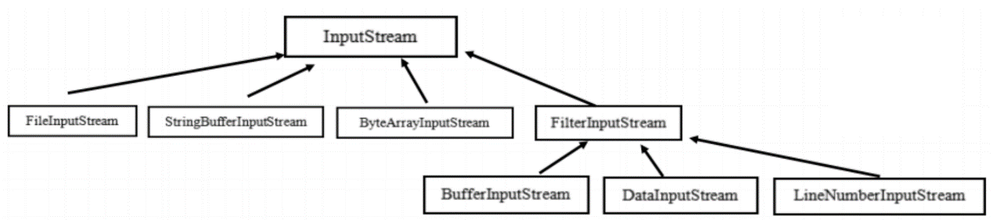

**public** **abstract** **class** InputStream **implements** Closeable{} //是一个抽象类，即Component

**public** **class** FilterInputStream **extends** InputStream { //是一个装饰者类Decorator

**protected** **volatile** InputStream in //被装饰的对象

}

**class** DataInputStream **extends** FilterInputStream **implements** DataInput { //FilterInputStream 子类，}

**说明：**

1）InputStream 是抽象类, 类似我们前面讲的 Drink（被装饰者）

2）FileInputStream 是 InputStream 子类，类似我们前面的 DeCaf,LongBlack等单品咖啡

3）FilterInputStream是 InputStream 子类：类似我们前面的Decorator 修饰者

4）DataInputStream 是 FilterInputStream 子类，具体的修饰者，类似前面的 Milk, Soy 等

5）FilterInputStream 类有 **protected** **volatile** InputStream in;(属性) 即含被装饰者

6）分析得出在 jdk 的 io 体系中，就是使用装饰者模式

# 第12章 组合模式

## 12.1 学校院系展示需求

编写程序展示一个学校院系结构：需求是这样，要在一个页面中展示出学校的院系组成，一个学校有多个学院， 一个学院有多个系。如图

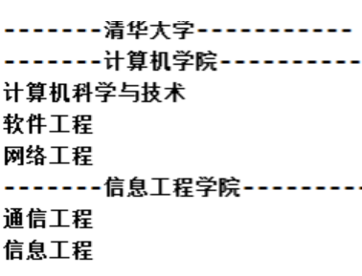

### 12.1.1 传统方案解决学校院系展示

#### (1) 类图

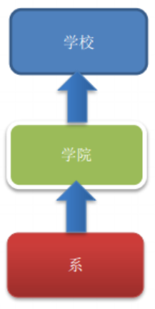

#### (2)问题分析

1）将学院看作是学校的子类，系是学院的子类，这样实际上是站在组织大小来进行分层次的；

2）实际上我们的要求是：在一个页面中展示出学校的院系组成，一个学校有多个学院，一个学院有多个系，因此，这种方案不能很好实现的管理的操作，比如对学院、系的添加，删除，遍历等；

3）**解决方案：**把学校、院、系都看做是组织结构，他们之间没有继承的关系，而是一个树形结构，可以更好的实现管理操作。 => 组合模式

## 12.2 组合模式

### 12.2.1 基本介绍

**(1) 组合模式（Composite Pattern）**，又叫**部分整体模式**，它创建了对象组的树形结构，将对象组合成树状结构以表示**“整体-部分”的层次关系**。

(2) 组合模式依据**树形结构**来组合对象，用来表示部分以及整体层次。这种类型的设计模式属于结构型模式。

(3) 组合模式使得用户对单个对象和组合对象的访问具有**一致性**，即：组合能让客户以一致的方式处理个别对象以及组合对象。

### 12.2.2 组合模式的原理类图

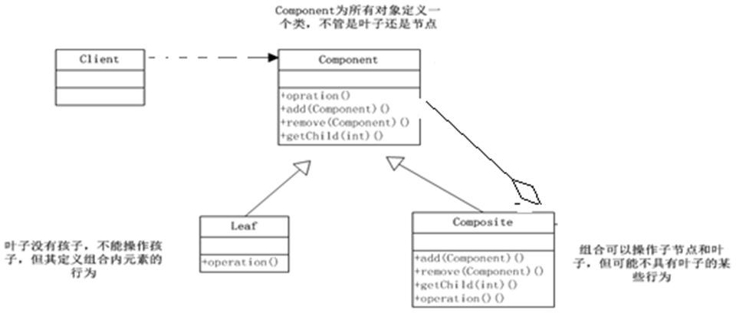

**对原理结构图的说明-即(组合模式的角色及职责)：**

（1）Component：这是组合中对象声明接口，在适当情况下，实现所有类共有的接口默认行为，用于访问和管理Component子部件。Component可以是抽象类或者接口.

（2）Leaf：在组合中表示叶子节点，叶子节点没有子节点。（它是被管理者）

（3）Composite：非叶子节点，用于存储子部件，在 Component接口中实现 子部件的相关操作，比如增加(add), 删除等。

### 12.2.3 组合模式解决的问题

组合模式解决这样的问题：当我们的要处理的对象可以生成一颗树形结构，而我们要对树上的节点和叶子进行操作时，它能够提供一致的方式，而不用考虑它是节点还是叶子。

对应的示意图：

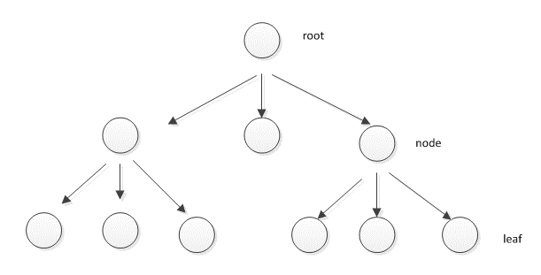

### 12.2.4 组合模式解决学校院系展示

#### (1) 应用实例要求

编写程序展示一个学校院系结构：需求是这样，要在一个页面中展示出学校的院系组成，一个学校有多个学院， 一个学院有多个系

#### (2) 思路分析和图解(类图)

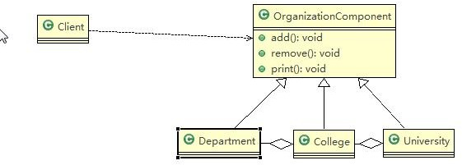

注1：OrganizationComponent.java可以是抽象类/接口，也可以不是抽象类。

注2：在实际代码中，是将OrganizationComponent作为属性放到了College、University中，图中不好画出来，就画成了Department聚合到College，College聚合到University中(因为在聚合时是动态加入的)。

#### (3) 代码实现

##### [OrganizationComponent.java]

**public** **abstract** **class** OrganizationComponent {

**private** String name;

**private** String des;//说明

**public** OrganizationComponent(String name, String des) {

**super**();

**this**.name = name;

**this**.des = des;

}

//为什么不把add()方法做成抽象的？

//答：叶子节点是不需要实现add()方法的，如果做成抽象方法的话，就会导致所有的叶子节点都必须实现add()

**protected** **void** add(OrganizationComponent organizationComponent) {

//默认实现

**throw** **new** UnsupportedOperationException();

}

**protected** **void** remove(OrganizationComponent organizationComponent) {

**throw** **new** UnsupportedOperationException();

}

**public** String getName() { **return** name; }

**public** **void** setName(String name) { **this**.name = name; }

**public** String getDes() { **return** des; }

**public** **void** setDes(String des) { **this**.des = des; }

//print()方法：无论叶子节点还是非叶子节点都需要有，做成抽象的

**protected** **abstract** **void** print();

}

##### [University.java]

//University就是Composite，可以管理college

**public** **class** University **extends** OrganizationComponent{

List<OrganizationComponent> organizationComponents = **new** ArrayList<OrganizationComponent>();

//为什么必须实现构造器？(否则编译不通过)

**public** University(String name, String des) {

**super**(name, des);

}

//重写add

@Override

**protected** **void** add(OrganizationComponent organizationComponent) {

organizationComponents.add(organizationComponent);

}

//重写remove

@Override

**protected** **void** remove(OrganizationComponent organizationComponent) {

organizationComponents.remove(organizationComponent);

}

//也可以重写getName()和getDes()

@Override

**public** String getName() { **return** **super**.getName(); }

@Override

**public** String getDes() { **return** **super**.getDes(); }

//输出university中包含的学院

@Override

**protected** **void** print() {

System.***out***.println("============="+getName()+"===========");

**for**(OrganizationComponent organizationComponent : organizationComponents) {

organizationComponent.print();

}

}

}

##### [College.java]

**public** **class** College **extends** OrganizationComponent{

//College的List中存放的是department

List<OrganizationComponent> organizationComponents = **new** ArrayList<OrganizationComponent>();

**public** College(String name, String des) {

**super**(name, des);

}

//实际业务中，College的add和University中的add不一定完全相同

//重写add

@Override

**protected** **void** add(OrganizationComponent organizationComponent) {

organizationComponents.add(organizationComponent);

}

//重写remove

@Override

**protected** **void** remove(OrganizationComponent organizationComponent) {

organizationComponents.remove(organizationComponent);

}

//重写getName()和getDes()

@Override

**public** String getName() { **return** **super**.getName(); }

@Override

**public** String getDes() { **return** **super**.getDes(); }

//输出university中包含的学院

@Override

**protected** **void** print() {

System.***out***.println("============="+getName()+"===========");

**for**(OrganizationComponent organizationComponent : organizationComponents) {

organizationComponent.print();

}

}

}

##### [Department.java]

**public** **class** Department **extends** OrganizationComponent {

**public** Department(String name, String des) {

**super**(name, des);

}

//add和remove方法就不必写了，因为它是叶子节点，它就不再管理其他单位了

@Override

**public** String getName() { **return** **super**.getName(); }

@Override

**public** String getDes() { **return** **super**.getDes(); }

@Override

**protected** **void** print() {

System.***out***.println(getName());

}

}

##### [Client.java]

**public** **class** Client {

**public** **static** **void** main(String[] args) {

//从大到小创建对象

OrganizationComponent university = **new** University("清华大学", "中国顶级大学");

//创建学院

OrganizationComponent computeCollege = **new** College("计算机学院", "计算机");

OrganizationComponent infoEngineCollege = **new** College("信息工程学院", "信息工程");

//创建各个学院下的系（专业）

computeCollege.add(**new** Department("软件工程", "实用"));

computeCollege.add(**new** Department("网络工程", "不错"));

computeCollege.add(**new** Department("计算机科学与技术", "老牌专业"));

infoEngineCollege.add(**new** Department("通信工程", "不好学"));

infoEngineCollege.add(**new** Department("信息工程", "好学"));

//将学院加到学校

university.add(computeCollege);

university.add(infoEngineCollege);

//university.print();

//可以只打印某个学院

computeCollege.print();

}

}

## 12.3 组合模式在JDK集合中的应用:HashMap

Java的集合类-HashMap就使用了组合模式，代码分析如下：

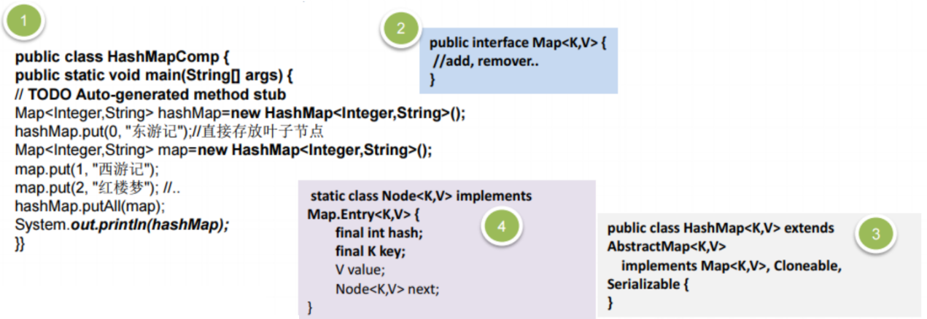

Map和AbstractMap是Component，HashMap是Composite，Node是HashMap里的静态内部类，它就类似于叶子节点，里面就没有put方法了。

类图如下：

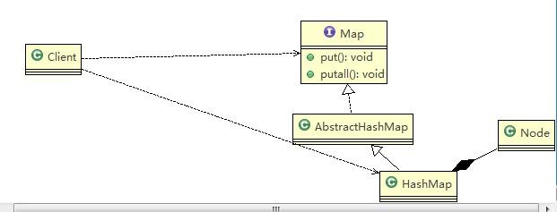

**说明：**

1. Map 就是一个抽象的构建 (类似我们的Component)
2. HashMap是一个中间的构建(Composite), 实现/继承了相关方法：put, putall
3. Node 是 HashMap的静态内部类，类似Leaf叶子节点, 这里就没有put, putall

**static** **class** Node<K,V> **implements** Map.Entry<K,V>

**public** **class** Composite {

**public** **static** **void** main(String[] args) {

Map<Integer, String> hashMap = **new** HashMap<Integer, String>();

hashMap.put(0, "东游记");// 直接存放叶子节点(Node)

Map<Integer, String> map = **new** HashMap<Integer, String>();

map.put(1, "西游记");

map.put(2, "红楼梦"); // ..

hashMap.putAll(map);//putAll

System.***out***.println(hashMap);

}

}

## 12.4 组合模式的注意事项和细节

（1）简化客户端操作。客户端只需要面对一致的对象而不用考虑整体部分或者节点叶子的问题。

（2）具有较强的扩展性。当我们要更改组合对象时，我们只需要调整内部的层次关系，客户端不用做出任何改动.

（3）方便创建出复杂的层次结构。客户端不用理会组合里面的组成细节，容易添加节点或者叶子，从而创建出复杂的树形结构

（4）需要遍历组织机构，或者处理的对象具有树形结构时, **非常适合**使用组合模式.

（5）要求较高的抽象性，如果节点和叶子有很多差异性的话，比如很多方法和属性都不一样，不适合使用组合模式

# 第13章 外观模式

## 13.1 影院管理项目

组建一个家庭影院：

DVD 播放器、投影仪、自动屏幕、环绕立体声、爆米花机,要求完成使用家庭影院的功能，其过程为：

-直接用遥控器统筹各设备开关：

-开爆米花机 -放下屏幕 -开投影仪 -开音响 -开 DVD，选 dvd

-去拿爆米花 -调暗灯光 -播放 -观影结束后，关闭各种设备

### 13.1.1 传统方式解决影院管理

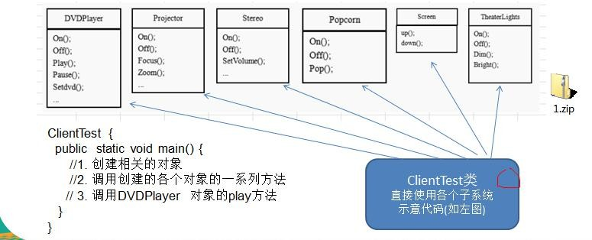

### 13.1.2 传统方式解决影院管理问题分析

（1）在 ClientTest 的 main 方法中，创建各个子系统的对象，并直接去调用子系统(对象)相关方法，会造成调用过程混乱，没有清晰的过程

（2）不利于在 ClientTest 中去维护对子系统的操作

（3）解决思路：定义一个高层接口，给子系统中的一组接口提供一个一致的界面(比如在高层接口提供四个方法：ready, play, pause, end，用来访问子系统中的一群接口)

（4）也就是说：就是通过定义一个一致的接口(界面类)，用以屏蔽内部子系统的细节，使得调用端只需跟这个接口发生调用，而无需关心这个子系统的内部细节 => 外观模式

## 13.2 外观模式

### 13.2.1 外观模式基本介绍

**外观模式（Facade）**，也叫“过程模式：外观模式为子系统中的一组接口提供一个一致的界面，此模式定义了一个高层接口，这个接口使得这一子系统更加容易使用

外观模式通过定义一个一致的接口，用以屏蔽内部子系统的细节，使得调用端只需跟这个接口发生调用，而无需关心这个子系统的内部细节

### 13.2.2 外观模式原理类图

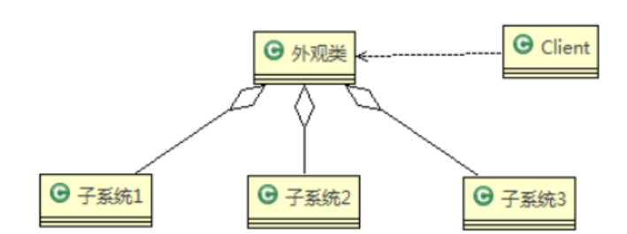

**对类图的说明(外观模式的角色分析)：**

**（1）外观类(Facade)**: 为调用端提供统一的调用接口, 外观类知道哪些子系统负责处理请求,从而将调用端的请求代理给适当子系统对象

**（2）调用者(Client)**: 外观接口的调用者

**（3）子系统的集合**：指模块或者子系统，处理 Facade 对象指派的任务，它是功能的实际提供者。

### 13.2.3 外观模式解决影院管理

（1）外观模式可以理解为转换一群接口，客户只要调用一个接口，而不用调用多个接口才能达到目的。比如：在 pc 上安装软件的时候经常有一键安装选项（省去选择安装目录、安装的组件等等），还有就是手机的重启功能（把关机和启动合为一个操作）。

（2）外观模式就是**解决多个复杂接口带来的使用困难，起到简化用户操作的作用**

（3）示意图说明：

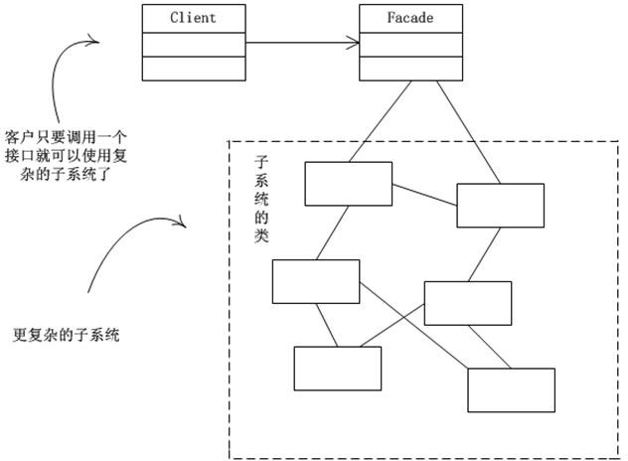

### 13.2.4 外观模式应用实例

应用实例要求：使用外观模式来完成家庭影院项目

#### (1) 思路分析和图解(类图)

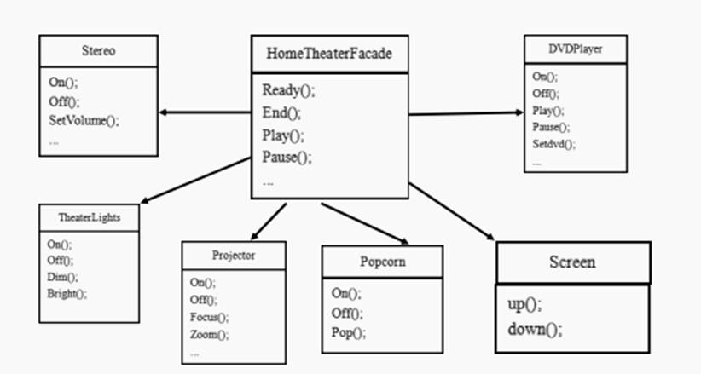

#### (2) 代码实现

##### [DVDPlayer.java]

**public** **class** DVDPlayer {

//使用单例模式（饿汉式）

**private** **static** DVDPlayer *instance* = **new** DVDPlayer();

**public** **static** DVDPlayer getInstance() {

**return** *instance*;

}

**public** **void** on() { System.***out***.println("DVD on"); }

**public** **void** off() { System.***out***.println("DVD off"); }

**public** **void** play() { System.***out***.println("DVD is playing"); }

**public** **void** pause() { System.***out***.println("DVD pause"); }

}

##### [Popcorn.java]

//[Screen.java] [TheaterLight.java] [Screen.java] [Projector.java]等类似

**public** **class** Popcorn {

//使用单例模式（饿汉式）

**private** **static** Popcorn *instance* = **new** Popcorn();

**public** **static** Popcorn getInstance() {

**return** *instance*;

}

**public** **void** on() { System.***out***.println("popcorn on"); }

**public** **void** off() { System.***out***.println("popcorn off");}

**public** **void** pop() { System.***out***.println("popcorn is poping ");}

}

##### [HomeTheaterFacade.java]

**public** **class** HomeTheaterFacade {

//定义各个子系统的对象

**private** TheaterLight theaterLight;

**private** Popcorn popcorn;

**private** Stereo stereo;

**private** Projector projector;

**private** Screen screen;

**private** DVDPlayer dvdPlayer;

//在构造器中初始化最合理（因为是单例模式-饿汉式，所以不需要用参数传递的方式）

**public** HomeTheaterFacade() {

**super**();

**this**.theaterLight = TheaterLight.*getInstance*();

**this**.popcorn = Popcorn.*getInstance*();

**this**.stereo = Stereo.*getInstance*();

**this**.projector = Projector.*getInstance*();

**this**.screen = Screen.*getInstance*();

**this**.dvdPlayer = DVDPlayer.*getInstance*();

}

//操作分成四步

//1.准备工作

**public** **void** ready() {

popcorn.on();

popcorn.pop();

screen.down();

projector.on();

stereo.on();

dvdPlayer.on();

theaterLight.dim();

}

//2.播放

**public** **void** play() {

dvdPlayer.play();

}

//3.暂停

**public** **void** pause() {

dvdPlayer.pause();

}

//4.观影结束

**public** **void** end() {

popcorn.off();

theaterLight.bright();

screen.up();

projector.off();

stereo.off();

dvdPlayer.off();

}

}

##### [Client.java]

**public** **class** Client {

**public** **static** **void** main(String[] args) {

//统一调用

HomeTheaterFacade homeTheaterFacade = **new** HomeTheaterFacade();

homeTheaterFacade.ready();

homeTheaterFacade.play();

homeTheaterFacade.pause();

homeTheaterFacade.end();

}

}

## 13.3 外观模式在MyBatis框架应用的源码分析

MyBatis 中的 Configuration 去创建 MetaObject对象使用到了外观模式，代码分析+Debug 源码+示意图：

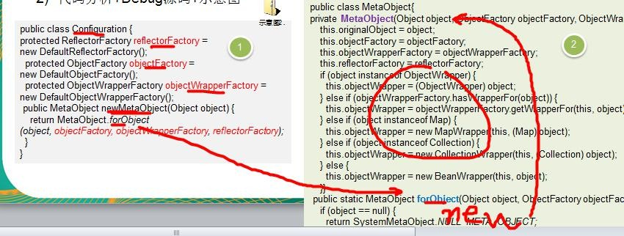

对源码中使用到的外观模式的角色类图：

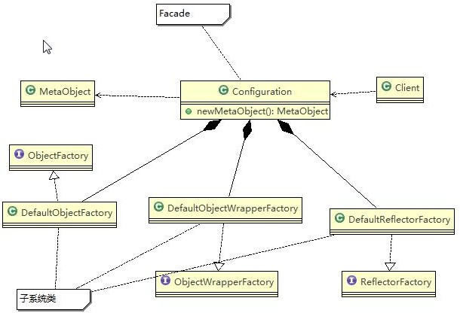

## 13.4 外观模式的注意事项和细节

（1）外观模式对外屏蔽了子系统的细节，因此外观模式降低了客户端对子系统使用的复杂性

（2）外观模式对客户端与子系统的耦合关系进行了解耦，让子系统内部的模块更易维护和扩展

（3）通过合理地使用外观模式，可以帮我们更好的划分访问的层次

（4）当系统需要进行**分层**设计时，可以考虑使用 Facade 模式

（5）在维护一个遗留的大型系统时，可能这个系统已经变得非常难以维护和扩展，此时可以考虑为新系统开发一个Facade 类，来提供遗留系统的比较清晰简单的接口，让新系统与 Facade 类交互，提高复用性

（6）不能过多地或者不合理的使用外观模式，使用外观模式好，还是直接调用模块好，要以让系统有层次，利于维护为目的。

# 第14章 享元模式

## 14.1 展示网站项目需求

小型的外包项目，给客户 A 做了一个产品展示网站，客户 A 的朋友感觉效果不错，也希望做这样类似的产品展示网站，但是要求都有些不同：

1. 有些客户要求以新闻的形式发布
2. 有些客户要求以博客的形式发布
3. 还有些客户希望以微信公众号的形式发布

### 14.1.1 传统方案解决网站展现项目

（1）直接复制粘贴一份，然后根据客户的不同要求，进行定制修改

（2）给每个网站租用一个空间

方案设计示意图如下：

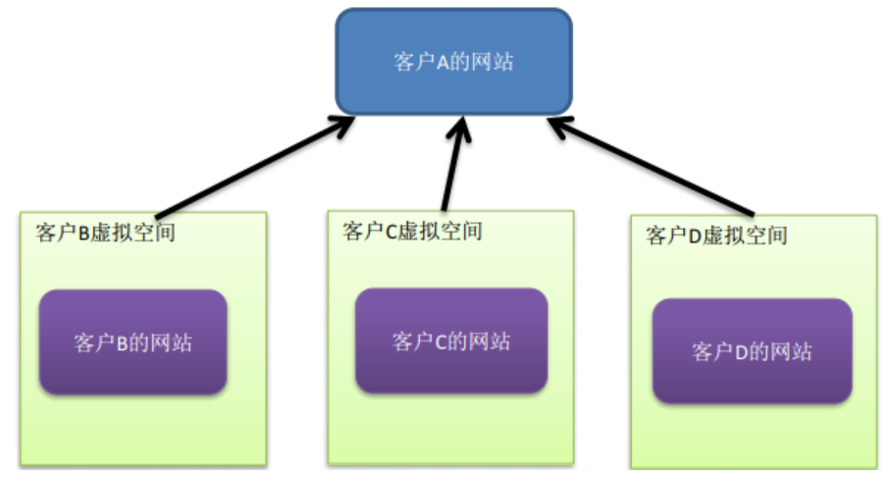

### 14.1.2 传统方式的问题分析

（1）需要的网站结构相似度很高，而且都不是高访问量网站，如果分成多个虚拟空间来处理，相当于一个相同网站的实例对象很多，造成服务器的资源浪费

（2）解决思路：整合到一个网站中，共享其相关的代码和数据，对于硬盘、内存、CPU、数据库空间等服务器资源都可以达成共享，减少服务器资源的浪费。对于代码来说，由于是一份实例，维护和扩展都更加容易。

（3）上面的解决思路就可以使用 享元模式 来解决

## 14.2 享元模式

### 14.2.1 基本介绍

**享元模式（Flyweight Pattern）** 也叫 **蝇量模式**：运用共享技术有效地支持大量细粒度的对象。

常用于系统底层开发，解决系统的性能问题。像数据库连接池，里面都是创建好的连接对象，在这些连接对象中有我们需要的则直接拿来用，避免重新创建，如果没有我们需要的，则创建一个。

享元模式能够**解决重复对象的内存浪费的问题**。当系统中有大量相似对象，需要缓冲池时，不需要总是创建新对象，可以从缓冲池里拿，这样可以降低系统内存，同时提高效率。

享元模式的**经典应用场景**就是池技术了，String 常量池、数据库连接池、缓冲池等等都是享元模式的应用，享元模式是池技术的重要实现方式。

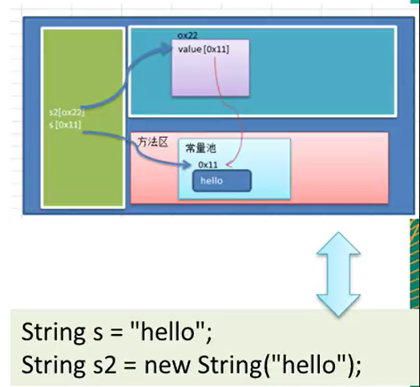注：上方是堆空间

### 14.2.2 享元模式的原理类图

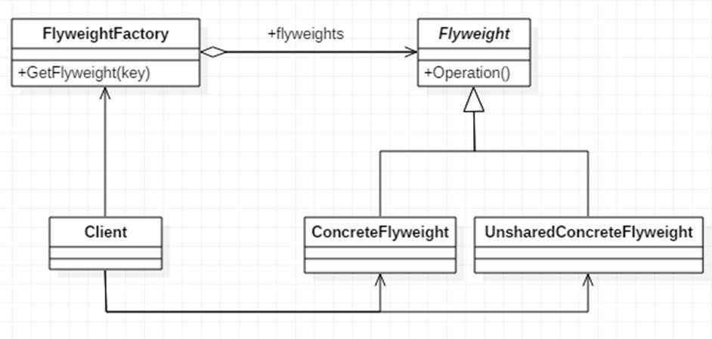

#### (1) 对原理图的说明(即模式的角色及职责)

1）FlyWeight 是抽象的享元角色，它是产品的抽象类, 同时定义出对象的外部状态和内部状态(后面介绍) 的接口或实现

2）ConcreteFlyWeight 是具体的享元角色，是具体的产品类，实现抽象角色定义的相关业务

3）UnSharedConcreteFlyWeight 是不可共享的角色，它可能会出现在享元模式中，但一般不会出现在享元工厂中。

4）FlyWeightFactory是享元工厂类，用于构建一个池容器(池是以集合的形式展现的)，同时提供从池中获取对象方法

#### (2) 内部状态和外部状态

享元模式提出了两个要求：细粒度和共享对象。这里就涉及到内部状态和外部状态了，即将对象的信息分为两个部分：内部状态和外部状态。

**内部状态**指对象共享出来的信息，存储在享元对象内部且不会随环境的改变而改变；

**外部状态**指对象得以依赖的一个标记，是随环境改变而改变的、不可共享的状态。

外部状态是频繁变化的，每个对象都不一样的；内部状态是比较稳定的，这个状态相对比较少。比如围棋、五子棋、跳棋，它们都有大量的棋子对象，围棋和五子棋只有黑白两色，跳棋颜色多一点，所以棋子颜色就是棋子的内部状态；而各个棋子之间的差别就是位置的不同，当我们落子后，落子颜色是定的，但位置是变化的，所以棋子坐标就是棋子的外部状态（颜色能共享，但是位置不能共享）

举个例子：围棋理论上有361个空位可以放棋子，每盘棋都有可能有两三百个棋子对象产生，因为内存空间有限，一台服务器很难支持更多的玩家玩围棋游戏，如果用享元模式来处理棋子，那么棋子对象就可以减少到只有两个实例，这样就很好的解决了对象的开销问题。

### 14.2.3 享元模式解决网站展现项目

应用实例要求：用享元模式完成，前面提出的网站外包问题

#### (1) 思路分析和图解(类图)

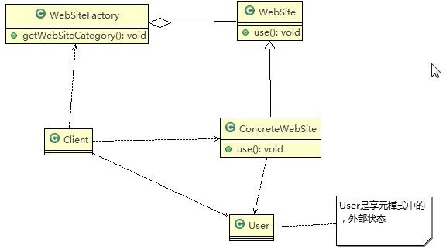

User是享元模式的外部状态，因为每个网站的用户不同。

#### (2) 代码实现

##### [Website.java]

**public** **abstract** **class** Website {

**public** **abstract** **void** use(User user);

}

##### [ConcreteWebsite.java]

//把共用的部分实现到该类中

**public** **class** ConcreteWebsite **extends** Website {

**private** String type = "";//网站的发布形式/类型（共享的部分）

**public** ConcreteWebsite(String type) {

**this**.type = type;

}

@Override

**public** **void** use(User user) {

System.***out***.println("网站的发布形式为："+type+" "+user.getName()+" 在使用中...");

}

}

##### [WebsiteFactory.java]

//网站工厂类：根据需求返回一个具体的网站

**public** **class** WebsiteFactory {

//集合：充当池的作用

**private** HashMap<String,ConcreteWebsite> pool = **new** HashMap();

//根据网站的发布形式，返回一个网站；如果没有，就创建一个网站，并放到池中，并返回

**public** Website getWebsiteCatagory(String type) {

//判断池里有没有,没有的话就创建并放到池里

**if**(!pool.containsKey(type)) {

pool.put(type, **new** ConcreteWebsite(type));

}

**return** (Website)pool.get(type);

}

//获取网站分布的总数（池中有多少个网站类型）

**public** **int** getWebsiteCount() {

**return** pool.size();

}

}

##### [User.java]

**public** **class** User {

**private** String name;

**public** User(String name) {

**super**();

**this**.name = name;

}

**public** String getName() { **return** name; }

**public** **void** setName(String name) { **this**.name = name; }

}

##### [Client.java]

**public** **class** Client {

**public** **static** **void** main(String[] args) {

//创建一个工厂类

WebsiteFactory factory = **new** WebsiteFactory();

//客户要一个以新闻形式发布的网站

Website website1 = factory.getWebsiteCatagory("新闻");

website1.use(**new** User("Tom"));

Website website2 = factory.getWebsiteCatagory("博客");

website2.use(**new** User("Jack"));

Website website3 = factory.getWebsiteCatagory("博客");

website3.use(**new** User("Kim"));

}

}

## 14.3 享元模式在JDK-Integer中的应用

Integer 中的享元模式（String的底层、池技术也都是享元模式）,代码分析+Debug 源码+说明：

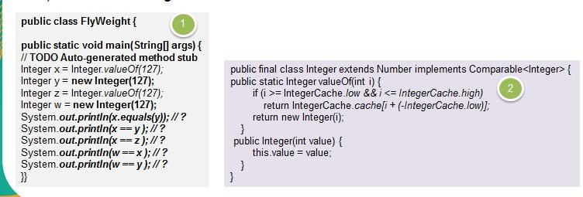

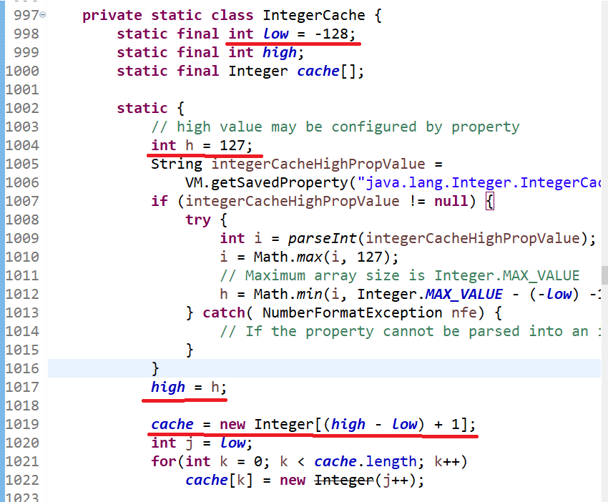

**public** **class** FlyWeight {

**public** **static** **void** main(String[] args) {

Integer x = Integer.*valueOf*(127); // 得到 x实例，类型为 Integer

Integer y = **new** Integer(127); // 得到 y 实例，类型为 Integer

Integer z = Integer.*valueOf*(127);// ..

Integer w = **new** Integer(127);

System.***out***.println(x.equals(y)); // 比较大小，true

System.***out***.println(x == y); // false，x和y不是同一个对象

System.***out***.println(x == z); // true ???

System.***out***.println(w == x); // false

System.***out***.println(w == y); // false

Integer x1 = Integer.*valueOf*(200);

Integer x2 = Integer.*valueOf*(200);

System.***out***.println("x1==x2 " + (x1 == x2)); // false ??? 仍然new

}

}

**解释：**

1. Integer.low=-128，Integer.high=127。
2. 如果 Integer.valueOf(x) x 在 -128——127 之间，就是使用享元模式返回,如果不在范围内，则仍然 new

**小结:**

1. 在valueOf 方法中，先判断值是否在 IntegerCache 中，如果不在，就创建新的Integer(**new**), 否则，就直接从 缓存池中返回
2. valueOf 方法，就使用到享元模式
3. 如果使用valueOf 方法得到一个Integer 实例，范围在 -128 - 127 ，执行速度比 **new** 快

## 14.4 享元模式的注意事项和细节

（1）在享元模式这样理解：“享”就表示共享，“元”表示对象

（2）系统中有大量对象，这些对象消耗大量内存，并且对象的状态大部分可以外部化时，我们就可以考虑选用享元模式

（3）用唯一标识码判断，如果在内存中有，则返回这个唯一标识码所标识的对象，用 HashMap/HashTable 存储

（4）享元模式大大减少了对象的创建，降低了程序内存的占用，提高效率

（5）享元模式**提高了系统的复杂度**：需要分离出内部状态和外部状态，而外部状态具有固化特性，不应该随着内部状态的改变而改变，这是我们使用享元模式需要注意的地方.

（6）使用享元模式时，注意划分内部状态和外部状态，并且需要有一个工厂类加以控制。

（7）享元模式经典的应用场景是需要缓冲池的场景，比如 String 常量池、数据库连接池

# 第15章 代理模式

## 15.1 代理模式Proxy

### 15.1.1 基本介绍

（1）代理模式：为一个对象提供一个替身，以控制对这个对象(指被代理的对象)的访问，即通过代理对象访问目标对象。这样做的好处是：可以在目标对象实现的基础上，增强额外的功能操作，即扩展目标对象的功能。

（2）被代理的对象可以是**远程对象**、**创建开销大的对象**或**需要安全控制的对象**

（3）代理模式有不同的形式, 主要有三种：**静态代理**、**动态代理**(JDK 代理、接口代理)和 **Cglib 代理**(可以在内存动态地创建对象，而不需要实现接口，它属于动态代理的范畴) 。

### 15.1.2 代理模式示意图

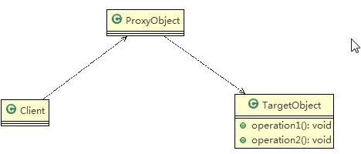

## 15.2 静态代理

### 15.2.1 静态代码模式的基本介绍

静态代理在使用时,需要定义接口或者父类，被代理对象(即目标对象)与代理对象一起实现相同的接口或者是继承相同父类。

### 15.2.2 应用实例

有个老师请假了，他请了一个代理教师帮他上课。

#### (1) 具体要求

1）定义一个接口:IteacherDao

2）目标对象 TeacherDAO 实现接口 ITeacherDAO

3）使用静态代理方式,就需要在代理对象 TeacherDAOProxy 中也实现 ITeacherDAO

4）调用的时候通过调用代理对象的方法来调用目标对象.

**特别提醒：**代理对象与目标对象要实现相同的接口,然后通过调用相同的方法来调用目标对象的方法

#### (2) 思路分析图解(类图)

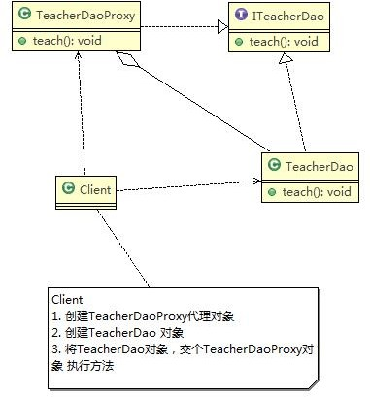

TeacherDaoProxy是通过接口来聚合TeacherDao的。

Client是通过调用TeacherDaoProxy的teach()方法来调用TeacherDao的teach()方法

#### (3) 代码实现

##### [ITeacher.java]

//接口

**public** **interface** ITeacherDao {

**void** teach();

}

##### [TeacherDao.java]

//被代理对象(目标对象)

**public** **class** TeacherDao **implements** ITeacherDao {

@Override

**public** **void** teach() {

System.***out***.println("老师授课中...");

}

}

##### [TeacherDaoProxy.java]

//代理对象，静态代理

**public** **class** TeacherDaoProxy **implements** ITeacherDao {

**private** ITeacherDao target;//目标对象，通过接口来聚合

**public** TeacherDaoProxy(ITeacherDao target) {

**this**.target = target;

}

@Override

**public** **void** teach() {

System.***out***.println("代理开始..");

//此处可以加一些被代理对象的共同操作等

target.teach();

System.***out***.println("提交...");

}

}

##### [Client.java]

**public** **class** Client {

**public** **static** **void** main(String[] args) {

//创建目标对象（被代理对象）

TeacherDao teacherDao = **new** TeacherDao();

//创建代理对象：同时把被代理对象传递给代理对象

TeacherDaoProxy teacherDaoProxy = **new** TeacherDaoProxy(teacherDao);

//通过代理对象，调用到被代理对象的方法（即执行的是代理对象的方法，代理对象再去调用目标对象的方法）

teacherDaoProxy.teach();

}

}

### 15.2.3 静态代理优缺点

（1）**优点**：在不修改目标对象的功能前提下, 能通过代理对象对目标对象进行功能扩展

（2）**缺点**：因为代理对象需要与目标对象实现一样的接口,所以会有很多代理类；一旦接口增加方法,目标对象与代理对象都要维护

## 15.3 动态代理

### 15.3.1 动态代理模式的基本介绍

（1）代理对象不需要实现接口，但是目标对象仍然要实现接口，否则不能用动态代理

（2）**代理对象的生成**是利用 JDK 的 API（会用到JDK的反射机制），动态地在内存中构建代理对象（返回代理对象后，再通过代理对象去调用目标对象的方法）

（3）动态代理也叫做：JDK 代理、接口代理

### 15.3.2 JDK中生成代理对象的API

（1）代理类所在包:java.lang.reflect.Proxy

（2）JDK 实现代理只需要使用 newProxyInstance 方法,但是该方法需要接收三个参数,完整的写法是：

**static** Object newProxyInstance(ClassLoader loader, Class<?>[] interfaces, InvocationHandler h)

### 15.3.3 动态代理应用实例

应用实例要求：将前面的静态代理改进成动态代理模式(即：JDK 代理模式)

#### (1) 思路图解(类图)

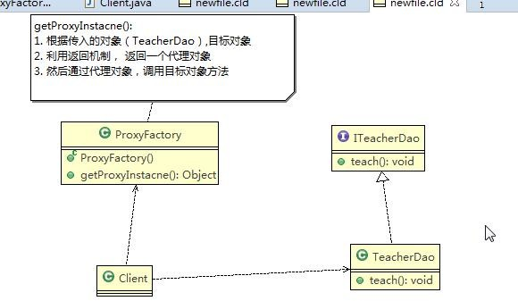

图中：应改为利用“反射机制”

注意：getProxyInstance()返回的不是目标对象，而是代理对象。

在构造器ProxyFactory()中将TeacherDao传入，然后getProxyInstance()再根据TeacherDao返回TeacherDao的代理对象，再调用TeacherDao的方法。

#### (2) 代码实现

##### [IteacherDao.java]

//接口

**public** **interface** ITeacherDao {

**void** teach();

**void** sayHello(String name);//该方法是用于演示invoke的

}

##### [TeacherDao.java]

**public** **class** TeacherDao **implements** ITeacherDao {

@Override

**public** **void** teach() { System.***out***.println("老师正在授课中..."); }

//有参方法

@Override

**public** **void** sayHello(String name) {System.***out***.println("hello "+name);}

}

##### [ProxyFactory.java]

**import** java.lang.reflect.*;

**public** **class** ProxyFactory {

//维护一个目标对象（以Object的方式）

**private** Object target;

//构造器：对target进行初始化

**public** ProxyFactory(Object target) {

**this**.target = target;

}

//给目标对象生成一个代理对象

**public** Object getProxyInstance() {

/**

* public static Object newProxyInstance(ClassLoader loader,

Class<?>[] interfaces,

InvocationHandler h)

* 1.ClassLoader loader：指定当前目标对象的使用的类加载器，获取加载器的方法是固定的

* 2.Class<?>[] interfaces：目标对象实现的接口类型，使用泛型的方式确认类型

* 3.InvocationHandler h：事件处理，执行目标对象的方法时，会触发事件处理器的方法，会把当前执行的目标对象的方法作为参数传入

*/

**return** Proxy.*newProxyInstance*(target.getClass().getClassLoader(),

target.getClass().getInterfaces(),

**new** InvocationHandler() {

@Override

**public** Object invoke(Object proxy, Method method, Object[] args) **throws** Throwable {

System.***out***.println("JDk代理开始");

//反射机制调用目标对象的方法：返回的就是执行的结果

Object returnVal = method.invoke(target, args);

System.***out***.println("JDK代理提交");

**return** returnVal;

}

});

}

}

##### [Client.java]

**public** **class** Client {

**public** **static** **void** main(String[] args) {

//创建目标对象:用接口来接收是完全可以的

ITeacherDao target = **new** TeacherDao();

//给目标对象创建代理对象,返回的代理对象需要强转为ITeacherDao(因为传入的target对象实现了ITeacherDao接口)，否则没有办法调方法

ITeacherDao proxyInstance = (ITeacherDao)**new** ProxyFactory(target).getProxyInstance();

//System.out.println(proxyInstance);//输出proxyInstance的类型是TeacherDao

//proxyInstance=class com.sun.proxy.$Proxy0 输出的这个结果表示内存中动态生成了代理对象($...)

System.***out***.println("proxyInstance="+proxyInstance.getClass());

//通过代理对象调用目标对象的方法

//调用流程：proxyInstance.teach()->匿名类 invoke()

proxyInstance.teach();

//进入invoke()中后：method就是sayHello(..),args就是tom

proxyInstance.sayHello("tom");

}

}

## 15.4 Cglib代理

### 15.4.1 Cglib代理模式的基本介绍

1）静态代理和JDK 代理模式都要求目标对象是实现一个接口,但是有时候目标对象只是一个单独的对象,并没有实现任何的接口,这个时候可使用目标对象子类来实现代理-这就是 Cglib 代理

2）**Cglib 代理**也叫作**子类代理**,它是在内存中构建一个子类对象从而实现对目标对象功能扩展, 有些书也将Cglib代理归属到动态代理。

3）Cglib 是一个强大的高性能的代码生成包,它可以在运行期扩展 java 类与实现 java 接口.它广泛的被许多 AOP 的框架使用,例如 Spring AOP实现方法拦截就用到了Cglib包

4）在 AOP 编程中如何选择代理模式：

目标对象需要实现接口，用 JDK 代理

目标对象不需要实现接口，用 Cglib 代理

5）Cglib 包的底层是通过使用字节码处理框架 ASM 来转换字节码并生成新的类

### 15.4.2 Cglib代理模式实现步骤

（1）需要引入 cglib 的 jar 文件（spring的核心包中已经包括了cglib功能，所以直接引入spring-core.jar即可）

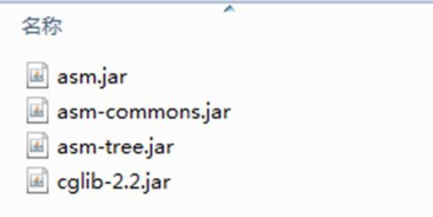

（2）在内存中动态构建子类，注意代理的类不能为 final，否则报错：java.lang.IllegalArgumentException

（3）目标对象的方法如果为 final/static,那么就不会被拦截,即不会执行目标对象额外的业务方法.

### 15.4.3 Cglib代理模式应用实例

应用实例要求：将前面的案例用 Cglib 代理模式实现

#### (1) 思路图解(类图)

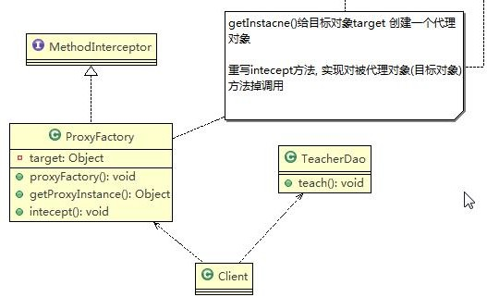

说明：

1. Cglib是基于拦截器的，所以它需要实现接口MethodIntercepter
2. 被代理的对象仍然需要被聚合到ProxyFactory中
3. 重写intercept

#### (2) 代码实现+Debug源码

##### [TeacherDao.java]

**public** **class** TeacherDao {

**public** **void** teach() {

System.***out***.println("老师授课中...，我是Cglib代理，不需要事先接口");

}

}

##### [ProxyFactory.java]

**import** java.lang.reflect.Method;

**import** org.springframework.cglib.proxy.*;

**public** **class** ProxyFactory **implements** MethodInterceptor {

//维护一个目标对象

**private** Object target;

//构造器：传入一个被代理的对象

**public** ProxyFactory(Object target) {

**this**.target = target;

}

//返回一个代理对象：target对象的代理对象

**public** Object getProxyInstance() {

//1.创建一个工具类

Enhancer enhancer = **new** Enhancer();

//2.设置父类

enhancer.setSuperclass(target.getClass());

//3.设置回调函数（就是它自己）

enhancer.setCallback(**this**);

//4.创建子类对象（即代理对象）

**return** enhancer.create();

}

//重写intercepter方法：会调用目标对象的相关方法

@Override

**public** Object intercept(Object arg0, Method method, Object[] args, MethodProxy arg3) **throws** Throwable {

System.***out***.println("Cglib代理模式开始...");

//调用target的方法，不管该方法有没有返回值都接收一下

Object returnVal = method.invoke(target, args);

System.***out***.println("Cglib代理提交...");

**return** returnVal;

}

}

##### [Client.java]

**public** **class** Client {

**public** **static** **void** main(String[] args) {

//1.创建目标对象

TeacherDao target = **new** TeacherDao();

//2.获取到代理对象，并把被代理对象传递给代理对象

TeacherDao proxyInstance = (TeacherDao)**new** ProxyFactory(target).getProxyInstance();

//3.执行代理对象的方法 ，触发intercept方法，从而实现对目标对象的调用

proxyInstance.teach();

}

}

## 15.5 几种常见的代理模式介绍—几种变体

（这几种代理只是应用场景不同，核心还是静态代理/动态代理/Cglib代理）

**(1) 防火墙代理**

内网通过代理穿透防火墙，实现对公网的访问。

**(2) 缓存代理**

比如：当请求图片文件等资源时，先到缓存代理取，如果取到资源则 ok,如果取不到资源，再到公网或者数据库取，然后缓存。

**(3) 远程代理**

远程对象的本地代表，通过它可以把远程对象当本地对象来调用。远程代理通过网络和真正的远程对象沟通信息。

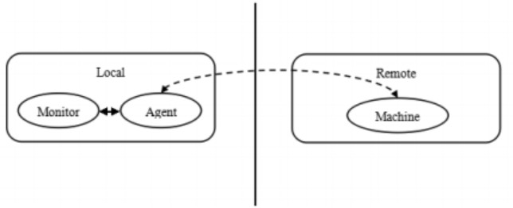

**(4) 同步代理**

主要使用在多线程编程中，完成多线程间同步工作同步代理：主要使用在多线程编程中，完成多线程间同步工作

# 第16章 模板方法模式

## 16.1 豆浆制作问题

编写制作豆浆的程序，说明如下：

1. 制作豆浆的流程：选材--->添加配料--->浸泡--->放到豆浆机打碎
2. 通过添加不同的配料，可以制作出不同口味的豆浆
3. 选材、浸泡和放到豆浆机打碎这几个步骤对于制作每种口味的豆浆都是一样的

请使用 模板方法模式 完成 (说明：因为模板方法模式，比较简单，很容易就想到这个方案，因此就直接使用，不再使用传统的方案来引出模板方法模式 )

（统计一段代码执行的效率也可以用模板方法）

## 16.2 模板方法模式

### 16.2.1 基本介绍

**模板方法模式（Template Method Pattern）**，又叫**模板模式(Template Pattern)**， 在一个抽象类公开定义了执行它的方法的模板。它的子类可以按需要重写方法实现，但调用将以抽象类中定义的方式进行。

简单说，模板方法模式 定义一个操作中的算法的骨架，而将一些步骤延迟到子类中，使得子类可以不改变一个算法的结构，就可以重定义该算法的某些特定步骤。这种类型的设计模式属于行为型模式。

### 16.2.2 模板方法模式原理类图

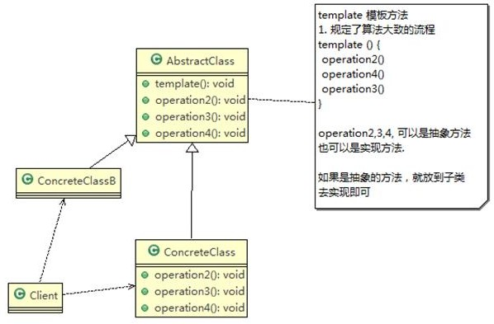

**对原理类图的说明-即(模板方法模式的角色及职责)：**

1. AbstractClass 抽象类， 类中实现了模板方法(template)，定义了算法的骨架，具体子类需要去实现 其它的抽象方法 operation2,3,4
2. ConcreteClass 实现抽象方法，假设是operation2,3,4, 以完成算法中特定子类的具体业务步骤

### 16.2.3 模板方法模式解决豆浆制作问题

应用实例要求：编写制作豆浆的程序，说明如下:

制作豆浆的流程 选材--->添加配料--->浸泡--->放到豆浆机打碎通过添加不同的配料，可以制作出不同口味的豆浆。其中，选材、浸泡和放到豆浆机打碎这几个步骤对于制作每种口味的豆浆都是一样的。

要制作的豆浆有：红豆豆浆、花生豆浆

#### (1) 思路分析和图解(类图)

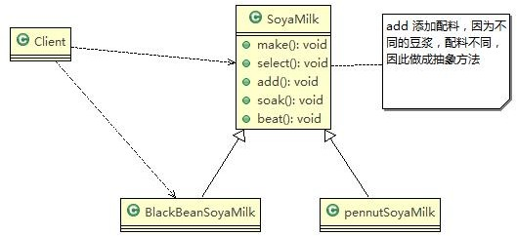

#### (2) 代码实现

##### [SoyaMilk.java]

//抽象类，表示豆浆

**public** **abstract** **class** SoyaMilk {

//模板方法：可以做成final，不让子类去覆盖

**final** **void** make() {

select();

addCondiment();

soak();

beat();

}

//选材料

**void** select() { System.***out***.println("第一步：选择新鲜的豆子"); }

//添加不同的配料：抽象方法，由子类具体实现

**abstract** **void** addCondiment();

//浸泡

**void** soak() { System.***out***.println("第三步：豆子和配料开始浸泡3H"); }

//榨汁

**void** beat() { System.***out***.println("第四步：豆子和配料放入豆浆机榨汁"); }

}

##### [RedBeanSoyaMilk.java]

**public** **class** ReadBeanSoyaMilk **extends** SoyaMilk {

@Override

**void** addCondiment() {

System.***out***.println("第二步：加入上好的红豆");

}

}

##### [PeanutSoyMilk.java]

**public** **class** PeanutSoyaMilk **extends** SoyaMilk {

@Override

**void** addCondiment() {

System.***out***.println("第二步：加入上好的花生");

}

}

##### [Client.java]

**public** **class** Client {

**public** **static** **void** main(String[] args) {

System.***out***.println("=======制作红豆豆浆=======");

SoyaMilk redBeanSoyaMilk = **new** ReadBeanSoyaMilk();

redBeanSoyaMilk.make();

System.***out***.println("=======制作花生豆浆=======");

SoyaMilk peanutSoyaMilk = **new** PeanutSoyaMilk();

peanutSoyaMilk.make();

}

}

### 16.2.4 模板方法模式的钩子方法

在模板方法模式的父类中，我们可以定义一个方法，它默认不做任何事，子类可以视情况要不要覆盖它，该方法称为**“钩子”**。

还是用上面做豆浆的例子来讲解，比如，我们还希望制作纯豆浆，不添加任何的配料，请使用钩子方法对前面的模板方法进行改造。代码实现如下：

//[RedBeanSoyaMilk.java]/[PeanutSoyaMilk.java]同上，略

##### [SoyaMilk.java]

//抽象类，表示豆浆

**public** **abstract** **class** SoyaMilk {

//模板方法：可以做成final，不让子类去覆盖

**final** **void** make() {

select();

**if**(customerWantCondiment()) {

addCondiment();

}

soak();

beat();

}

//1.选材料

**void** select() { System.***out***.println("第一步：选择新鲜的豆子"); }

//2.添加不同的配料：抽象方法，由子类具体实现

**abstract** **void** addCondiment();

//3.浸泡

**void** soak() { System.***out***.println("第三步：豆子和配料开始浸泡3H"); }

//4.榨汁

**void** beat() { System.***out***.println("第四步：豆子和配料放入豆浆机榨汁"); }

//钩子方法：决定是否需要添加配料

**boolean** customerWantCondiment() {

**return** **true**;//默认情况下是要加配料的

}

}

##### [PureSoyaMilk.java]

**public** **class** PureSoyaMilk **extends** SoyaMilk {

@Override

**void** addCondiment() {

// 添加配料的方法 空实现 即可

}

@Override

**boolean** customerWantCondiment() {

**return** **false**;

}

}

##### [Client.java]

**public** **class** Client {

**public** **static** **void** main(String[] args) {

System.***out***.println("=======制作纯豆浆=======");

SoyaMilk pureSoyMilk = **new** PureSoyaMilk();

pureSoyMilk.make();

}

}

## 16.3 模板方法模式在Spring框架中的应用

Spring IOC 容器初始化时运用到的模板方法模式，代码分析+角色分析+说明类图：

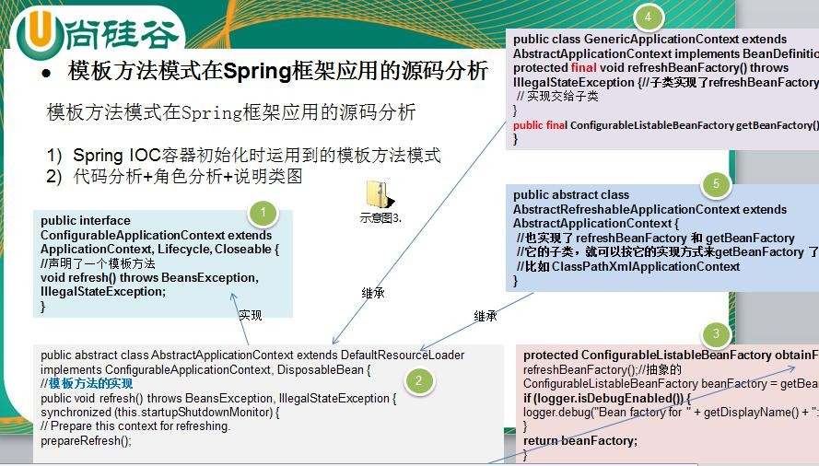

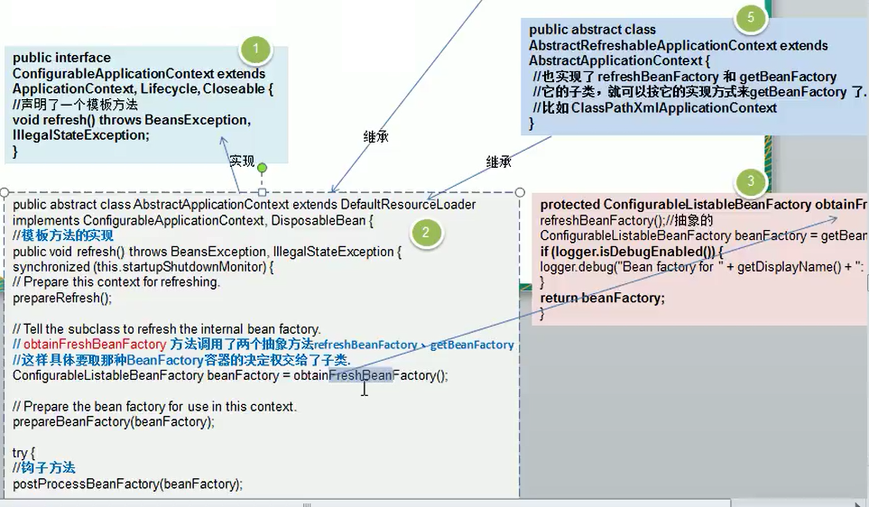

针对源码的类图(说明层次关系)：

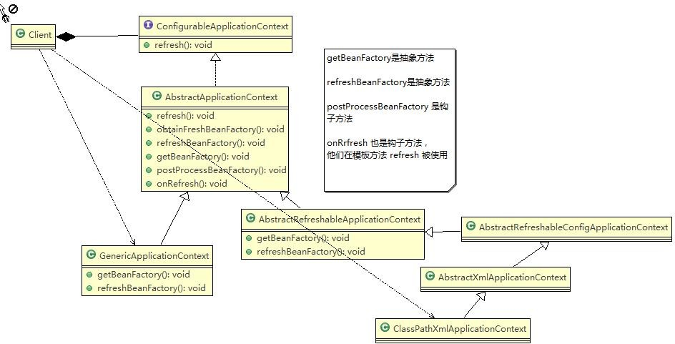

obtainFreshBeanFactory()不是抽象方法，但它用到了两个抽象方法：refreshBeanFactory()和getBeanFactory()。GenericApplicationContext类继承了AbstractApplicationContext类后，就实现了这两个抽象方法。

钩子方法postProcessBeanFactory()和onRefresh()在AbstractApplicationContext中都是空实现。

## 16.4 模板方法模式的注意事项和细节

（1）**基本思想**是：算法只存在于一个地方，也就是在父类中，容易修改。需要修改算法时，只要修改父类的模板方法或者已经实现的某些步骤，子类就会继承这些修改

（2）**好处**：A.实现了最大化代码复用。父类的模板方法和已实现的某些步骤会被子类继承而直接使用；B.既统一了算法，也提供了很大的灵活性。父类的模板方法确保了算法的结构保持不变，同时由子类提供部分步骤的实现。

（3）该模式的**不足之处**：每一个不同的实现都需要一个子类实现，导致类的个数增加，使得系统更加庞大.

（4）**注意**：一般模板方法都加上 final 关键字， 防止子类重写模板方法.

（5）模板方法模式**使用场景**：

1）当要完成在某个过程，该过程要执行一系列步骤 ，这一系列的步骤基本相同，但其个别步骤在实现时可能不同，通常考虑用模板方法模式来处理；

2）统计某一段代码的执行时间也可以用模板方法模式：在前面打印出代码执行前的时间，后面再打印出代码执行后的时间，中间部分就是不同的执行代码。

# 第17章 命令模式

## 17.1 智能生活项目需求

我们买了一套智能家电，有照明灯、风扇、冰箱、洗衣机，我们只要在手机上安装 app 就可以控制对这些家电工作。这些智能家电来自不同的厂家，我们不想针对每一种家电都安装一个 App，分别控制，我们希望只要一个 app就可以控制全部智能家电。

要实现一个 app 控制所有智能家电的需要，则每个智能家电厂家都要提供一个统一的接口给 app 调用，这时 就可以考虑使用命令模式。

命令模式可将“动作的请求者”从“动作的执行者”对象中解耦出来。在我们的例子中，动作的请求者是手机 app，动作的执行者是每个厂商的一个家电产品

## 17.2 命令模式

### 17.2.1 基本介绍

**命令模式（Command Pattern）**：在软件设计中，我们经常需要向某些对象发送请求，但是并不知道请求的接收者是谁，也不知道被请求的操作是哪个，我们只需在程序运行时指定具体的请求接收者即可，此时，可以使用命令模式来进行设计。

**命名模式**使得请求发送者与请求接收者消除彼此之间的耦合，让对象之间的调用关系更加灵活，实现解耦。

在命名模式中，会将一个请求封装为一个对象，以便使用不同参数来表示不同的请求(即命名)，同时命令模式也支持可撤销的操作。

通俗易懂的理解：将军发布命令，士兵去执行。其中有几个角色：将军（命令发布者）、士兵（命令的具体执行者）、命令(连接将军和士兵)。

Invoker 是调用者（将军），Receiver 是被调用者（士兵），MyCommand 是命令，实现了 Command 接口，持有接收对象。

### 17.2.2 命令模式的原理类图

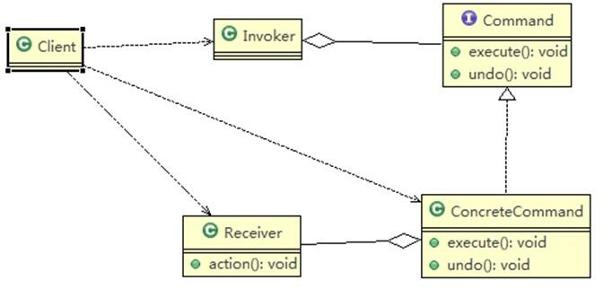

**对原理类图的说明-即(命名模式的角色及职责)：**

1. Invoker 是调用者角色
2. Command: 是命令角色，需要执行的所有命令都在这里，可以是接口或抽象类
3. Receiver: 接收者角色，知道如何实施和执行一个请求相关的操作
4. ConcreteCommand: 将一个接收者对象与一个动作绑定，调用接收者相应的操作，实现执行(execute)
5. 实现了Invoker和Receiver之间的解耦，这一操作通过ConcreteCommand来完成的。

### 17.2.3 命令模式解决智能生活项目

应用实例要求：编写程序，使用命令模式 完成前面的智能家电项目

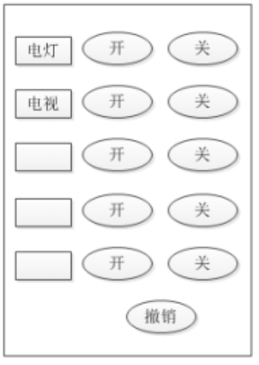

#### (1) 思路分析和图解

(以对电灯的操作为例)

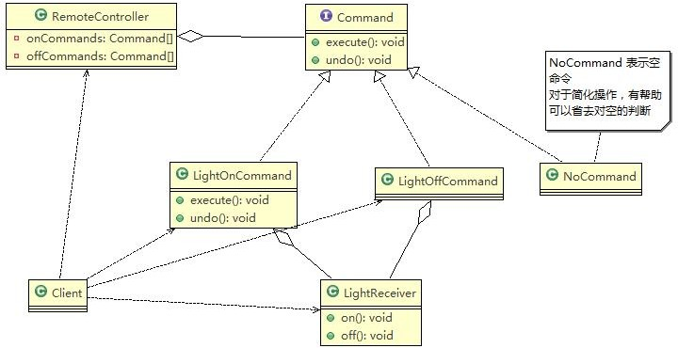

说明：

1）由于遥控器上有多个开/关按钮，所以RemoteController中做成了数组。

2）扩展性很好。比如要增加对电视的开和关，只需要增加TVReceiver，以及TVOnCommand和TVOffCommand，就可以使用了。RemoteController作为调用者，不需要做改变（它符合开闭原则）//TV相关代码略

#### (2) 代码实现

##### [Command.java]

//命令接口

**public** **interface** Command {

//执行动作/操作

**public** **void** execute();

//撤销动作/操作

**public** **void** undo();

}

##### [LightReceiver.java]

**public** **class** LightReceiver {

**public** **void** on() {

System.***out***.println("电灯打开了.. ");

}

**public** **void** off() {

System.***out***.println("电灯关闭了... ");

}

}

##### [LightOnCommand.java]

**public** **class** LightOnCommand **implements** Command {

//聚合LightReceiver

LightReceiver light;

**public** LightOnCommand(LightReceiver light) {

**this**.light = light;

}

//execute()调用哪个方法是由业务逻辑来决定的：认为“执行”是什么含义，就调相关方法就行

@Override

**public** **void** execute() {

//调用接收者的方法

light.on();

}

@Override

**public** **void** undo() {

light.off();

}

}

##### [LightOffCommand.java]

**public** **class** LightOffCommand **implements** Command {

//聚合LightReceiver

LightReceiver light;

**public** LightOffCommand(LightReceiver light) {

**this**.light = light;

}

@Override

**public** **void** execute() {

light.off();

}

@Override

**public** **void** undo() {

light.on();

}

}

##### [NoCommand.java]

//没有任何命令，即空执行：用于初始化每个按钮，当调用空命令时，对象什么都不做即可

//其实，这也是一种设计模式，可以省掉对空的判断

**public** **class** NoCommand **implements** Command {

@Override

**public** **void** execute() {

}

@Override

**public** **void** undo() {

}

}

##### [RemoteController.java]

**public** **class** RemoteController {

//“开”按钮的命令数组

Command[] onCommands;

//“开”按钮的命令数组

Command[] offCommands;

//执行撤销的命令:撤销最近一次的操作

Command undoCommand;

//构造器：完成对按钮的初始化

**public** RemoteController() {

onCommands = **new** Command[5];

offCommands = **new** Command[5];

**for**(**int** i = 0; i < 5; i++) {

onCommands[i] = **new** NoCommand();

offCommands[i] = **new** NoCommand();

}

undoCommand = **new** NoCommand();

}

//给按钮设置需要的命令

//no代表第几组开关命令(即：第几行的)；一开一关为一组

**public** **void** setCommand(**int** no, Command onCommand, Command offCommand) {

onCommands[no] = onCommand;

offCommands[no] = offCommand;

}

//按下“开”按钮后如何处理

**public** **void** onButtonWasPushed(**int** no) {

//找到按下的“开”按钮，并调用相应的方法

onCommands[no].execute();

//记录这次的操作，用于撤销

undoCommand = onCommands[no];

}

//按下“关”按钮的处理

**public** **void** offButtonWasPushed(**int** no) {

offCommands[no].execute();

undoCommand = offCommands[no];

}

//按下“撤销”按钮的处理

**public** **void** undoButtonWasPushed() {

undoCommand.undo();

}

}

##### [Client.java]

**public** **class** Client {

**public** **static** **void** main(String[] args) {

//使用命令设计模式 完成 通过遥控器对电灯的操作

//创建电灯的对象（接收者）

LightReceiver lightReceiver = **new** LightReceiver();

//创建电灯相关的开关命令

LightOnCommand lightOnCommand = **new** LightOnCommand(lightReceiver);

LightOffCommand lightOffCommand = **new** LightOffCommand(lightReceiver);

//需要一个遥控器

RemoteController remoteController = **new** RemoteController();

//给遥控器设置相关命令：比如，no=0对应的是电灯的开和关

remoteController.setCommand(0, lightOnCommand, lightOffCommand);

System.***out***.println("=======按下电灯开的按钮=======");

remoteController.onButtonWasPushed(0);

System.***out***.println("=======按下电灯关的按钮=======");

remoteController.offButtonWasPushed(0);

System.***out***.println("========按下撤销的按钮========");

remoteController.undoButtonWasPushed();

}

}

## 17.3 命令模式在Spring框架JdbcTemplate中的应用

Spring 框架的 JdbcTemplate 就使用到了命令模式（不是标准的命令模式，但是体现了命令模式的思想，这样就可以了），代码分析如下：

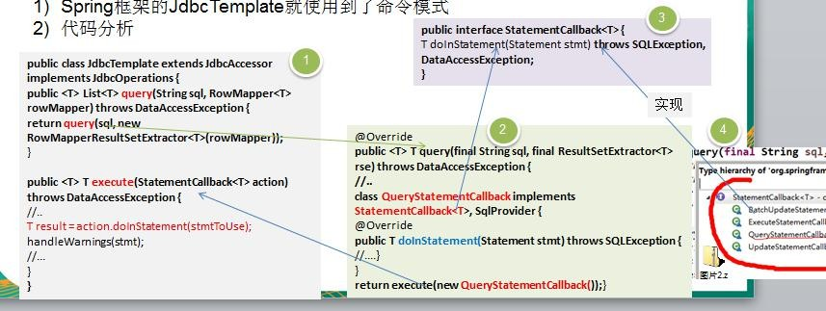

**模式角色分析说明：**

1. StatementCallback 接口 ,类似**命令接口(Command)**
2. class QueryStatementCallback implements StatementCallback<T>, SqlProvider , 是query()方法中的匿名内部类， 实现了StatementCallback命令接口， 同时也充当命令接收者
3. 命令调用者 是 JdbcTemplate , 其中 execute(StatementCallback<T> action) 方法中调用 action.doInStatement 方法。**注意：**在实现 StatementCallback 接口的对象中，不同的对象对应不同的 doInStatemnt 实现逻辑。
4. 另外，实现 StatementCallback 命令接口的子类还有： QueryStatementCallback、BatchUpdateStatementCallback、ExecuteStatementCallback和UpdateStatementCallback（它们都是匿名内部类）

## 17.4 命令模式的注意事项和细节

（1）**核心思想**：将发起请求的对象与执行请求的对象解耦。发起请求的对象是调用者，调用者只要调用命令对象的 execute()方法就可以让接收者工作，而不必知道具体的接收者对象是谁、是如何实现的，命令对象会负责让接收者执行请求的动作，也就是说：”请求发起者”和“请求执行者”之间的解耦是通过命令对象实现的，命令对象起到了纽带桥梁的作用。

（2）使用命令模式容易设计一个命令队列。只要把命令对象放到队列中，就可以多线程地执行命令

（3）容易实现对请求的撤销和重做

（4）命令模式**不足**：可能导致某些系统有过多的具体命令类，增加了系统的复杂度，这点在在使用的时候要注意

（5）空命令也是一种设计模式，它为我们省去了判空的操作。在上面的实例中，如果没有用空命令，我们每按下一个按键都要判空，这给我们编码带来一定的麻烦。

（6）命令模式经典的应用场景：界面的一个按钮都是一条命令、模拟 CMD（DOS 命令）订单的撤销/恢复、触发-反馈机制

# 第18章 访问者模式

## 18.1 测评系统的需求

完成测评系统需求：

将观众分为男人和女人，对歌手进行测评，当看完某个歌手表演后，得到他们对该歌手不同的评价(评价 有不同的种类，比如 成功、失败 等)

### 18.1.1 传统方案

**(1) 思路**

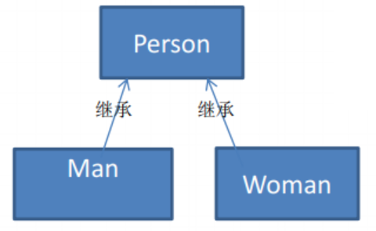

**(2) 传统方式的问题分析**

1）如果系统比较小，还是 ok 的，但是考虑系统增加越来越多新的功能时，对代码改动较大，违反了 ocp 原则， 不利于维护

2）扩展性不好，比如 增加了新的人员类型，或者管理方法，都不好做

3）引出我们会使用新的设计模式 – 访问者模式

## 18.2 访问者模式

### 18.2.1 基本介绍

**(1) 访问者模式（Visitor Pattern），**封装一些作用于某种数据结构的各元素的操作，它可以在不改变数据结构的前提下定义作用于这些元素的新的操作。主要将数据结构与数据操作分离，解决 **数据结构**和**操作**耦合性问题

(2) 访问者模式的**基本工作原理**是：在被访问的类里面加一个对外提供接待访问者的接口

(3) 访问者模式**主要应用场景**是：需要对一个对象结构中的对象进行很多不同操作(这些操作彼此没有关联)，同时需要避免让这些操作"污染"这些对象的类，可以选用访问者模式解决。

### 18.2.2 访问者模式的原理类图

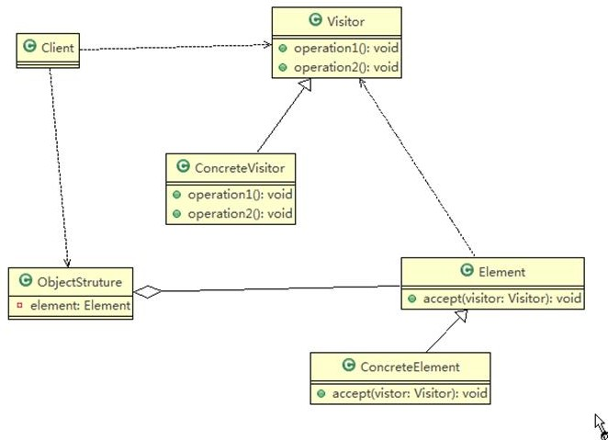

**对原理类图的说明(即访问者模式的角色及职责)：**

1. Visitor 是抽象访问者，为该对象结构中的 ConcreteElement 的每一个类声明一个 visit 操作
2. ConcreteVisitor 是一个具体的访问者 实现每个由 Visitor 声明的操作，是每个操作实现的部分
3. ObjectStructure 能枚举它的元素，可以提供一个高层的接口，用来允许访问者访问元素
4. Element 定义一个 accept 方法，可以接收一个访问者对象
5. ConcreteElement 为具体元素，实现了 accept 方法

### 18.2.3 访问者模式应用实例

应用实例要求：将人分为男人和女人，对歌手进行测评，当看完某个歌手表演后，得到他们对该歌手不同的评价(评价 有不同的种类，比如 成功、失败 等)，请使用访问者模式来说实现。

#### (1) 思路分析和图解(类图)

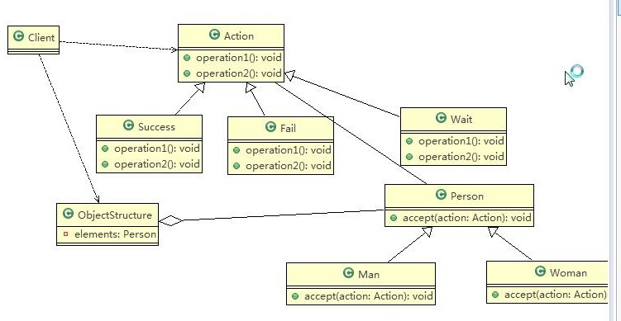

Action和Person之间是关联关系（Action中有Person，Person中也有Action）

#### (2) 代码实现

##### [Action.java]

**public** **abstract** **class** Action {

//得到男性的测评结果

**public** **abstract** **void** getMenResult(Man man);

//得到女性的测评结果

**public** **abstract** **void** getWomenResult(Woman woman);

}

##### [Success.java]/[Fail.java]

**public** **class** Success **extends** Action {

@Override

**public** **void** getMenResult(Man man) {

System.***out***.println("性别：男 评价：成功");

}

@Override

**public** **void** getWomenResult(Woman woman) {

System.***out***.println("性别：女 评价：成功");

}

}

##### [Person.java]

**public** **abstract** **class** Person {

//提供一个方法 让访问者访问

**public** **abstract** **void** accept(Action action);

}

##### [Man.java]/[Woman.java]

/**

* 说明：

* 1.这里我们使用到了双分派，即首先在客户端程序中，将具体状态作为参数传递进woman中（第一次分派）

* 2.然后Woman类调用作为参数的“具体方法”中的getWomanResult,同时将自己（this)作为参数传入，完成了第二次分派

*/

**public** **class** Woman **extends** Person{

@Override

**public** **void** accept(Action action) {

action.getWomenResult(**this**);

}

}

##### [ObjectStructure.java]

//数据结构：管理很多人（Man，Woman）

**public** **class** ObjectStructure {

//维护了一个集合

**private** List<Person> persons = **new** LinkedList<Person>();

//增加到list(访问者模式下的增加一般不叫add,而叫attach)

**public** **void** attach(Person p) {

persons.add(p);

}

//移除

**public** **void** detach(Person p) {

persons.remove(p);

}

//显示测评情况：这里的action就相当于一个访问者

**public** **void** display(Action action) {

**for**(Person p : persons) {

p.accept(action);

}

}

}

##### [Client.java]

**public** **class** Client {

**public** **static** **void** main(String[] args) {

//创建ObjectStructure

ObjectStructure objectStructure = **new** ObjectStructure();

objectStructure.attach(**new** Man());

objectStructure.attach(**new** Woman());

//成功

Success success = **new** Success();

objectStructure.display(success);

//失败

Fail fail = **new** Fail();

objectStructure.display(fail);

}

}

注：可以在代码中控制每个人只能做一次评价

#### (3) 应用案例的小结-双分派

-上面提到了双分派，所谓**双分派**是指不管类怎么变化，我们都能找到期望的方法运行。双分派意味着得到执行的操作取决于请求的种类和两个接收者的类型

-以上述实例为例，假设我们要添加一个 Wait 的状态类，考察 Man 类和 Woman 类的反应，由于使用了双分派，只需增加一个 Action 子类即可在客户端调用即可，不需要改动任何其他类的代码。

## 18.3 访问者模式的注意事项和细节

**（1）优点**

1）访问者模式符合**单一职责原则**，让程序具有优秀的扩展性、灵活性非常高

2）访问者模式可以对功能进行统一，可以做报表、UI、拦截器与过滤器，适用于数据结构相对稳定的系统

**（2）缺点**

1）具体元素对访问者公布细节，也就是说访问者关注了其他类的内部细节(如果访问者不知道的话就没法访问了)，这是迪米特法则所不建议的, 这样造成了具体元素变更比较困难（如Man和Woman中的方法getMenResult()在访问者Action中被调用）

2）违背了依赖倒转原则。访问者依赖的是具体元素，而不是抽象元素（如：访问者Action依赖的是Man和Woman，而不是Person）

（3）因此，如果一个系统有**比较稳定的数据结构**，又**有经常变化的功能需求**，那么访问者模式就是比较合适的.

# 第19章 迭代器模式

## 19.1 显示学校院系结构需求

编写程序展示一个学校院系结构：需求是这样，要在一个页面中展示出学校的院系组成，一个学校有多个学院， 一个学院有多个系。(组合模式也使用了该案例，此处侧重于遍历)如图：

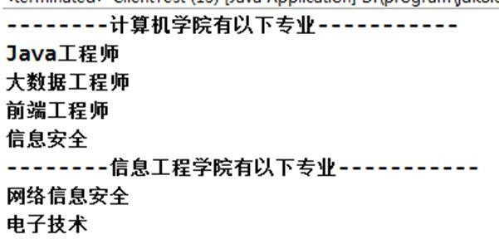

### 19.1.1 传统的设计方案

#### (1) 类图

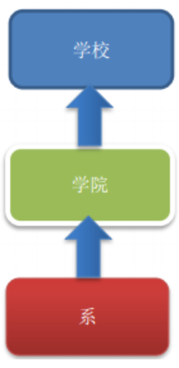

#### (2) 传统方式的问题分析

1）将学院看做是学校的子类，系看做学院的子类，这样实际上是站在组织大小来进行分层次的

2）实际上我们的要求是 ：在一个页面中展示出学校的院系组成，一个学校有多个学院，一个学院有多个系， 因此这种方案，不能很好实现的遍历的操作

假设：计算机学院是存放在数组中的，信息工程学院是存放在集合中的，怎样通过一个统一的方式来访问它们呢？

3）解决方案：=> 迭代器模式

## 19.2 迭代器模式

### 19.2.1 基本介绍

迭代器模式（Iterator Pattern）是常用的设计模式，属于行为型模式

如果我们的**集合元素是用不同的方式实现的**，有数组，还有 java 的集合类，或者还有其他方式，当客户端要遍历这些集合元素的时候就要使用多种遍历方式，而且还会暴露元素的内部结构，可以考虑使用迭代器模式解决。

**迭代器模式**，提供一种遍历集合元素的统一接口，用一致的方法遍历集合元素，不需要知道集合对象的底层表示，即：不暴露其内部的结构。

### 19.2.2 原理类图

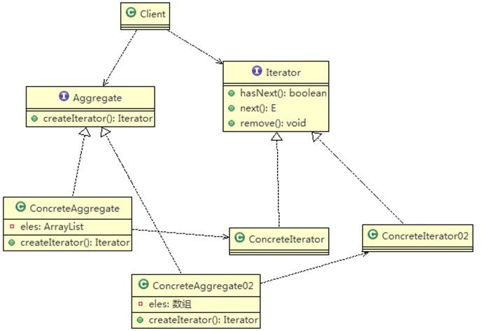

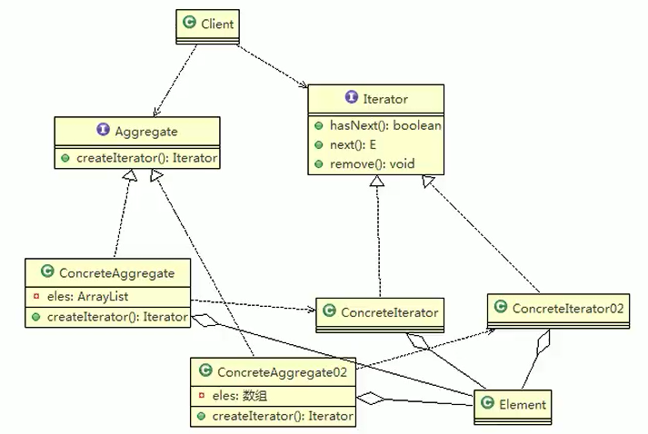

**对原理类图的说明(即迭代器模式的角色及职责)：**

1. Iterator：迭代器接口，是由系统提供的，含有hasNext, next, remove方法
2. ConcreteIterator：具体的迭代器类，实现迭代器接口，管理迭代
3. Aggregate：一个统一的聚合接口，**将客户端和具体的聚合解耦**
4. ConcreteAggreage：具体的聚合持有对象集合，并提供一个方法，返回一个迭代器，该迭代器可以正确遍历集合(因为每个迭代器都和聚合有对应关系)
5. Client：客户端，通过 Iterator 和 Aggregate 来依赖它们的子类

### 19.2.3 应用实例

应用实例要求：编写程序展示一个学校院系结构：需求是这样，要在一个页面中展示出学校的院系组成，一个学校有多个学院， 一个学院有多个系。

#### (1) 设计思路分析

假设：计算机学院和信息工程学院存放系的方式不一样，于是，需要设计两个Iterator。

由于每个学校的学院不止一个，在Client中进行输出比较麻烦，所以，在学院上层增加一个OutputImpl，专门用于输出。

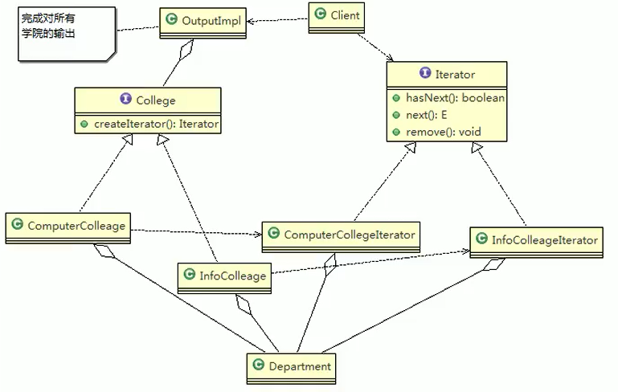

如图所示，将数据和遍历方式分开，左半部分是数据，右半部分是遍历。

#### (2) 代码实现

##### [Department.java]

**public** **class** Department {

**private** String name;

**private** String des;

**public** Department(String name, String des) {

**this**.name = name;

**this**.des = des;

}

**public** String getName() { **return** name; }

**public** **void** setName(String name) { **this**.name = name; }

**public** String getDes() { **return** des; }

**public** **void** setDes(String des) { **this**.des = des; }

}

##### [ComputerCollegeIterator.java]

**public** **class** ComputerCollegeIterator **implements** Iterator {

//因为迭代器的迭代方式与集合内部的存放方式有关，因此需要知道Department是怎样存放的

Department[] departments;

**int** position = 0;//遍历的位置

**public** ComputerCollegeIterator(Department[] departments) {

**this**.departments = departments;

}

//判断是否还有下一个元素

@Override

**public** **boolean** hasNext() {

//数组

**if**(position >= departments.length || departments[position] == **null**) {

**return** **false**;

}**else** {

**return** **true**;

}

}

@Override

**public** Object next() {

Department department = departments[position];

position++;

**return** department;

}

//删除方法默认空实现

@Override

**public** **void** remove() {

}

}

##### [InfoCollegeIterator.java]

**public** **class** InfoCollegeIterator **implements** Iterator {

//信息工程学院的系是以List形式存放的

List<Department> departmentList;

**int** index = -1;//索引

**public** InfoCollegeIterator(List<Department> departmentList) {

**this**.departmentList = departmentList;

}

//判断是否还有下一个元素

@Override

**public** **boolean** hasNext() {

**if**(index >= departmentList.size()-1) {

**return** **false**;

}**else** {

index+=1;

**return** **true**;

}

}

@Override

**public** Object next() {

**return** departmentList.get(index);

}

//删除方法默认空实现

@Override

**public** **void** remove() {

}

}

##### [College.java]

**public** **interface** College {

**public** String getName();

//增加系

**public** **void** addDepartment(String name, String desc);

//返回一个迭代器

**public** Iterator createIterator();

}

##### [ComputerCollege.java]

**public** **class** ComputerCollege **implements** College {

Department[] departments;

**int** numOfDepartment = 0;//保存当前数组的对象个数

**public** ComputerCollege() {

//先假定最多存放5个系

departments = **new** Department[5];

addDepartment("Java专业", "Java");

addDepartment("PHP专业", "PHP");

addDepartment("大数据专业", "大数据");

}

@Override

**public** String getName() { **return** "计算机学院"; }

@Override

**public** **void** addDepartment(String name, String desc) {

Department department = **new** Department(name, desc);

departments[numOfDepartment] = department;

numOfDepartment++;

}

@Override

**public** Iterator createIterator() {

**return** **new** ComputerCollegeIterator(departments);

}

}

##### [InfoCollege.java]

**public** **class** InfoCollege **implements** College {

List<Department> departmentList;

**public** InfoCollege() {

departmentList = **new** ArrayList<Department>();

addDepartment("信息安全专业", "信息安全");

addDepartment("网络安全专业", "网络安全");

}

@Override

**public** String getName() { **return** "信息工程学院"; }

@Override

**public** **void** addDepartment(String name, String desc) {

Department department = **new** Department(name, desc);

departmentList.add(department);

}

@Override

**public** Iterator createIterator() {

**return** **new** InfoCollegeIterator(departmentList);

}

}

##### [OutputImpl.java]

**public** **class** OutputImpl {

//学院集合

List<College> collegeList;

**public** OutputImpl(List<College> collegeList) {

**this**.collegeList = collegeList;

}

//遍历所有的学院，然后调用printDepartment,输出各个学院的系

**public** **void** printCollege() {

//从collegeList中取出所有学院

//Java中的List已经实现了Iterator接口,所以可以直接用

Iterator<College> iterator = collegeList.iterator();

**while**(iterator.hasNext()) {

College college = iterator.next();

System.***out***.println("======"+college.getName()+"======");

printDepartment(college.createIterator());//得到对应的迭代器

}

}

//学院输出系

**public** **void** printDepartment(Iterator iterator) {

**while**(iterator.hasNext()) {

//因为取出来是Object，所以需要强转

Department d = (Department) iterator.next();

System.***out***.println(d.getName());

}

}

}

##### [Client.java]

**public** **class** Client {

**public** **static** **void** main(String[] args) {

//创建学院

List<College> collegeList = **new** ArrayList<College>();

College computerCollege = **new** ComputerCollege();

InfoCollege infoCollege = **new** InfoCollege();

collegeList.add(computerCollege);

collegeList.add(infoCollege);

OutputImpl outputImpl = **new** OutputImpl(collegeList);

outputImpl.printCollege();

}

}

## 19.3 迭代器模式在JDK-ArrayList集合中的应用

JDK 的 ArrayList 集合中就使用了迭代器模式，代码分析+类图+说明：（LinkedList、HashTable也用到了迭代器模式）

**public** **class** IteratorDemo {

**public** **static** **void** main(String[] args) {

List<String> a = **new** ArrayList<>();

a.add("jack");// ..

// 获取到迭代器

Iterator Itr = a.iterator();

**while** (Itr.hasNext()) {

System.***out***.println(Itr.next());

}

}

}

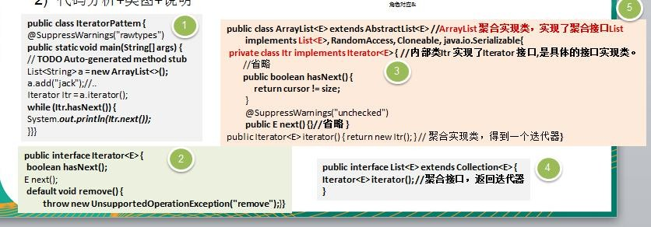

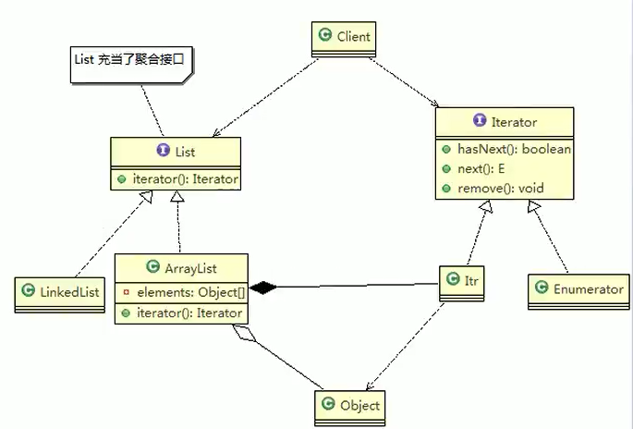

**对类图的角色分析和说明：**

1. 内部类 Itr 充当具体实现迭代器 Iterator 的类， 它是 ArrayList 的内部类
2. List 充当了聚合接口，含有一个 iterator() 方法，返回一个迭代器对象
3. ArrayList 是实现聚合接口 List 的子类，实现了 iterator()
4. LinkedList并没有实现iterator()方法，是从它的抽象父类中继承而来的。
5. Iterator 接口：由系统提供
6. 迭代器模式解决了 不同集合(如ArrayList ,LinkedList等) 的统一遍历问题

## 19.4 迭代器模式的注意事项和细节

**（1）优点**

1）提供一个统一的方法遍历对象，客户不用再考虑聚合的类型，使用一种方法就可以遍历对象了。

2）隐藏了聚合的内部结构，客户端要遍历聚合的时候只能取到迭代器，而不会知道聚合的具体组成。

3）提供了一种设计思想，就是一个类应该只有一个引起变化的原因（叫做**单一责任原则**）。在聚合类中，我们把迭代器分开，就是要把管理对象集合和遍历对象集合的责任分开，这样一来，集合改变的话，只影响到聚合对象；如果遍历方式改变的话，只影响到了迭代器。

4）当要展示一组相似对象，或者遍历一组相同对象时使用, 适合使用迭代器模式

（2）缺点

每个聚合对象都要一个迭代器，会生成多个迭代器不好管理类

# 第20章 观察者模式

## 20.1 天气预报项目需求

具体要求如下：

1. 气象站可以将每天测量到的温度，湿度，气压等等以公告的形式发布出去(比如发布到自己的网站或第三方)。
2. 需要设计开放型API，便于其他第三方也能接入气象站获取数据。
3. 提供温度、气压和湿度的接口
4. 测量数据更新时，要能实时地通知给第三方

### 20.1.1 设计方案1—普通方案

#### (1) WheatherData类

通过对气象站项目的分析，我们可以初步设计出一个WeatherData类

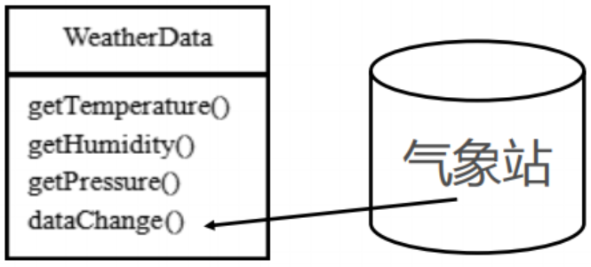

说明：

1. 通过getXXX()方法，可以让第三方接入，并得到相关信息(温度、湿度、气压)；
2. 当数据有更新时，气象站通过调用dataChange()去更新数据，当第三方再次获取时就能得到最新数据。当然也可以推送。推送示意图如下：

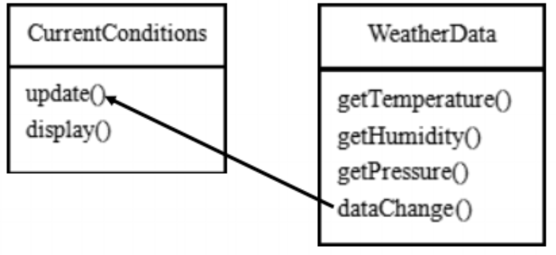

CurrentConditions(当前的天气情况)，可以理解成是我们气象局的网站。

#### (2) 代码实现

##### [CurrentConditions.java]

/**

* 显示当前天气情况（可以理解成是气象站自己的网站）

*/

**public** **class** CurrentConditions {

// 温度，气压，湿度

**private** **float** temperature;

**private** **float** pressure;

**private** **float** humidity;

//更新 天气情况，是由 WeatherData 来调用的，即：此处使用的是推送模式

**public** **void** update(**float** temperature, **float** pressure, **float** humidity) {

**this**.temperature = temperature;

**this**.pressure = pressure;

**this**.humidity = humidity;

display();

}

//显示

**public** **void** display() {

System.***out***.println("***Today mTemperature: " + temperature + "***");

System.***out***.println("***Today mPressure: " + pressure + "***");

System.***out***.println("***Today mHumidity: " + humidity + "***");

}

}

##### [WeatherData.java]

/**

* 该类是核心类

* 1. 包含最新的天气情况信息

* 2. 含有 CurrentConditions 对象

* 3. 当数据有更新时，就主动调用 CurrentConditions对象的update方法(含 display), 这样他们（接入方）就看到最新的信息

*/

**public** **class** WeatherData {

**private** **float** temperature;

**private** **float** pressure;

**private** **float** humidity;

**private** CurrentConditions currentConditions;//聚合

**public** WeatherData(CurrentConditions currentConditions) {

**this**.currentConditions = currentConditions;

}

**public** **float** getTemperature() { **return** temperature; }

**public** **float** getPressure() { **return** pressure; }

**public** **float** getHumidity() { **return** humidity; }

**public** **void** dataChange() {

//调用 接入方的 update

currentConditions.update(getTemperature(), getPressure(), getHumidity());

}

//当数据有更新时，就调用 setData

**public** **void** setData(**float** temperature, **float** pressure, **float** humidity) {

**this**.temperature = temperature;

**this**.pressure = pressure;

**this**.humidity = humidity;

//调用dataChange， 将最新的信息 推送给 接入方 currentConditions

dataChange();

}

}

##### [Client.java]

**public** **class** Client {

**public** **static** **void** main(String[] args) {

//创建接入方 currentConditions

CurrentConditions currentConditions = **new** CurrentConditions();

//创建 WeatherData 并将 接入方 currentConditions 传递到 WeatherData中

WeatherData weatherData = **new** WeatherData(currentConditions);

//更新天气情况

weatherData.setData(30, 150, 40);

//天气情况变化

System.***out***.println("============天气情况变化=============");

weatherData.setData(40, 160, 20);

}

}

#### (3) 问题分析

1）其他第三方接入气象站获取数据的问题

2）无法在运行时动态地添加第三方 (比如：新浪网站)

//在 WeatherData 中，当增加一个第三方时，都需要创建一个对应的第三方的公告板对象，并加入到 dataChange(), 不利于维护，也不是动态加入

3）违反 ocp 原则=>观察者模式

## 20.2 观察者模式

### 20.2.1 观察者模式原理

观察者模式类似于订牛奶业务

1. 奶站/气象局：Subject
2. 用户/第三方网站：Observer

**Subject：登记注册、移除和通知**

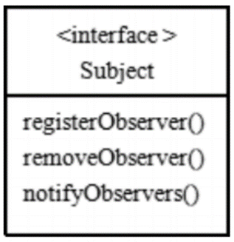

1. registerObserver 注册
2. removeObserver 移除
3. notifyObservers() 通知所有的注册用户，根据不同需求，可以是更新数据，让用户来取，也可能是实施推送，看具体需求定

**Observer：接收输入**

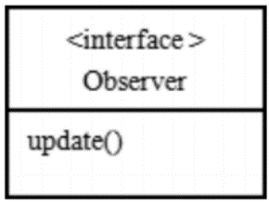

**观察者模式：**对象之间是多对一依赖的一种设计方案，被依赖的对象为 Subject，依赖的对象为 Observer，Subject通知 Observer 变化,比如这里的奶站是 Subject，是 1 的一方；用户是 Observer，是多的一方。

### 20.2.2 观察者模式解决天气预报需求

#### (1) 类图说明

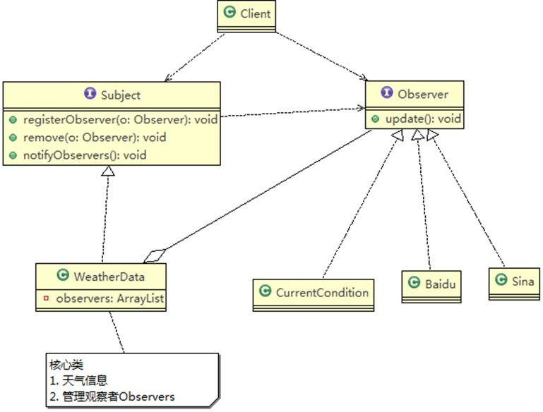

#### (2) 代码实现

##### [Subject.java]

//接口：让WeatherData来实现

**public** **interface** Subject {

**public** **void** registerObserver(Observer o);

**public** **void** removeObserver(Observer o);

**public** **void** notifyObserver();

}

##### [Observer.java]

//观察者接口：由观察者实现

**public** **interface** Observer {

**public** **void** update(**float** temperature, **float** pressure, **float** humidity);

}

##### [WeatherData.java]

/**

* 该类是核心类

* 1. 包含最新的天气情况信息

* 2. 含有观察者集合，使用ArrayList来管理

* 3. 当数据有更新时，就主动调用ArrayList，通知所有的接入方， 这样他们（接入方）就看到最新的信息

*/

**public** **class** WeatherData **implements** Subject{

**private** **float** temperature;

**private** **float** pressure;

**private** **float** humidity;

//观察者集合

**private** ArrayList<Observer> observers;

**public** WeatherData() {

observers = **new** ArrayList<Observer>();

}

**public** **float** getTemperature() { **return** temperature; }

**public** **float** getPressure() { **return** pressure; }

**public** **float** getHumidity() { **return** humidity; }

**public** **void** dataChange() {

notifyObserver();

}

//当数据有更新时，就调用 setData

**public** **void** setData(**float** temperature, **float** pressure, **float** humidity) {

**this**.temperature = temperature;

**this**.pressure = pressure;

**this**.humidity = humidity;

//调用dataChange， 将最新的信息 推送给 接入方 currentConditions

dataChange();

}

//注册一个观察者

@Override

**public** **void** registerObserver(Observer o) {

observers.add(o);

}

//移除一个观察者

@Override

**public** **void** removeObserver(Observer o) {

**if**(observers.contains(o)) {

observers.remove(o);

}

}

//遍历所有的观察者 并 通知

@Override

**public** **void** notifyObserver() {

**for**(**int** i = 0; i < observers.size(); i++) {

observers.get(i).update(**this**.temperature, **this**.pressure, **this**.humidity);

}

}

}

##### [CurrentCondition.java]/[BaiduSite.java]

**public** **class** CurrentConditions **implements** Observer {

// 温度，气压，湿度

**private** **float** temperature;

**private** **float** pressure;

**private** **float** humidity;

// 更新 天气情况，是由 WeatherData 来调用的，即：此处使用的是推送模式

**public** **void** update(**float** temperature, **float** pressure, **float** humidity) {

**this**.temperature = temperature;

**this**.pressure = pressure;

**this**.humidity = humidity;

display();

}

// 显示

**public** **void** display() {

System.***out***.println("***Today mTemperature: " + temperature + "***");

System.***out***.println("***Today mPressure: " + pressure + "***");

System.***out***.println("***Today mHumidity: " + humidity + "***");

}

}

##### [Client.java]

**public** **class** Client {

**public** **static** **void** main(String[] args) {

// 创建 WeatherData

WeatherData weatherData = **new** WeatherData();

//创建观察者

CurrentConditions currentConditions = **new** CurrentConditions();

BaiduSite baiduSite = **new** BaiduSite();

//注册到WeatherData

weatherData.registerObserver(currentConditions);

weatherData.registerObserver(baiduSite);

//测试：

System.***out***.println("通知各个观察者查看新信息：");

weatherData.setData(30, 150, 40);

}

}

#### (3) 好处

观察者模式设计后，会以集合的方式来管理用户(Observer)，包括注册，移除和通知。这样，我们增加观察者(这里可以理解成一个新的公告板)，就不需要去修改核心类 WeatherData 的代码， 遵守了 ocp 原则。

## 20.3 观察者模式在JDK应用的源码分析

Jdk 的 Observable 类就使用了观察者模式，代码分析：

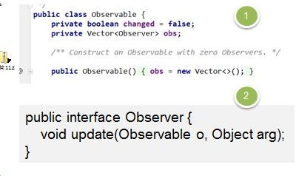 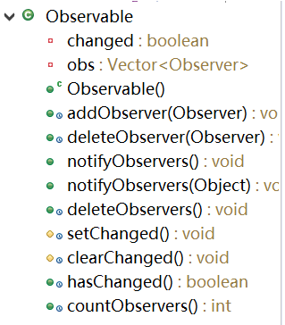

**模式角色分析：**

1）Observable 的作用和地位等价于 我们前面讲过 Subject。只是Observable 是类，而不是接口，类中已经实现了核心的方法 ,即管理 Observer 的方法 addObserver(), deleteObserver(),notify Observer()等

2）Observer 的作用和地位等价于我们前面讲过的 Observer, 有 update()

3）Observable 和 Observer 的使用方法和前面讲过的一样，只是 Observable 是类，通过继承来实现观察者模式。

# 第21章 中介者模式

## 21.1 智能家庭管理问题

智能家庭项目：

1. 智能家庭包括各种设备，闹钟、咖啡机、电视机、窗帘 等
2. 主人要看电视时，各个设备可以协同工作，自动完成看电视的准备工作，比如流程为：闹铃响起->咖啡机开始做咖啡->窗帘自动落下->电视机开始播放

### 20.1.1 传统方案解决智能家庭管理问题

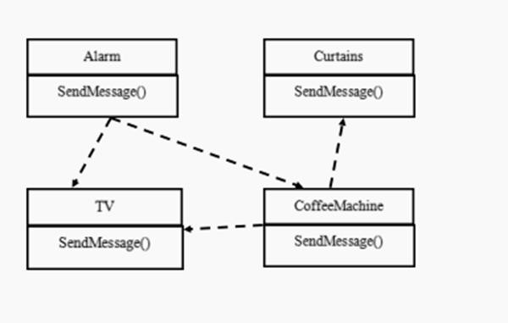

### 20.1.2 传统方式的问题分析

（1）当各电器对象有多种状态改变时，相互之间的调用关系会比较复杂

（2）各个电器对象彼此联系，你中有我，我中有你，不利于松耦合.

（3）各个电器对象之间所传递的消息(参数)，容易混乱

（4）当系统增加一个新的电器对象时，或者执行流程改变时，代码的可维护性、扩展性都不理想=>考虑中介者模式

**中介者模式的初步认识：**

注意：HouseMaster，Wife，Father和Brother之间不进行交互。

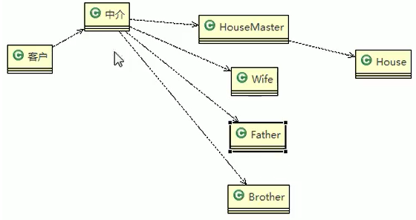

## 21.2 中介者模式

### 21.2.1 基本介绍

**中介者模式（Mediator Pattern）**，用一个中介对象来封装一系列的对象交互。**中介者使各个对象不需要显式地相互引用**，从而使其耦合松散，而且可以独立地改变它们之间的交互。

中介者模式属于行为型模式，使代码易于维护。比如 MVC 模式，C（Controller 控制器）是 M（Model 模型）和 V（View 视图）的中介者，在前后端交互时起到了中间人的作用。

### 21.2.2 中介者模式的原理类图

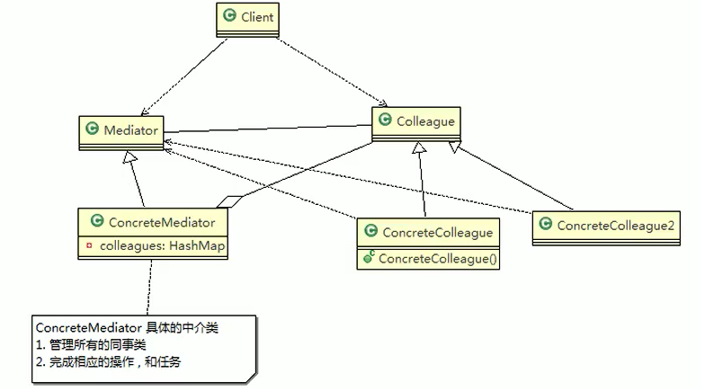

**对原理类图的说明(即中介者模式的角色及职责)：**

（1）Mediator 就是抽象中介者，它定义了同事对象到中介者对象的接口

（2）Colleague 是抽象同事类

（3）ConcreteMediator 是具体的中介者对象，实现抽象方法，它需要知道所有的具体的同事类，即以一个集合来管理(如HashMap)，并接受某个同事对象消息，完成相应的任务

（4）ConcreteColleague 具体的同事类，会有很多个, 每个同事只知道自己的行为， 而不了解其他同事类的行为(方法)， 但是他们都依赖中介者对象

### 21.2.3 中介者模式应用实例

应用实例要求：完成前面的智能家庭的项目，使用中介者模式

#### (1) 思路分析和图解(类图)

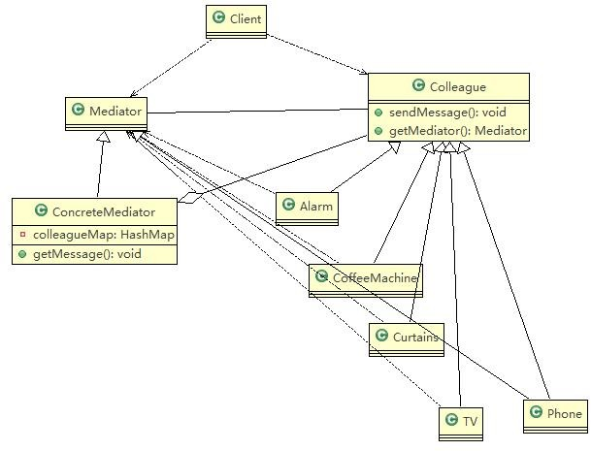

核心就是Alarm，CoffeeMachine，Curtains，TV等之间不再进行交互，它们之间的交互由中介者ConcreteMediator完成。

**中介者模式-智能家庭的操作流程：**

1. 创建ConcreteMediator对象；
2. 创建各个同事类 Alarm，CoffeeMachine，TV…
3. 在创建同事类对象时，就通过构造器加入到ColleagueMap
4. 同事类的对象可以调用sendMessage()时，实际调用的是ConcreteMediator的getMessage()
5. getMessage()会根据接收到的同事对象发出的消息来协调调用其他的同事对象，完成相应任务
6. getMessage()会处理很多的业务逻辑，是核心方法

#### (2) 代码实现

##### [Mediator.java]

**public** **abstract** **class** Mediator {

//将中介者对象加入到集合中

**public** **abstract** **void** Register(String colleagueName, Colleague colleague);

//接收消息, 一般是由具体的同事对象发出的

**public** **abstract** **void** GetMessage(**int** stateChange, String colleagueName);

**public** **abstract** **void** SendMessage();

}

##### [Colleague.java]

//同事抽象类

**public** **abstract** **class** Colleague {

**private** Mediator mediator;

**public** String name;

**public** Colleague(Mediator mediator, String name) {

**this**.mediator = mediator;

**this**.name = name;

}

**public** Mediator GetMediator() {

**return** **this**.mediator;

}

**public** **abstract** **void** SendMessage(**int** stateChange);

}

##### [ConcreteMediator.java]

//具体的中介者类

**public** **class** ConcreteMediator **extends** Mediator {

//集合，放入所有的同事对象

**private** HashMap<String, Colleague> colleagueMap;

**private** HashMap<String, String> interMap;

**public** ConcreteMediator() {

colleagueMap = **new** HashMap<String, Colleague>();

interMap = **new** HashMap<String, String>();

}

@Override

**public** **void** Register(String colleagueName, Colleague colleague) {

colleagueMap.put(colleagueName, colleague);

**if** (colleague **instanceof** Alarm) {

interMap.put("Alarm", colleagueName);

} **else** **if** (colleague **instanceof** CoffeeMachine) {

interMap.put("CoffeeMachine", colleagueName);

} **else** **if** (colleague **instanceof** TV) {

interMap.put("TV", colleagueName);

} **else** **if** (colleague **instanceof** Curtains) {

interMap.put("Curtains", colleagueName);

}

}

//具体中介者的核心方法

//1. 根据得到的消息，完成对应任务

//2. 中介者在这个方法中，协调各个具体的同事对象，完成任务

@Override

**public** **void** GetMessage(**int** stateChange, String colleagueName) {

//处理闹钟发出的消息

**if** (colleagueMap.get(colleagueName) **instanceof** Alarm) {

**if** (stateChange == 0) {

((CoffeeMachine) (colleagueMap.get(interMap

.get("CoffeeMachine")))).StartCoffee();

((TV) (colleagueMap.get(interMap.get("TV")))).StartTv();

} **else** **if** (stateChange == 1) {

((TV) (colleagueMap.get(interMap.get("TV")))).StopTv();

}

}

//处理咖啡机发出的消息

**else** **if** (colleagueMap.get(colleagueName) **instanceof** CoffeeMachine) {

((Curtains) (colleagueMap.get(interMap.get("Curtains"))))

.UpCurtains();

} **else** **if** (colleagueMap.get(colleagueName) **instanceof** TV) {//如果TV发出消息，在此处处理

} **else** **if** (colleagueMap.get(colleagueName) **instanceof** Curtains) {

//如果是以窗帘发出的消息，在这里处理...

}

}

@Override

**public** **void** SendMessage() {

// **TODO** Auto-generated method stub

}

}

##### [Alarm.java]

//具体的同事类

**public** **class** Alarm **extends** Colleague {

//构造器

**public** Alarm(Mediator mediator, String name) {

**super**(mediator, name);

//在创建Alarm 同事对象时，将自己放入到ConcreteMediator 对象中[集合]

mediator.Register(name, **this**);

}

**public** **void** SendAlarm(**int** stateChange) { SendMessage(stateChange); }

@Override

**public** **void** SendMessage(**int** stateChange) {

//调用的中介者对象的getMessage

**this**.GetMediator().GetMessage(stateChange, **this**.name);

}

}

##### [CoffeeMachine.java]

**public** **class** CoffeeMachine **extends** Colleague {

**public** CoffeeMachine(Mediator mediator, String name) {

**super**(mediator, name);

mediator.Register(name, **this**);

}

@Override

**public** **void** SendMessage(**int** stateChange) {

**this**.GetMediator().GetMessage(stateChange, **this**.name);

}

**public** **void** StartCoffee() {

System.***out***.println("It's time to startcoffee!");

}

**public** **void** FinishCoffee() {

System.***out***.println("After 5 minutes!");

System.***out***.println("Coffee is ok!");

SendMessage(0);

}

}

##### [Curtains.java]/[TV.java]

**public** **class** Curtains **extends** Colleague {

**public** Curtains(Mediator mediator, String name) {

**super**(mediator, name);

mediator.Register(name, **this**);

}

@Override

**public** **void** SendMessage(**int** stateChange) {

**this**.GetMediator().GetMessage(stateChange, **this**.name);

}

**public** **void** UpCurtains() {

System.***out***.println("I am holding Up Curtains!");

}

}

##### [ClientTest.java]

**public** **class** ClientTest {

**public** **static** **void** main(String[] args) {

//创建一个中介者对象

Mediator mediator = **new** ConcreteMediator();

//创建Alarm 并且加入到 ConcreteMediator 对象的HashMap

Alarm alarm = **new** Alarm(mediator, "alarm");

//创建了CoffeeMachine 对象，并 且加入到 ConcreteMediator 对象的HashMap

CoffeeMachine coffeeMachine = **new** CoffeeMachine(mediator,

"coffeeMachine");

//创建 Curtains , 并 且加入到 ConcreteMediator 对象的HashMap

Curtains curtains = **new** Curtains(mediator, "curtains");

TV tV = **new** TV(mediator, "TV");

//让闹钟发出消息0

alarm.SendAlarm(0);

coffeeMachine.FinishCoffee();

alarm.SendAlarm(1);

}

}

## 21.3 中介者模式的注意事项和细节

**优点：**

（1）多个类相互耦合，会形成网状结构, 使用中介者模式将网状结构分离为星型结构，进行解耦

（2）减少类间依赖，降低了耦合，符合迪米特原则

**缺点：**

（3）中介者承担了较多的责任，一旦中介者出现了问题，整个系统就会受到影响

（4）如果设计不当，中介者对象本身会变得过于复杂，这点在实际使用时，要特别注意

# 第22章 备忘录模式

## 22.1 游戏角色状态恢复问题

游戏角色有攻击力和防御力，在大战Boss 前保存自身的状态(攻击力和防御力)，当大战 Boss 后攻击力和防御力下降，从备忘录对象恢复到大战前的状态

### 22.1.1 传统方案解决游戏角色恢复

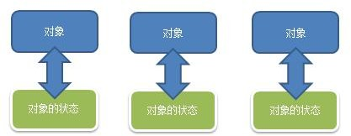

### 22.1.2 传统方式的问题分析

（1）一个对象，就对应一个保存对象状态的对象，这样当我们游戏的对象很多时，不利于管理，开销也很大.

（2）传统的方式是简单地做备份，new 出另外一个对象出来，再把需要备份的数据放到这个新对象，但这就暴露了对象内部的细节（即被保存对象的属性和方法）

（3）解决方案： => 备忘录模式

## 22.2 备忘录模式

### 22.2.1 基本介绍

**备忘录模式（Memento Pattern）**在不破坏封装性的前提下，捕获一个对象的内部状态，并在该对象之外保存这个状态，这样以后就可将该对象恢复到原先保存的状态。备忘录模式属于行为型模式。

可以这样理解备忘录模式：现实生活中的备忘录是用来记录某些要去做的事情，或者是记录已经达成的共同意见的事情，以防忘记了。而在软件层面，备忘录模式有着相同的含义，**备忘录对象**主要用来记录一个对象的某种状态，或者某些数据，当要做回退时，可以从备忘录对象里获取原来的数据进行恢复操作

### 22.2.2 原理类图

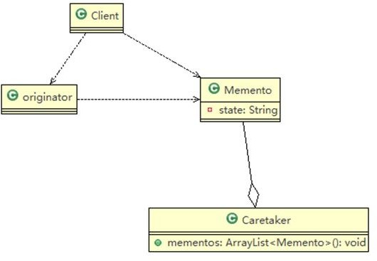

**对原理类图的说明(即备忘录模式的角色及职责)：**

（1）originator：原始对象(需要保存状态的对象)

（2）Memento：备忘录对象,负责保存记录，即 Originator 内部状态

（3）Caretaker：守护者对象,负责保存多个备忘录对象，使用集合进行管理，提高效率

说明：如果希望保存多个 originator 对象的不同时候的状态信息也是可以的，只需要用 HashMap <String, 集合>即可。

### 22.2.3 原理类图代码实现

#### [Originator.java]

**public** **class** Originator {

**private** String state;//状态信息

**public** String getState() { **return** state; }

**public** **void** setState(String state) { **this**.state = state; }

//编写一个方法，可以保存到一个状态对象Memento（即返回Memento对象）

**public** Memento saveStateMemento() {

**return** **new** Memento(state);

}

//从Memento恢复状态信息：不需要返回值，直接赋给state即可

**public** **void** getStateFromMemento(Memento memento) {

state = memento.getState();

}

}

#### [Memento.java]

**public** **class** Memento {

**private** String state;

**public** Memento(String state) {

**this**.state = state;

}

**public** String getState() { **return** state; }

}

#### [CareTaker.java]

**public** **class** CareTaker {

//在List集合中有很多的备忘录对象

**private** List<Memento> mementoList = **new** ArrayList<Memento>();

**public** **void** add(Memento memento) {

mementoList.add(memento);

}

//获取第index个Originator的备忘录对象（即所保存的状态）

**public** Memento get(**int** index) {

**return** mementoList.get(index);

}

}

#### [Client.java]

**public** **class** Client {

**public** **static** **void** main(String[] args) {

Originator originator = **new** Originator();

CareTaker careTaker = **new** CareTaker();

originator.setState("状态#1：攻击力100");

//保存当前状态

careTaker.add(originator.saveStateMemento());

originator.setState("状态#2：攻击力80");

//保存状态2

careTaker.add(originator.saveStateMemento());

System.***out***.println("当前状态是："+originator.getState());

//恢复到状态1

originator.getStateFromMemento(careTaker.get(0));

System.***out***.println("恢复到状态1后状态为："+originator.getState());

}

}

### 22.2.4 游戏角色恢复状态实例

应用实例要求：游戏角色有攻击力和防御力，在大战 Boss 前保存自身的状态(攻击力和防御力)，当大战 Boss 后攻击力和防御力下降，从备忘录对象恢复到大战前的状态

#### (1) 思路分析和图解(类图)

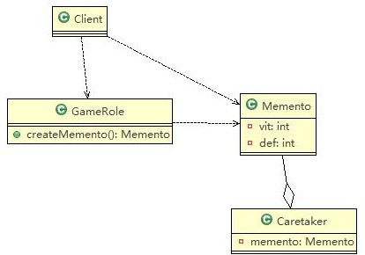

注：因为只是保存大战前后的游戏角色状态，所以CareTaker中没有用集合。

#### (2) 代码实现

##### [Memento.java]

**public** **class** Memento {

**private** **int** vit;//攻击力

**private** **int** def;//防御力

**public** Memento(**int** vit, **int** def) {

**super**();

**this**.vit = vit;

**this**.def = def;

}

**public** **int** getVit() { **return** vit; }

**public** **void** setVit(**int** vit) { **this**.vit = vit; }

**public** **int** getDef() { **return** def; }

**public** **void** setDef(**int** def) { **this**.def = def; }

}

##### [CareTaker.java]

//守护者对象：保存游戏角色的状态

**public** **class** CareTaker {

//如果只保存一次状态

**private** Memento memento;

//如果对GameRole保存多次状态

//private ArrayList<Memento> mementoList;

//如果对多个GameRole保存多个状态

//private HashMap<String, ArrayList<Memento>> rolesMementos;

**public** Memento getMemento() {

**return** memento;

}

**public** **void** setMemento(Memento memento) {

**this**.memento = memento;

}

}

##### [GameRole.java]

**public** **class** GameRole {

**private** **int** vit;

**private** **int** def;

//创建Memento：根据当前状态得到Memento

**public** Memento createMemento() {

**return** **new** Memento(vit, def);

}

//从备忘录对象恢复GameRole的状态

**public** **void** recoverGameRoleFromMemento(Memento memento) {

**this**.vit = memento.getVit();

**this**.def = memento.getDef();

}

//显示当前游戏角色的状态

**public** **void** display() {

System.***out***.println("当前攻击力："+**this**.vit+" 防御力："+**this**.def);

}

**public** **int** getVit() { **return** vit; }

**public** **void** setVit(**int** vit) { **this**.vit = vit; }

**public** **int** getDef() { **return** def; }

**public** **void** setDef(**int** def) { **this**.def = def; }

}

##### [Client.java]

**public** **class** Client {

**public** **static** **void** main(String[] args) {

GameRole gameRole = **new** GameRole();

gameRole.setDef(100);

gameRole.setVit(100);

System.***out***.println("大战Boss前的状态：");

gameRole.display();

//把当前状态保存到careTaker

CareTaker careTaker = **new** CareTaker();

careTaker.setMemento(gameRole.createMemento());

System.***out***.println("===大战Boss===");

gameRole.setDef(30);

gameRole.setVit(30);

gameRole.display();

System.***out***.println("大战后恢复状态：");

gameRole.recoverGameRoleFromMemento(careTaker.getMemento());

gameRole.display();

}

}

## 22.3 备忘录模式的注意事项和细节

（1）给用户提供了一种可以恢复状态的机制，可以使用户能够比较方便地回到某个历史状态；

（2）实现了信息的封装，使得用户不需要关心状态的保存细节

（3）如果类的成员变量过多，势必会占用比较大的资源，而且每一次保存都会消耗一定的内存, 这个需要注意。

（4）适用的应用场景：① 后悔药; ② 打游戏时的存档;③ Windows 里的 ctrl+z; ④ IE 中的后退;⑤ 数据库的事务管理。

（5）为了节约内存，备忘录模式可以和原型模式配合使用(深拷贝 浅拷贝)

# 第23章 解释器模式

## 23.1 四则运算问题

通过解释器模式来实现四则运算，如计算 a+b-c 的值，具体要求：

1. 先输入表达式的形式，比如 a+b+c-d+e, 要求表达式的字母不能重复
2. 再分别输入 a ,b, c, d, e 的值
3. 最后求出结果：如图(简单起见，只考虑加减)

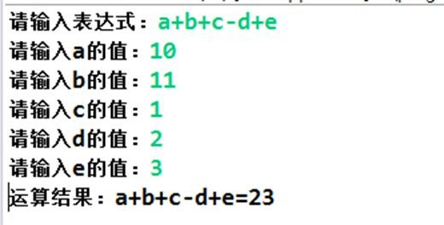

### 23.1.1 传统方式解决四则运算问题分析

（1）编写一个方法，接收表达式的形式，然后根据用户输入的数值进行解析，得到结果

（2）问题分析：如果加入新的运算符，比如 * / () 等等，不利于扩展；另外让一个方法来解析会造成程序结构混乱，不够清晰.

（3）解决方案：可以考虑使用解释器模式，即：表达式 ->解释器(可以有多种)->结果

## 23.2 解释器模式

### 23.2.1 基本介绍

（1）在编译原理中，一个算术表达式通过**词法分析器**形成词法单元，而后这些词法单元再通过**语法分析器**构建语法分析树，最终形成一颗抽象的语法分析树。这里的词法分析器和语法分析器都可以看做是解释器。

（2）**解释器模式（Interpreter Pattern）**：是指给定一个语言(表达式)，定义它的文法的一种表示，并定义一个解释器，使用该解释器来解释语言中的句子(表达式)

（3）**应用场景**

-可以将一个需要解释执行的语言中的句子表示为一个抽象语法树

-一些重复出现的问题可以用一种简单的语言来表达

-一个简单语法需要解释的场景

（4）这样的例子还有，比如编译器、运算表达式计算、正则表达式、机器人等

### 23.2.2 原理类图

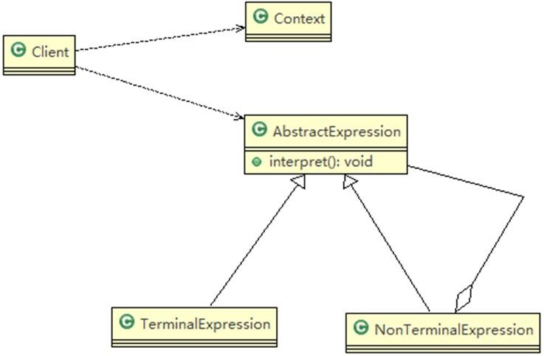

**对原理类图的说明(即解释器模式的角色及职责)：**

1. Context: 是环境角色,含有解释器之外的全局信息.
2. AbstractExpression: 抽象表达式，声明一个抽象的解释操作interpret(),这个方法为抽象语法树中所有的节点所共享
3. TerminalExpression: 为终结符表达式, 实现与文法中的终结符相关的解释操作
4. NonTermialExpression: 为非终结符表达式，为文法中的非终结符实现解释操作.
5. 说明：输入 Context 和 TerminalExpression 信息通过 Client 输入即可

### 23.2.3 解释器模式实现四则运算

应用实例要求：通过解释器模式来实现四则运算， 如计算 a+b-c 的值

#### (1) 思路分析和图解

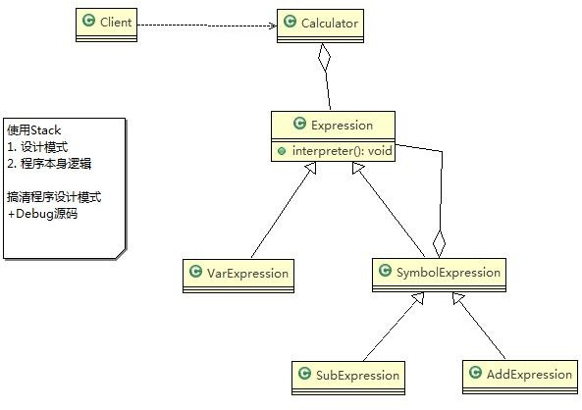

**说明：**

1）Expression：抽象类

2）VarExpression：针对变量的解释器

3）SymbolExpression：针对符号的解释器（非终结，即它还有子类）

4）难点有二：设计模式和程序本身的逻辑。

#### (2) 代码实现

##### [Expression.java]

/**

* 抽象类表达式：通过HashMap的键值对可以获取各个变量的值ֵ

*/

**public** **abstract** **class** Expression {

//解释公式和数值的关系：key就是公式(表达式,如a + b - c) 参数(如a,b,c..)

//value就是具体的值ֵ，即最终HashMap中存放的就是各个变量的值，如HashMap {a=10, b=20}

**public** **abstract** **int** interpreter(HashMap<String, Integer> var);

}

##### [VarExpression.java]

//变量的解析器

**public** **class** VarExpression **extends** Expression {

**private** String key; // key=a,key=b,key=c

**public** VarExpression(String key) {

**this**.key = key;

}

// var 得到的就是 {a=10, b=20}

// interpreter的作用：根据变量的名称返回对应的值ֵ

@Override

**public** **int** interpreter(HashMap<String, Integer> var) {

**return** var.get(**this**.key);

}

}

##### [SymbolExpression.java]

/**

* 抽象运算符号解析器：

* 1）每个运算符号都只和自己的左右两个数字有关系

* 2）同时，左右两个数字可能也是一个解析的结果

* 3）无论何种类型，都是Expression的实现类

*/

**public** **class** SymbolExpression **extends** Expression {

**protected** Expression left;

**protected** Expression right;

**public** SymbolExpression(Expression left, Expression right) {

**this**.left = left;

**this**.right = right;

}

//因为SymbolExpression是让其子类来实现的，因此interpreter()是一个默认实现

@Override

**public** **int** interpreter(HashMap<String, Integer> var) {

**return** 0;

}

}

##### [AddExpression.java]

//加法解释器

**public** **class** AddExpression **extends** SymbolExpression {

**public** AddExpression(Expression left, Expression right) {

**super**(left, right);

}

//处理“+”

//var即{a=10,b=20...}(值key)

**public** **int** interpreter(HashMap<String, Integer> var) {

//super.left.interpreter(var)：返回left表达式对应的值，比如a对应的值是10

//super.right.interpreter(var):返回right表达式对应的值，比如b对应的值是20

**return** **super**.left.interpreter(var) + **super**.right.interpreter(var);

}

}

##### [SubExpression.java]

//减法解释器

**public** **class** SubExpression **extends** SymbolExpression {

**public** SubExpression(Expression left, Expression right) {

**super**(left, right);

}

//求出left与right表达式相减的结果

**public** **int** interpreter(HashMap<String, Integer> var) {

**return** **super**.left.interpreter(var) - **super**.right.interpreter(var);

}

}

##### [Calculator.java]

**public** **class** Calculator {

//定义表达式

**private** Expression expression;

//构造函数传参 并解析

**public** Calculator(String expStr) { //如传入的expStr = a+b

// 安排运算先后顺序

Stack<Expression> stack = **new** Stack<>();

// 表达式拆分成字符数组

**char**[] charArray = expStr.toCharArray();//expStr拆分为 [a, +, b]

Expression left = **null**;

Expression right = **null**;

//遍历字符数组，即遍历 [a, +, b]，针对不同的情况做相应的处理

**for** (**int** i = 0; i < charArray.length; i++) {

**switch** (charArray[i]) {

**case** '+':

left = stack.pop();//先从栈中弹出left => "a"

right = **new** VarExpression(String.*valueOf*(charArray[++i]));// 取出left表达式 => "b"

stack.push(**new** AddExpression(left, right));// 根据得到的left和right对象构建 AddExpresson 并加入stack中

**break**;

**case** '-': //

left = stack.pop();

right = **new** VarExpression(String.*valueOf*(charArray[++i]));

stack.push(**new** SubExpression(left, right));

**break**;

**default**:

//如果是一个Var(变量)，就创建一个VarExpression对象，并push到栈中

stack.push(**new** VarExpression(String.*valueOf*(charArray[i])));

**break**;

}

}

//当遍历完整个charArray数组后，stack中就得到了最后的Expression

**this**.expression = stack.pop();

}

**public** **int** run(HashMap<String, Integer> var) {

//将表达式a+b和var：{a=10,b=20}绑定

//然后传递给expression的interpreter进行处理/解释执行

**return** **this**.expression.interpreter(var);

}

}

##### [ClientTest.java]

**public** **class** ClientTest {

**public** **static** **void** main(String[] args) **throws** IOException {

String expStr = *getExpStr*(); // 如：a+b

HashMap<String, Integer> var = *getValue*(expStr);// var：{a=10, b=20}

Calculator calculator = **new** Calculator(expStr);

System.***out***.println("运算结果：" + expStr + "=" + calculator.run(var));

}

//获得表达式

**public** **static** String getExpStr() **throws** IOException {

System.***out***.print("请输入表达式：");

**return** (**new** BufferedReader(**new** InputStreamReader(System.***in***))).readLine();

}

//获得值映射

**public** **static** HashMap<String, Integer> getValue(String expStr) **throws** IOException {

HashMap<String, Integer> map = **new** HashMap<>();

**for** (**char** ch : expStr.toCharArray()) {

**if** (ch != '+' && ch != '-') {

**if** (!map.containsKey(String.*valueOf*(ch))) {

System.***out***.print("请输入" + String.*valueOf*(ch) + "的值：");

String in = (**new** BufferedReader(**new** InputStreamReader(System.***in***))).readLine();

map.put(String.*valueOf*(ch), Integer.*valueOf*(in));

}

}

}

**return** map;

}

}

## 23.3 解释器模式在Spring框架中的应用

Spring 框架中 SpelExpressionParser 就使用到解释器模式，代码分析+Debug 源码：

**public** **class** Interpreter {

**public** **static** **void** main(String[] args) {

//创建一个parser对象

SpelExpressionParser parser = **new** SpelExpressionParser();

//通过parser对象获取一个Expression对象：根据不同的parser对象返回不同的Expression对象

Expression expression = parser.parseExpression("10 * (2 + 40) * 1 + 66");

**int** result = (Integer) expression.getValue();//核心方法

System.***out***.println(result);

}

}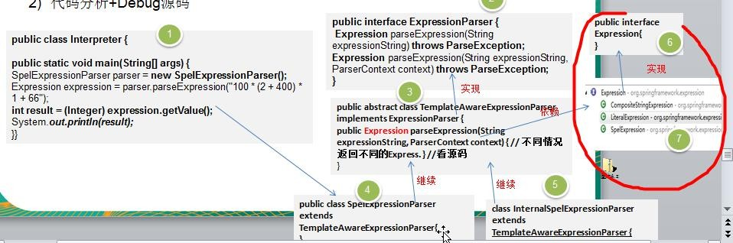

**说明：**

1. Expression是个接口，提供了一系列的getValue()；
2. Expression的子类有：CompositeStringExpression，LiteralExpression和SpelExpression;
3. parseExpression()方法并不是SpelExpressionParser的，而是它的父类TemplateAwareExpressionParser的方法，该方法**根据对象的不同返回不同的Expression**(此处与Expression发生依赖关系)：调用parseTemplate()返回的是CompositeStringExpression对象，doParseExpression()最终返回的是SpelExpression(如下所示)
4. 使用得到的Expression对象，调用getValue()解释执行表达式，得到最后的结果。

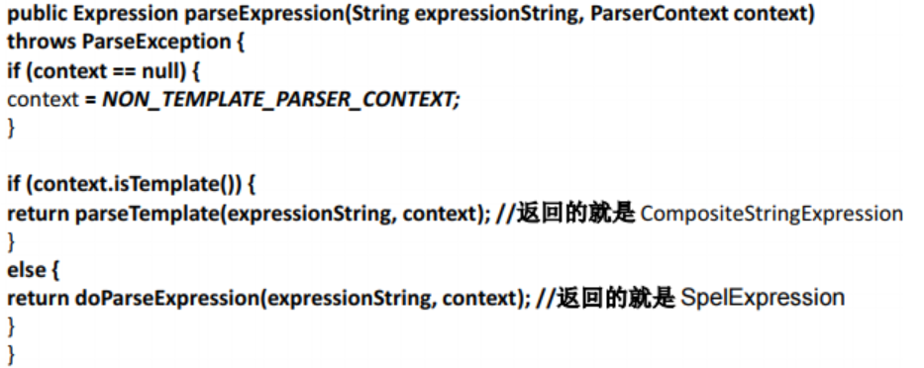

## 23.4 解释器模式的注意事项和细节

（1）当有一个语言需要解释执行，可将该语言中的句子表示为一个抽象语法树，就可以考虑使用解释器模式，让程序具有良好的扩展性

（2）**应用场景**：编译器、运算表达式计算、正则表达式、机器人等

（3）使用解释器可能**带来的问题**：解释器模式会引起类膨胀；解释器模式采用递归调用方法，将会导致调试非常复杂、效率可能降低。（解释器一般用于解决比较复杂的问题，要慎用）

# 第24章 状态模式

## 24.1 APP抽奖活动问题

请编写程序完成 APP 抽奖活动 具体要求如下：

1. 假如每参加一次这个活动要扣除用户 50 积分，中奖概率是 10%
2. 奖品数量固定，抽完就不能抽奖
3. 活动有四个状态: 可以抽奖、不能抽奖、发放奖品和奖品领完
4. 活动的四个状态转换关系图(下图)(如图：奖品领完就不能再抽奖，因为“奖品领完”的节点没有后续节点)

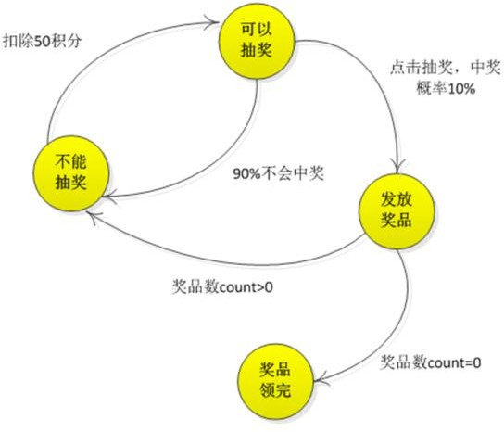

## 24.2 状态模式

### 24.2.1 基本介绍

**状态模式（State Pattern）**：它主要用来解决对象在多种状态转换时，需要对外输出不同的行为的问题。状态和行为是一一对应的，状态之间可以相互转换。

当一个对象的内在状态改变时，允许改变其行为，这个对象看起来像是改变了其类。

### 24.2.2 原理类图

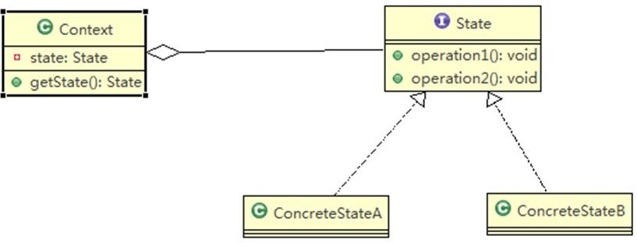

**对原理类图的说明(即状态模式的角色及职责)：**

1. Context 类为环境角色，用于维护 State 实例,这个实例定义当前状态
2. State 是抽象的状态角色，定义一个接口封装与 Context 的一个特定接口相关的行为
3. ConcreteState 是具体的状态角色，每个子类实现一个与 Context 的一个状态相关的行为

### 24.2.3 状态模式解决APP抽奖问题

应用实例要求：完成 APP 抽奖活动项目，使用状态模式.

#### (1) 思路分析和图解(类图)

-定义一个接口叫状态接口，每个状态都实现它。

-接口有扣除积分方法、抽奖方法、发放奖品方法

-Activity类就相当于Context

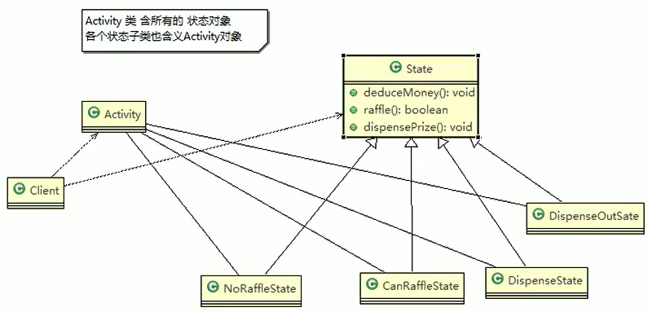

#### (2) 代码实现

##### [State.java]

//状态抽象类

**public** **abstract** **class** State {

// 扣除积分 - 50

**public** **abstract** **void** deductMoney();

// 是否抽中奖品

**public** **abstract** **boolean** raffle();

// 发放奖品

**public** **abstract** **void** dispensePrize();

}

##### [NoRaffleState.java]

// 不能抽奖的状态

**public** **class** NoRaffleState **extends** State {

// 初始化时传入活动引用，扣除积分后改变其状态

RaffleActivity activity;

**public** NoRaffleState(RaffleActivity activity) {

**this**.activity = activity;

}

// 当前状态可以扣积分, 扣除后(假定扣除操作一定会成功),将状态设置成可以抽奖状态

@Override

**public** **void** deductMoney() {

System.***out***.println("扣除50积分成功，您可以抽奖了");

activity.setState(activity.getCanRaffleState());

}

// 当前状态不能抽奖

@Override

**public** **boolean** raffle() {

System.***out***.println("扣了积分才能抽奖喔！");

**return** **false**;

}

// 当前状态不能发奖品

@Override

**public** **void** dispensePrize() {

System.***out***.println("不能发放奖品");

}

}

##### [CanRaffleState.java]

//可以抽奖的状态

**public** **class** CanRaffleState **extends** State {

RaffleActivity activity;

**public** CanRaffleState(RaffleActivity activity) {

**this**.activity = activity;

}

//已经扣除了积分，不能再扣

@Override

**public** **void** deductMoney() {

System.***out***.println("已经扣取过了积分");

}

//可以抽奖, 抽完奖后，根据实际情况，改成新的状态

@Override

**public** **boolean** raffle() {

System.***out***.println("正在抽奖，请稍等！");

Random r = **new** Random();

**int** num = r.nextInt(10);//随机生成一个0-9之间的数

// 10%中奖机会

**if**(num == 0){

//中奖了：改变活动状态为发放奖品 context

activity.setState(activity.getDispenseState());

**return** **true**;

}**else**{

System.***out***.println("很遗憾没有抽中奖品！");

// 未抽中：改变状态为不能抽奖

activity.setState(activity.getNoRafflleState());

**return** **false**;

}

}

// 不能发放奖品

@Override

**public** **void** dispensePrize() {

System.***out***.println("没中奖，不能发放奖品");

}

}

##### [DispenseState.java]

//发放奖品的状态

**public** **class** DispenseState **extends** State {

// 初始化时传入活动引用，发放奖品后改变其状态

RaffleActivity activity;

**public** DispenseState(RaffleActivity activity) {

**this**.activity = activity;

}

@Override

**public** **void** deductMoney() {

System.***out***.println("不能扣除积分");

}

@Override

**public** **boolean** raffle() {

System.***out***.println("不能抽奖");

**return** **false**;

}

//发放奖品

@Override

**public** **void** dispensePrize() {

**if**(activity.getCount() > 0){

System.***out***.println("恭喜中奖了");

// 改变状态为不能抽奖

activity.setState(activity.getNoRafflleState());

}**else**{

System.***out***.println("很遗憾，奖品发送完了");

// 改变状态为“奖品领完”, 后面我们就不可以抽奖

activity.setState(activity.getDispensOutState());

//System.out.println("抽奖活动结束");

//System.exit(0);

}

}

}

##### [DispenseOutState.java]

/**

* 奖品发放完毕的状态

* 说明，当我们activity 改变成 DispenseOutState， 抽奖活动结束，所有的活动都不能再进行

*/

**public** **class** DispenseOutState **extends** State {

RaffleActivity activity;// 初始化时传入活动引用

**public** DispenseOutState(RaffleActivity activity) {

**this**.activity = activity;

}

@Override

**public** **void** deductMoney() {

System.***out***.println("奖品发送完了，请下次再参加");

}

@Override

**public** **boolean** raffle() {

System.***out***.println("奖品发送完了，请下次再参加");

**return** **false**;

}

@Override

**public** **void** dispensePrize() {

System.***out***.println("奖品发送完了，请下次再参加");

}

}

##### [RaffleActivity.java]

// 抽奖活动

**public** **class** RaffleActivity {

State state = **null**;//state 表示活动当前的状态，该状态是变化的

**int** count = 0; // 奖品数量

// 四个属性，表示四种状态

State noRafflleState = **new** NoRaffleState(**this**);

State canRaffleState = **new** CanRaffleState(**this**);

State dispenseState = **new** DispenseState(**this**);

State dispensOutState = **new** DispenseOutState(**this**);

//构造器

//1. 初始化当前的状态为 noRafflleState（即不能抽奖的状态）

//2. 初始化奖品的数量

**public** RaffleActivity( **int** count) {

**this**.state = getNoRafflleState();

**this**.count = count;

}

//扣积分, 调用当前状态的 deductMoney

**public** **void** debuctMoney(){

state.deductMoney();

}

//抽奖

**public** **void** raffle(){

// 如果当前的状态是抽奖成功

**if**(state.raffle()){

//领取奖品

state.dispensePrize();

}

}

**public** State getState() { **return** state; }

**public** **void** setState(State state) { **this**.state = state; }

//这里请大家注意，每领取一次奖品，count--

**public** **int** getCount() {

**int** curCount = count;

count--;

**return** curCount;

}

**public** **void** setCount(**int** count) { **this**.count = count; }

**public** State getNoRafflleState() { **return** noRafflleState; }

**public** **void** setNoRafflleState(State noRafflleState) {

**this**.noRafflleState = noRafflleState;

}

**public** State getCanRaffleState() { **return** canRaffleState; }

**public** **void** setCanRaffleState(State canRaffleState) {

**this**.canRaffleState = canRaffleState;

}

**public** State getDispenseState() { **return** dispenseState; }

**public** **void** setDispenseState(State dispenseState) {

**this**.dispenseState = dispenseState;

}

**public** State getDispensOutState() { **return** dispensOutState; }

**public** **void** setDispensOutState(State dispensOutState) {

**this**.dispensOutState = dispensOutState;

}

}

##### [ClientTest.java]

//状态模式测试类

**public** **class** ClientTest {

**public** **static** **void** main(String[] args) {

// 创建活动对象，奖品有1个奖品

RaffleActivity activity = **new** RaffleActivity(1);

// 我们连续抽30次奖

**for** (**int** i = 0; i < 30; i++) {

System.***out***.println("------第" + (i + 1) + "次抽奖--------");

// 参加抽奖，第一步点击扣除积分

activity.debuctMoney();

// 第二步抽奖

activity.raffle();

}

}

}

## 24.3 状态模式在实际项目-借贷平台的应用分析

借贷平台的订单，有审核-发布-抢单 等等 步骤，随着操作的不同，会改变订单的状态, 项目中的这个模块实现就会使用到状态模式。

### 24.3.1 传统方式

通常通过 if/else 判断订单的状态，从而实现不同的逻辑，伪代码如下：

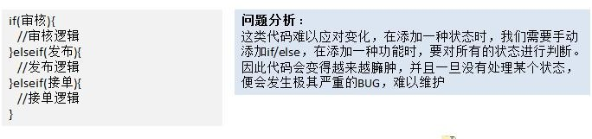

### 24.3.2 使用状态模式

#### (1) 状态图

状态模式本质上是一种基于状态和事件的状态机，下面是订单流程的状态图：

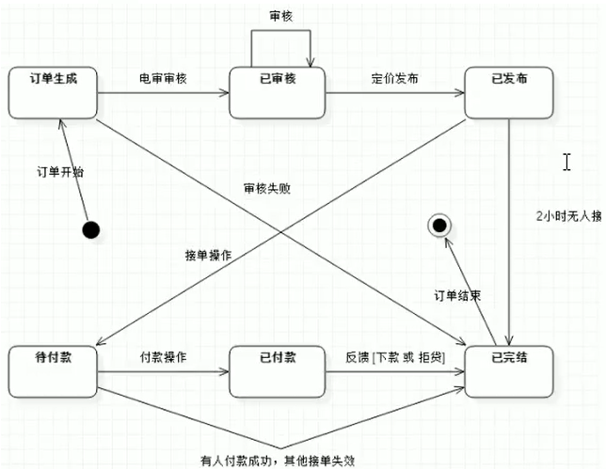

#### (2) 关系表

通过状态图，再设计一张横纵坐标关系表来比较，表如下：

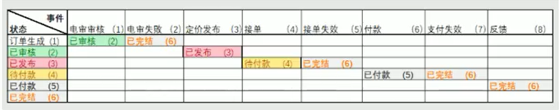

#### (3) 类图

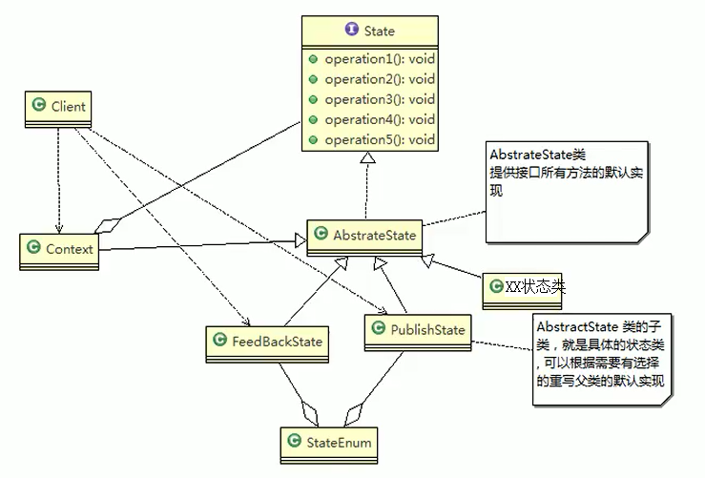

#### (4) 代码实现

使用状态模式完成 借贷平台项目的审核模块 [设计+代码]

##### [State.java]

// 状态接口

**public** **interface** State {

// 电审

**void** checkEvent(Context context);

// 电审失败

**void** checkFailEvent(Context context);

// 定价发布

**void** makePriceEvent(Context context);

// 接单

**void** acceptOrderEvent(Context context);

// 无人接单失效

**void** notPeopleAcceptEvent(Context context);

// 付款

**void** payOrderEvent(Context context);

//接单有人支付失效

**void** orderFailureEvent(Context context);

// 反馈

**void** feedBackEvent(Context context);

String getCurrentState();

}

##### [AbstractState.java]

**public** **abstract** **class** AbstractState **implements** State {

**protected** **static** **final** RuntimeException ***EXCEPTION*** = **new** RuntimeException("操作流程不允许");

//抽象类，默认实现了 State 接口的所有方法

//该类的所有方法 在其子类(具体的状态类)中 可以有选择地进行重写

@Override

**public** **void** checkEvent(Context context) { **throw** ***EXCEPTION***; }

@Override

**public** **void** checkFailEvent(Context context) { **throw** ***EXCEPTION***; }

@Override

**public** **void** makePriceEvent(Context context) { **throw** ***EXCEPTION***; }

@Override

**public** **void** acceptOrderEvent(Context context) { **throw** ***EXCEPTION***; }

@Override

**public** **void** notPeopleAcceptEvent(Context context) { **throw** ***EXCEPTION***; }

@Override

**public** **void** payOrderEvent(Context context) { **throw** ***EXCEPTION***; }

@Override

**public** **void** orderFailureEvent(Context context) { **throw** ***EXCEPTION***; }

@Override

**public** **void** feedBackEvent(Context context) { **throw** ***EXCEPTION***; }

}

##### [AllState.java]

//各种具体状态类（有选择地重写）

**class** FeedBackState **extends** AbstractState {

@Override

**public** String getCurrentState() {

**return** StateEnum.***FEED_BACKED***.getValue();

}

}

**class** GenerateState **extends** AbstractState {

@Override

**public** **void** checkEvent(Context context) {

context.setState(**new** ReviewState());

}

@Override

**public** **void** checkFailEvent(Context context) {

context.setState(**new** FeedBackState());

}

@Override

**public** String getCurrentState() {

**return** StateEnum.***GENERATE***.getValue();

}

}

//未付款的状态

**class** NotPayState **extends** AbstractState {

@Override

**public** **void** payOrderEvent(Context context) {

context.setState(**new** PaidState());

}

@Override

**public** **void** feedBackEvent(Context context) {

context.setState(**new** FeedBackState());

}

@Override

**public** String getCurrentState() {**return** StateEnum.***NOT_PAY***.getValue();}

}

//已付款的状态

**class** PaidState **extends** AbstractState {

@Override

**public** **void** feedBackEvent(Context context) {

context.setState(**new** FeedBackState());

}

@Override

**public** String getCurrentState() { **return** StateEnum.***PAID***.getValue(); }

}

//发布状态

**class** PublishState **extends** AbstractState {

@Override

**public** **void** acceptOrderEvent(Context context) {

//把当前状态设置为 NotPayState

//至于应该变成哪个状态，由流程图来决定

context.setState(**new** NotPayState());

}

@Override

**public** **void** notPeopleAcceptEvent(Context context) {

context.setState(**new** FeedBackState());

}

@Override

**public** String getCurrentState() {

**return** StateEnum.***PUBLISHED***.getValue();

}

}

**class** ReviewState **extends** AbstractState {

@Override

**public** **void** makePriceEvent(Context context) {

context.setState(**new** PublishState());

}

@Override

**public** String getCurrentState() {

**return** StateEnum.***REVIEWED***.getValue();

}

}

##### [StateEnum.java]

//状态枚举类

**public** **enum** StateEnum {

//订单生成

***GENERATE***(1, "GENERATE"),

//已审核

***REVIEWED***(2, "REVIEWED"),

//已发布

***PUBLISHED***(3, "PUBLISHED"),

//待付款

***NOT_PAY***(4, "NOT_PAY"),

//已付款

***PAID***(5, "PAID"),

//已完结

***FEED_BACKED***(6, "FEED_BACKED");

**private** **int** key;

**private** String value;

StateEnum(**int** key, String value) {

**this**.key = key;

**this**.value = value;

}

**public** **int** getKey() {**return** key;}

**public** String getValue() {**return** value;}

}

##### [Context.java]

//环境上下文

**public** **class** Context **extends** AbstractState{

//当前的状态 state, 根据我们的业务流程处理，不停的变化

**private** State state;

@Override

**public** **void** checkEvent(Context context) {

state.checkEvent(**this**);

getCurrentState();

}

@Override

**public** **void** checkFailEvent(Context context) {

state.checkFailEvent(**this**);

getCurrentState();

}

@Override

**public** **void** makePriceEvent(Context context) {

state.makePriceEvent(**this**);

getCurrentState();

}

@Override

**public** **void** acceptOrderEvent(Context context) {

state.acceptOrderEvent(**this**);

getCurrentState();

}

@Override

**public** **void** notPeopleAcceptEvent(Context context) {

state.notPeopleAcceptEvent(**this**);

getCurrentState();

}

@Override

**public** **void** payOrderEvent(Context context) {

state.payOrderEvent(**this**);

getCurrentState();

}

@Override

**public** **void** orderFailureEvent(Context context) {

state.orderFailureEvent(**this**);

getCurrentState();

}

@Override

**public** **void** feedBackEvent(Context context) {

state.feedBackEvent(**this**);

getCurrentState();

}

**public** State getState() { **return** state; }

**public** **void** setState(State state) { **this**.state = state; }

@Override

**public** String getCurrentState() {

System.***out***.println("当前状态 : " + state.getCurrentState());

**return** state.getCurrentState();

}

}

##### [ClientTest.java]

/**测试类*/

**public** **class** ClientTest {

**public** **static** **void** main(String[] args) {

//创建context 对象

Context context = **new** Context();

//将当前状态设置为 PublishState

context.setState(**new** PublishState());

System.***out***.println(context.getCurrentState());

// //publish --> not pay

context.acceptOrderEvent(context);

// //not pay --> paid

context.payOrderEvent(context);

// // 失败, 检测失败时，会抛出异常

// try {

// context.checkFailEvent(context);

// System.out.println("流程正常..");

// } catch (Exception e) {

// System.out.println(e.getMessage());

// }

}

}

## 24.4 状态模式的注意事项和细节

（1）状态模式让代码有很强的可读性，状态模式将每个状态的行为封装到对应的一个类中。

（2）方便维护。将容易产生问题的 if-else 语句删除了，如果把每个状态的行为都放到一个类中，每次调用方法时都要判断当前是什么状态，不但会产出很多 if-else 语句，而且容易出错

（3）符合“开闭原则”。容易增删状态

（4）会产生很多类。每个状态都要一个对应的类，当状态过多时会产生很多类，加大维护难度

（5）**应用场景：**当一个事件或者对象有很多种状态，状态之间会相互转换，对不同的状态要求有不同的行为的时候，可以考虑使用状态模式。

# 第25章 策略模式

## 25.1 鸭子项目

具体要求如下：有各种鸭子(比如 野鸭、北京鸭、水鸭等)， 鸭子有各种行为(比如 叫、飞行等)，要求管理鸭子并显示鸭子的信息。

### 25.1.1 传统方式解决鸭子问题

#### (1) 传统的设计方案(类图)

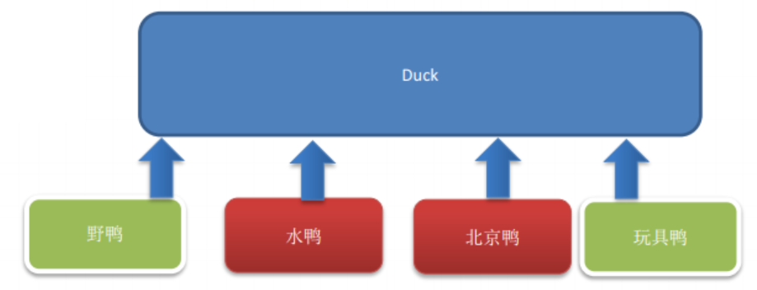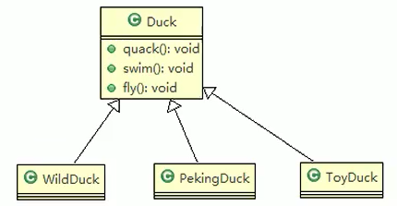

#### (2) 代码实现

##### [Duck.java]

**public** **abstract** **class** Duck {

**public** Duck() {}

//显示鸭子信息：不同鸭子的信息不同，因此做成抽象方法

**public** **abstract** **void** display();

**public** **void** quack() { System.***out***.println("鸭子嘎嘎叫..."); }

**public** **void** swim() { System.***out***.println("鸭子会游泳..."); }

**public** **void** fly() { System.***out***.println("鸭子会飞..."); }

}

##### [WildDuck.java]

**public** **class** WildDuck **extends** Duck{

@Override

**public** **void** display() { System.***out***.println("==野鸭=="); }

}

##### [PekingDuck.java]

**public** **class** PekingDuck **extends** Duck{

@Override

**public** **void** display() { System.***out***.println("==北京鸭=="); }

//因为北京鸭不能飞翔，所以要重写fly()

@Override

**public** **void** fly() { System.***out***.println("北京鸭不能飞翔"); }

}

##### [ToyDuck.java]

**public** **class** ToyDuck **extends** Duck{

@Override

**public** **void** display() { System.***out***.println("==玩具鸭=="); }

//玩具鸭需要重写父类的所有方法

@Override

**public** **void** quack() { System.***out***.println("玩具鸭不能叫"); }

@Override

**public** **void** fly() { System.***out***.println("玩具鸭不能飞翔"); }

@Override

**public** **void** swim() { System.***out***.println("玩具鸭不能游泳"); }

}

### 25.1.2 传统方式实现的问题分析和解决方案

（1）其它鸭子都继承了 Duck 类，所以 fly 让所有子类都会飞了，这是不正确的

（2）上面说的问题(1)，其实是继承带来的问题：对类的局部改动，尤其是超类的局部改动，会影响其他部分，会有溢出效应(所有的子类都被影响)

（3）为了改进问题(1)，我们可以通过覆盖 fly 方法来解决 => 覆盖解决

（4）问题又来了，如果我们有一个玩具鸭子 ToyDuck, 这样就需要 ToyDuck 去覆盖 Duck 的所有实现的方法 => 解决思路：策略模式 (strategy pattern)（核心思想—将继承换成聚合/组合）

## 25.2 策略模式

### 25.2.1 基本介绍

**策略模式（Strategy Pattern）**中，定义算法族（策略组），分别封装起来，让他们之间可以互相替换，此模式让算法的变化独立于使用算法的客户。

该算法体现了几个**设计原则**：

第一、把变化的代码从不变的代码中分离出来；

第二、针对接口编程而不是具体类（定义了策略接口）；

第三、多用组合/聚合，少用继承（客户通过组合方式使用策略）。

### 25.2.2 策略模式的原理类图

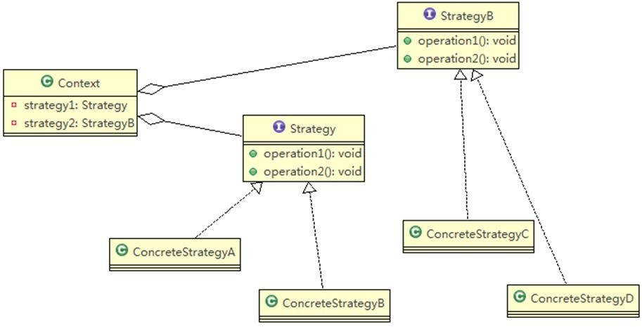

说明：从上图可以看到，客户 context 的成员变量有 strategy 或者其他的策略接口,至于需要使用到哪个策略，我们可以在构造器中指定。

### 25.2.3 策略模式解决鸭子问题

应用实例要求：编写程序完成前面的鸭子项目，要求使用策略模式

#### (1) 思路分析(类图)

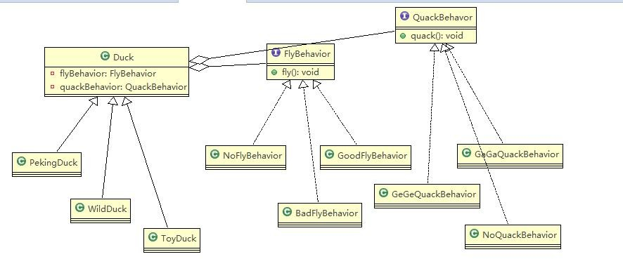

策略模式：分别封装行为接口，实现算法族，超类里放行为接口对象，在子类里具体设定行为对象。

原则就是：分离变化部分，封装接口，基于接口编程各种功能。此模式让行为的变化独立于算法的使用者

#### (2) 代码实现

##### [FlyBehavior.java]/[QuackBehavior.java]

**public** **interface** FlyBehavior {

**void** fly();//由子类具体实现

}

##### [GoodFlyBehavior.java]/[BadFlyBehavior.java]/[NoFlyBehavior.java]..

**public** **class** GoodFlyBehavior **implements** FlyBehavior{

@Override

**public** **void** fly() {

System.***out***.println("飞翔技术高超");

}

}

##### [Duck.java]

**public** **abstract** **class** Duck {

//属性：策略接口

FlyBehavior flyBehavior;

**public** Duck() {}

//显示鸭子信息：不同鸭子的信息不同，因此做成抽象方法

**public** **abstract** **void** display();

**public** **void** quack() { System.***out***.println("鸭子嘎嘎叫..."); }

**public** **void** swim() { System.***out***.println("鸭子会游泳..."); }

**public** **void** fly() {

**if**(flyBehavior != **null**) {

flyBehavior.fly();

}

}

//有了set方法就可以动态改变某个对象的fly行为

**public** **void** setFlyBehavior(FlyBehavior flyBehavior) {

**this**.flyBehavior = flyBehavior;

}

}

##### [WildDuck.java]

**public** **class** WildDuck **extends** Duck{

//构造器：传入FlyBehavior的对象

**public** WildDuck() {

flyBehavior = **new** GoodFlyBehavior();

}

@Override

**public** **void** display() { System.***out***.println("==野鸭=="); }

}

##### [PekingDuck.java]/[ToyDuck.java]

**public** **class** PekingDuck **extends** Duck{

**public** PekingDuck() {

flyBehavior = **new** NoFlyBehavior();//北京鸭不能飞

}

@Override

**public** **void** display() { System.***out***.println("==北京鸭=="); }

}

##### [Client.java]

**public** **class** Client {

**public** **static** **void** main(String[] args) {

WildDuck wildDuck = **new** WildDuck();

wildDuck.fly();

ToyDuck toyDuck = **new** ToyDuck();

toyDuck.fly();

//动态改变某个对象的行为

wildDuck.setFlyBehavior(**new** BadFlyBehavior());

wildDuck.fly();

}

}

## 25.3 策略模式在JDK-Arrays中的应用分析

JDK 的 Arrays 的 Comparator 就使用了策略模式，代码分析+Debug 源码+模式角色分析：

**import** java.util.Arrays;

**import** java.util.Comparator;

**public** **class** Strategy {

**public** **static** **void** main(String[] args) {

// 数组：无序

Integer[] data = { 9, 1, 2, 8, 4, 3 };

// 实现降序排序，返回-1放左边，1放右边，0保持不变（改变compare()可以变成升序）

// 说明：

// 1. 实现了 Comparator 接口（即策略接口），得到一个匿名类 对象 new Comparator<Integer>(){..}

// 2. 可以认为对象 new Comparator<Integer>(){..} 就是实现了 策略接口 的对象

// 3. public int compare(Integer o1, Integer o2){} 指定具体的处理方式

Comparator<Integer> comparator = **new** Comparator<Integer>() {

**public** **int** compare(Integer o1, Integer o2) {

**if** (o1 > o2) {

**return** -1;

} **else** {

**return** 1;

}

};

};

/*public static <T> void sort(T[] a, Comparator<? super T> c) {

if (c == null){

sort(a); //默认方式

} else {

if (LegacyMergeSort.userRequested)

legacyMergeSort(a, c); //使用策略对象c

else // 使用策略对象c

TimSort.sort(a, 0, a.length,c, null, 0, 0);

}

}*/

**// 方式1**

Arrays.*sort*(data, comparator);

System.***out***.println(Arrays.*toString*(data)); // 降序排序

**// 方式2- 同时lambda 表达式实现 策略模式**

Integer[] data2 = { 19, 11, 12, 18, 14, 13 };

//升序

Arrays.*sort*(data2, (var1, var2) -> {

**if** (var1.compareTo(var2) > 0) {

**return** 1;

} **else** {

**return** -1;

}

});

System.***out***.println("data2=" + Arrays.*toString*(data2));

}

}

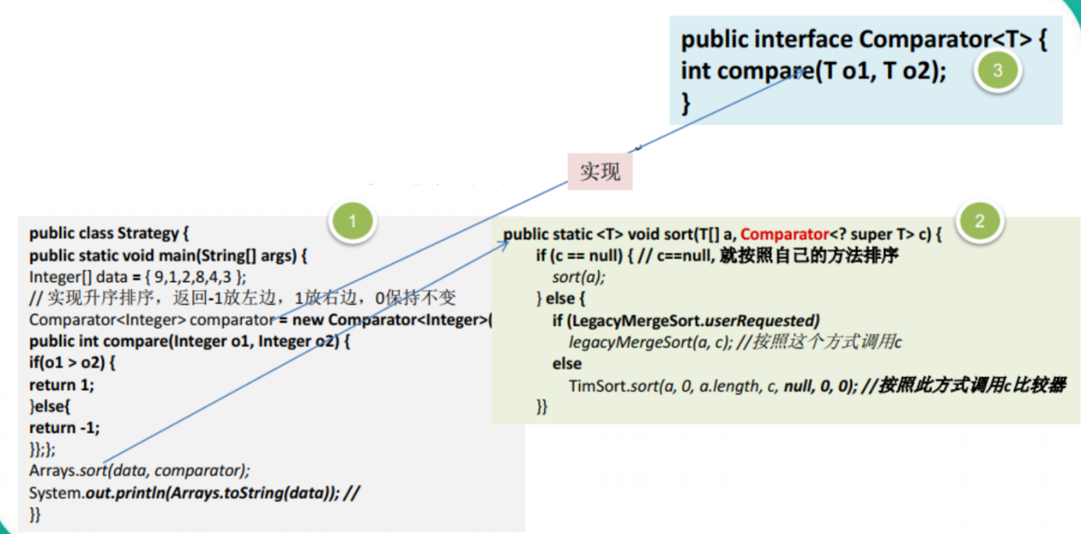

## 25.4 策略模式的注意事项和细节

（1）策略模式的**关键**是：分析项目中的变化部分与不变部分

（2）策略模式的**核心思想**是：多用组合/聚合 少用继承；用行为类组合，而不是行为的继承；更有弹性

（3）体现了“对修改关闭，对扩展开放”原则，客户端增加行为不用修改原有代码，只需要添加一种策略（或者行为） 即可，避免了使用多重转移语句（if..else if..else）

（4）提供了可以替换继承关系的办法：策略模式将算法封装在独立的Strategy 类中使得你可以独立于其Context 改变它，使它易于切换、易于理解、易于扩展

（5）需要注意的是：每添加一个策略就要增加一个类，当策略过多是会导致类数目庞大

# 第26章 职责链模式

## 26.1 OA系统采购审批需求

学校OA系统的采购审批项目，需求是：采购员采购教学器材

1. 如果金额 小于等于 5000，由教学主任审批 （0<=x<=5000）
2. 如果金额 小于等于 10000，由院长审批 (5000<x<=10000)
3. 如果金额 小于等于 30000，由副校长审批 (10000<x<=30000)
4. 如果金额 超过 30000 以上，由校长审批 ( 30000<x)

请设计程序完成采购审批项目。

### 26.1.1 传统方案解决OA系统审批

#### (1) 传统的设计方案(类图)

传统方式是：接收到一个采购请求后，根据采购金额来调用对应的 Approver (审批人)完成审批。可以用if/else来进行判断。

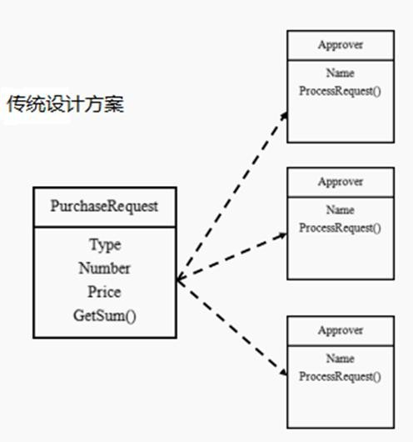

#### (2) 传统方案解决OA系统审批问题分析

客户端这里会使用到 分支判断(比如 switch) 来对不同的采购请求处理，这样就存在如下问题：

1. 如果各个级别的人员审批金额发生变化，在客户端也需要变化；
2. 客户端必须明确的知道 有多少个审批级别和访问

这样 对一个采购请求进行处理 和 Approver (审批人) 就存在强耦合关系，不利于代码的扩展和维护。

**解决方案：**职责链模式

## 26.2 职责链模式

### 26.2.1 基本介绍

**职责链模式（Chain of Responsibility Pattern）**, 又叫 **责任链模式**，为请求创建了一个**接收者对象的链**(简单示意图如下)。这种模式对请求的发送者和接收者进行解耦。

通常，职责链模式每个接收者都包含对另一个接收者的引用。如果一个对象不能处理该请求，那么它会把相同的请求传给下一个接收者，依此类推。这种类型的设计模式属于行为型模式。

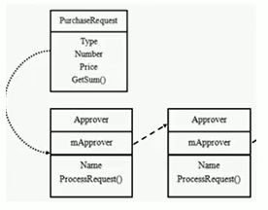

### 26.2.2 原理类图

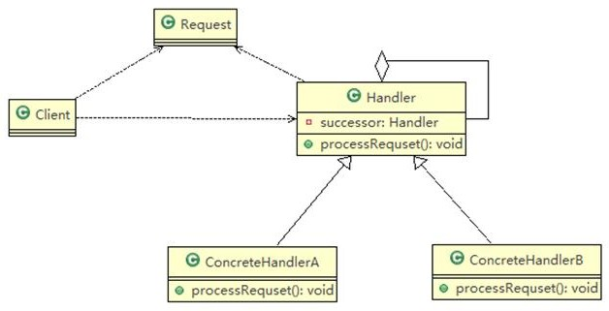

**职责链模式（Chain Of Responsibility）**使多个对象都有机会处理请求，从而避免请求的发送者和接收者之间的耦合关系。将这些对象连成一条链，并沿着这条链传递该请求，直到有一个对象处理它为止.

**对原理类图的说明(即职责链模式的角色及职责)：**

（1）Handler：抽象的处理者，定义了一个处理请求的接口，同时含有另外一个Handler对象

（2）ConcreteHandlerA/B：具体的处理者，处理它自己负责的请求，可以访问它的后继者(即下一个处理者)。如果可以处理当前请求，则自己处理；否则就将该请求交给后继者去处理，从而形成一个职责链。

（3）Request：含有很多属性，表示一个请求。

### 26.2.3 职责链模式解决OA系统采购审批

应用实例要求：编写程序完成学校 OA 系统的采购审批项目

#### (1) 思路分析和图解(类图)

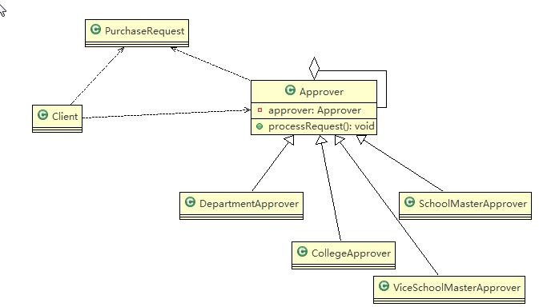

#### (2) 代码实现

##### [PurchaseRequest.java]

**public** **class** PurchaseRequest {

**private** **int** type = 0;//请求类型

**private** **float** price = 0.0f;//请求金额

**private** **int** id = 0;

**public** PurchaseRequest(**int** type, **float** price, **int** id) {

**super**();

**this**.type = type;

**this**.price = price;

**this**.id = id;

}

**public** **int** getType() { **return** type; }

**public** **float** getPrice() { **return** price; }

**public** **int** getId() { **return** id; }

}

##### [Approver.java]

**public** **abstract** **class** Approver {

Approver approver;//下一个处理者

String name;//处理者名字

**public** Approver(String name) {

**this**.name = name;

}

**public** **void** setApprover(Approver approver) {

**this**.approver = approver;

}

//处理审批请求的方法(需要得到一个请求)：由具体的子类完成，因此该方法做成抽象的

**public** **abstract** **void** processRequest(PurchaseRequest purchaseRequest);

}

##### [DepartmentApprover.java]/ [CollegeApprover.java]/…

**public** **class** DepartmentApprover **extends** Approver{

**public** DepartmentApprover(String name) {

**super**(name);

}

@Override

**public** **void** processRequest(PurchaseRequest purchaseRequest) {

**if**(purchaseRequest.getPrice() <= 5000) {

System.***out***.println("请求编号id= "+purchaseRequest.getId()+"被"+**this**.name+"处理");

}**else** {

approver.processRequest(purchaseRequest);//让后继者来处理

}

}

}

##### [Client.java]

**public** **class** Client {

**public** **static** **void** main(String[] args) {

//创建一个请求

PurchaseRequest purchaseRequest = **new** PurchaseRequest(1, 31000, 1);

//创建相关的审批人

DepartmentApprover departmentApprover = **new** DepartmentApprover("张主任");

CollegeApprover collegeApprover = **new** CollegeApprover("李院长");

ViceSchoolMasterApprover viceSchoolMasterApprover = **new** ViceSchoolMasterApprover("王副院长");

SchoolMasterApprover schoolMasterApprover = **new** SchoolMasterApprover("赵校长");

//设置好审批链（处理人要构成一个环--保证一定能找到人处理）：否则会报空指针异常

//如果不是环的话，所有的处理一定要从第一级开始寻找处理人

departmentApprover.setApprover(collegeApprover);

collegeApprover.setApprover(viceSchoolMasterApprover);

viceSchoolMasterApprover.setApprover(schoolMasterApprover);

schoolMasterApprover.setApprover(departmentApprover);

departmentApprover.processRequest(purchaseRequest);

}

}

## 26.3 职责链模式在SpringMVC框架中的应用分析

SpringMVC-HandlerExecutionChain 类就使用到职责链模式

### 26.3.1 SpringMVC 请求流程简图

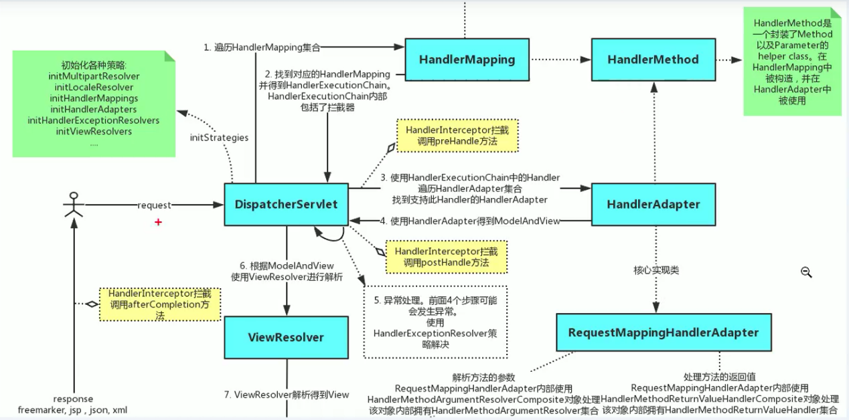

### 26.3.2 代码分析

**import** org.springframework.web.servlet.HandlerExecutionChain;

**import** org.springframework.web.servlet.HandlerInterceptor;

**public** **class** ResponsibilityChain {

**public** **static** **void** main(String[] args) {

// DispatcherServlet

//说明:DispatcherServlet中的核心方法：doDispatch()

/*

* protected void doDispatch(HttpServletRequest request, HttpServletResponse response) throws Exception {

* HandlerExecutionChain mappedHandler = null;

* mappedHandler = getHandler(processedRequest); //获取到HandlerExecutionChain对象

*

* //在 mappedHandler.applyPreHandle 内部 得到了 拦截器HandlerInterceptor interceptor,并调用了拦截器的 interceptor.preHandle()

* if (!mappedHandler.applyPreHandle(processedRequest, response)) {

return;

}

//说明：mappedHandler.applyPostHandle 方法内部获取到拦截器，并调用拦截器的 interceptor.postHandle(request, response, this.handler, mv);

mappedHandler.applyPostHandle(processedRequest, response, mv);

* }

*

* //说明：在 mappedHandler.applyPreHandle内部还调用了 triggerAfterCompletion 方法，该方法中调用了 ：

* HandlerInterceptor interceptor = getInterceptors()[i];

try {

interceptor.afterCompletion(request, response, this.handler, ex);

}

catch (Throwable ex2) {

logger.error("HandlerInterceptor.afterCompletion threw exception", ex2);

}

*/

}

}

### 26.3.3 Debug源码+说明

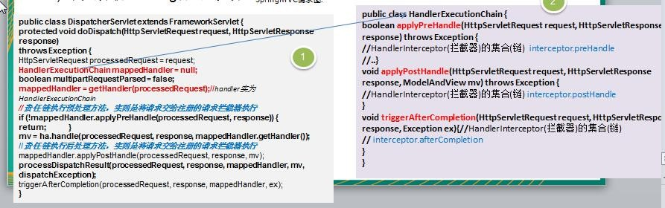

**对源码总结：**

1）springmvc 请求的流程图中，执行了 拦截器相关方法 interceptor.preHandler 等等

2）在处理 SpringMvc 请求时，使用到职责链模式，还使用到了适配器模式

3）HandlerExecutionChain 主要负责的是请求拦截器的执行和请求处理，它本身不处理请求，只是将请求分配给链上注册的处理器执行，这是职责链实现方式，减少职责链本身与处理逻辑之间的耦合，规范了处理流程

4）HandlerExecutionChain 维护了 HandlerInterceptor 的集合，可以向其中注册相应的拦截器。

## 26.4 职责链模式的注意事项和细节

（1）将请求和处理分开，实现了解耦，提高系统的灵活性

（2）简化了对象，使对象不需要知道链的结构

（3）性能会受到一定影响，特别是在链比较长的时候，因此需要控制链中最大节点数量，一般通过在 Handler 中设置一个最大节点数量，在 setNext()方法中判断是否已经超过阀值，超过则不允许该链建立，避免出现超长链无意识地破坏系统性能。

（4）(由于是链式，导致)调试不方便。采用了类似递归的方式，调试时逻辑可能比较复杂

（5）最佳应用场景：有多个对象可以处理同一个请求时常使用，比如：多级请求、请假/加薪等审批流程、Java Web 中 Tomcat对 Encoding 的处理、拦截器。